ИНФОРМАЦИОННЫЙ
БЮЛЛЕТЕНЬ

ОРГАНОВ МЕСТНОГО САМОУПРАВЛЕНИЯ МУНИЦИПАЛЬНОГО ОБРАЗОВАНИЯ
ОРЛОВСКИЙ МУНИЦИПАЛЬНЫЙ РАЙОН
КИРОВСКОЙ ОБЛАСТИ

(ОФИЦИАЛЬНОЕ ИЗДАНИЕ)

№ 1 (330)
Январь 2020
Содержание
1 | Постановление администрации Орловского района от 09.01.2020 № 1-п «Об осуществлении отдельных государственных полномочий»
2 | Постановление администрации Орловского района от 10.01.2020 № 3-п «О внесении изменений в постановление администрации Орловского района от 24.01.2019 № 51-п»
3 | Постановление администрации Орловского района от 13.01.2020 № 11-п «О внесении изменений в постановление администрации Орловского района №797 от 05.12.2018 года «Об утверждении состава комиссии по делам несовершеннолетних и защите их прав муниципального образования Орловский муниципальный район Кировской области»
4 | Постановление администрации Орловского района от 13.01.2020 № 13-п «О внесении изменений в постановление администрации Орловского района Кировской области от 12.03.2010 № 30-п»
5 | Постановление администрации Орловского района от 13.01.2020 № 14-п «О внесении изменений в постановление администрации Орловского района Кировской области от 15.05.2019 № 318»
6 | Постановление администрации Орловского района от 13.01.2020 № 15-п «О внесении изменений в постановление администрации Орловского района от 31.10.2014 года № 692»
7 | Постановление администрации Орловского района от 14.01.2020 № 18-п «О внесении изменений в постановление администрации Орловского района от 16.09.2011 № 529-п»
8 | Постановление администрации Орловского района от 14.01.2020 № 19-п «О внесении изменений в постановление администрации Орловского района от 26.01.2017 № 36»
9 | Постановление администрации Орловского района от 20.01.2020 № 36-п «О внесении изменений в постановление администрации Орловского района № 725-П от 17.12.2019 года «О муниципальном задании по предоставлению муниципальных услуг (выполняемых работ)»
10 | Постановление администрации Орловского района от 20.01.2020 № 37-п «О закреплении Кировского областного государственного общеобразовательного бюджетного учреждения "Средняя школа г. Орлова" за территорией муниципального образования Орловский муниципальный район»
11 | Постановление администрации Орловского района от 20.01.2020 № 38-п «О внесении изменений в постановление администрации Орловского района от 30.12.2019 № 759-П»
12 | Постановление администрации Орловского района от 20.12.2019 № 729-п «О внесении изменений в административный регламент предоставления муниципальной услуги «Выдача градостроительного плана земельного участка на территории муниципального образования»
13 | Постановление администрации Орловского района от 20.12.2019 № 732-п «О внесении изменений в постановление администрации Орловского района от 18.10.2016 № 551»
14 | Постановление администрации Орловского района от 23.12.2019 № 734-п «О внесении изменений в постановление администрации Орловского района от 09.01.2019 № 1-П»
15 | Постановление администрации Орловского района от 23.12.2019 № 735-п «О внесении изменений в постановление администрации Орловского района от 09.01.2019 № 2-П»
16 | Постановление администрации Орловского района от 24.12.2019 № 736-п «О внесении изменений в постановление администрации Орловского района от 17.08.2018 № 538-п»
17 | Постановление администрации Орловского района от 24.12.2019 № 738-п «О порядке рассмотрения документов для предоставления муниципальных гарантий муниципального образования «Орловский муниципальный район» Кировской области»
18 | Постановление администрации Орловского района от 26.12.2019 № 748-п «Об отдельных вопросах, связанных с предоставлением муниципальных гарантий муниципального образования Орловский муниципальный район Кировской области»
19 | Постановление администрации Орловского района от 28.12.2019 № 755-п «Об итогах конкурса на лучшее новогоднее оформление предприятий среди субъектов малого и среднего предпринимательства Орловского района Кировской области»
20 | Постановление администрации Орловского района от 30.12.2019 № 756-п «О признании утратившими силу постановлений администрации Орловского района Кировской области»
21 | Постановление администрации Орловского района от 30.12.2019 № 758-п «О порядке оценки надежности (ликвидности) банковской гарантии, поручительства»
22 | Постановление администрации Орловского района от 30.12.2019 № 759-п «Об утверждении плана-графика размещения заказов в 2020 году
23 | Постановление администрации Орловского района от 30.12.2019 № 762-п «О внесении изменений в постановление администрации Орловского района от 18.10.2016 № 551»

АДМИНИСТРАЦИЯ ОРЛОВСКОГО РАЙОНА
КИРОВСКОЙ ОБЛАСТИ

ПОСТАНОВЛЕНИЕ

09.01.2020 № 1-п

г. Орлов

Об осуществлении отдельных государственных полномочий

В соответствии со статьями 19, 20 Федерального закона от 06.10.2003 N 131-ФЗ "Об общих принципах организации местного самоуправления в Российской Федерации", Законом Кировской области от 06.12.2017 N 122-ЗО "Об областном бюджете на 2018 год и на плановый период 2019 и 2020 годов", Законом Кировской области от 03.11.2004 N 267-ЗО "О мере социальной поддержки отдельных категорий специалистов, работающих, вышедших на пенсию и проживающих в сельских населенных пунктах или поселках городского типа Кировской области", руководствуясь постановлением Правительства Кировской области от 19.04.2005 N 32/78 "О реализации Закона Кировской области от 03.11.2004 N 267-ЗО", Постановлением Правительства Кировской области от 05.02.2013 N 194/45 "Об утверждении порядков предоставления и расходования субвенций местным бюджетам из областного бюджета", администрация Орловского района ПОСТАНОВЛЯЕТ:
1. Уполномочить Управление образования Орловского района Кировской области на использование субвенции местным бюджетам из областного бюджета на выполнение отдельных государственных полномочий по возмещению расходов, связанных с предоставлением руководителям, педагогическим работникам и иным специалистам (за исключением совместителей) муниципальных образовательных организаций, организаций для детей-сирот и детей, оставшихся без попечения родителей, работающим и проживающим в сельских населенных пунктах, поселках городского типа, меры социальной поддержки, установленной абзацем первым части 1 статьи 15 Закона Кировской области «Об образовании в Кировской области, на 2020 год.
2. Уполномочить Отдел культуры и социальной работы администрации Орловского района по согласованию с администрацией Орловского сельского поселения Орловского района Кировской области (Л.В. Фокина) на использование субвенции местным бюджетам из областного бюджета на выполнение отдельных государственных полномочий по выплате отдельным категориям специалистов, работающих в муниципальных учреждениях и проживающих в сельских населенных пунктах или поселках городского типа области, частичной компенсации расходов на оплату жилого помещения и коммунальных услуг в виде ежемесячной денежной выплаты на 2020 год.
3. Управлению образования Орловского района Кировской области (М.П. Сучкова) и Отделу культуры и социальной работы администрации Орловского района (Т.И. Ашихмина):
3.1. Обеспечить соблюдение действующего законодательства, регулирующего вопросы осуществления государственных полномочий.
3.2. Обеспечить распределение денежных средств на выплату отдельным категориям специалистов по соответствующим лицевым счетам подведомственных получателей бюджетных средств (при наличии таковых).
3.3. Вести учет и обеспечивать целевое расходование средств областного бюджета, выделенных для осуществления государственных полномочий.
3.4. Представлять необходимые информацию и документы об исполнении государственных полномочий.
3.5. Представлять по установленным формам и срокам сведения о потребности субвенции, отчетность об использовании средств областного бюджета, выделенных для осуществления государственных полномочий, в финансовое управление администрации Орловского района Кировской области.
3.6. Обеспечивать выплату отдельным категориям специалистов частичной компенсации расходов на оплату жилого помещения и коммунальных услуг в соответствии с постановлением Правительства области от 19.04.2005 N 32/78 "О реализации Закона Кировской области от 03.11.2004 N 267-ЗО".
3.7. Выполнять иные обязанности в соответствии с действующим законодательством.
4. Финансовому управлению администрации Орловского района Кировской области (Н.К. Лаптева):
4.1. Обеспечить предоставление в министерство финансов Кировской области:
4.1.1. Ежемесячно, не позднее 28 числа месяца, предшествующего месяцу предоставления субвенций, в электронном виде сведения о потребности на предстоящий месяц.
4.1.2. Ежемесячно, не позднее 10 числа месяца, следующего за отчетным периодом, в электронном виде оперативную отчетность о расходовании субвенций.
4.1.3. Ежеквартально, не позднее 10 числа месяца, следующего за отчетным периодом, в электронном виде отчеты о расходовании субвенций.
4.1.4. Ежегодно, в установленный уполномоченным органом срок, в электронном виде отчеты о расходовании субвенций за предыдущий год.
5. Контроль за выполнением настоящего постановления возложить на заместителя начальника финансового управления, заведующую сектором бюджетно-аналитической работы и казначейского исполнения бюджета Макарову А.Ю.
6. Настоящее постановление вступает в силу с момента опубликования в Информационном бюллетене органов местного самоуправления Орловского района и действует по 31.12.2020 года.

Глава администрации
Орловского района С.С.Целищев
.

АДМИНИСТРАЦИЯ ОРЛОВСКОГО РАЙОНА
КИРОВСКОЙ ОБЛАСТИ

ПОСТАНОВЛЕНИЕ

10.01.2020 № 3-п

г. Орлов

О внесении изменений в постановление администрации Орловского района от 24.01.2019 № 51-п

В соответствии с п. 1 ст. 49, п. 1 ст. 50 Уголовного кодекса Российской Федерации и ст. 25, п. 1 ст. 39 Уголовно-исполнительного кодекса Российской Федерации, администрация Орловского района Кировской области ПОСТАНОВЛЯЕТ:
1. Внести в постановление администрации Орловского района от 24.01.2019 № 51-п «Об утверждении видов работ и перечня предприятий, организаций, учреждений, расположенных на территории муниципального образования Орловский муниципальный район Кировской области для трудоустройства осужденных без изоляции от общества для отбывания наказания в виде обязательных и исправительных работ» (далее – постановление) следующие изменения:
1.1. Приложение № 1 постановления «Виды обязательных работ» изложить в новой редакции согласно приложению № 1.
1.2. Приложение № 2 постановления «Перечень предприятий, организаций, учреждений, расположенных на территории муниципального образования Орловский муниципальный район для отбытия наказания в виде обязательных работ» изложить в новой редакции согласно приложению № 2.
1.3. Приложение № 3 постановления «Перечень предприятий, организаций, учреждений, расположенных на территории муниципального образования Орловский муниципальный район для отбытия наказания в виде исправительных работ» изложить в новой редакции согласно приложению № 3.
2. Опубликовать настоящее постановление в Информационном бюллетене органов местного самоуправления муниципального образования Орловский муниципальный район Кировской области.
4. Постановление вступает в силу с момента опубликования.

Глава администрации
Орловского района С.С.Целищев

СОГЛАСОВАНО  Старший инспектор Котельничского межмуниципального филиала ФКУ УИИ УФСИН России по Кировской области  ________________ Д.В. Пестриков | Приложение 1  к постановлению администрации  Орловского района  от 10.01.2020 № 3-п

ВИДЫ
ОБЯЗАТЕЛЬНЫХ РАБОТ

1.Благоустройство территорий муниципальных образований.
2.Уборка прилегающих территорий к учреждениям, организациям, предприятиям в соответствии с установленными требованиями в соответствующих организациях.
3.Выполнение других видов работ, не требующих квалификационного навыка, практического опыта, имеющих социально полезную направленность.

СОГЛАСОВАНО  Старший инспектор Котельничского межмуниципального филиала ФКУ УИИ УФСИН России по Кировской области  ________________ Д.В. Пестриков | Приложение 2  к постановлению администрации  Орловского района  от 10.01.2020 № 3-п

ПЕРЕЧЕНЬ
предприятий, организаций, учреждений расположенных на территории муниципального образования Орловский муниципальный район для отбывания наказания в виде обязательных работ

№ пп | Наименование предприятия, организации | Адрес предприятия, организации
 | Администрация Орловского городского поселения Орловского района Кировской области | Кировская область, город Орлов, ул.Ленина, 78
 | Администрация Орловского сельского поселения Орловского района Кировской области | Кировская область, Орловский район, д. Моржи, Мира, д. 4
 | ФГБП ОУ «Орловское специальное учебно-воспитательное учреждение закрытого типа» | Кировская область, город Орлов, ул. Большевиков, дом 4

СОГЛАСОВАНО  Старший инспектор Котельничского межмуниципального филиала ФКУ УИИ УФСИН России по Кировской области  ________________ Д.В. Пестриков | Приложение 3  к постановлению администрации  Орловского района  от 10.01.2020 № 3-п

ПЕРЕЧЕНЬ
предприятий, организаций, учреждений расположенных на территории муниципального образования Орловский муниципальный район для отбывания наказания в виде исправительных работ

№ пп | Наименование предприятия, организации | Адрес предприятия, организации
1. Орловское городское поселение
1.1. | Администрация Орловского района Кировской области | Кировская область, г. Орлов, ул. Ст. Халтурина, 18
1.2. | Администрация Орловского городского поселения Орловского района Кировской области | Кировская область, г. Орлов , ул. Ленина, 78
1.3. | Администрация Орловского сельского поселения Орловского района Кировской области | Кировская область, Орловский район, д. Моржи, Мира, д. 4
1.4 | Муниципальное унитарное предприятие «Орловское автотранспортное предприятие» (по согласованию) | Кировская область, г. Орлов ,ул. Строителей, 10-а
1.5. | Индивидуальный предприниматель Гудин Павел Леонидович | Кировская область, г. Орлов, пер. Ложкина, д. 12
1.6. | Общество с ограниченной ответственностью «Чистый город» Поляков Р.А. (по согласованию) | Кировская область, г. Орлов , ул. Орловская, 109
1.7. | Общество с ограниченной ответственностью сельскохозяйственное предприятие «Орлов-Продукт» Хапикова С.В. (по согласованию) | Кировская область, г. Орлов ,ул. Капустина, 8-а
1.8. | Индивидуальный предприниматель Носков Алексей Викторович (по согласованию) | Кировская область, г. Орлов ,ул. Орловская, д. 5
1.9 | Общество с ограниченной ответственностью «Весна» Рубцов С.В. (по согласованию) | Кировская область, г. Орлов ,ул. Капустина, 8-а
1.10 | Общество с ограниченной ответственностью «Комфорт – М» | Кировская область, г. Орлов, ул. Большевиков, 1
1.11 | Общество с ограниченной ответственностью «Ресурс» Буторин Павел Игоревич (по согласованию) | Кировская область, г. Орлов, пер. Ложкина, д.12
1.12 | Индивидуальный предприниматель Кодолов Евгений Сергеевич (по согласованию) | Кировская область, г. Орлов, ул. Орловская, д.5
1.13 | Общество с ограниченной ответственностью «Орловское кооперативное предприятие» (по согласованию) | Кировская область, г. Орлов, ул. Василия Сокованова, д. 7.
1.14 | Общество с ограниченной ответственностью «Орловская ладья» (по согласованию) | Кировская область, г. Орлов, ул. Зонова, д. 4
2. Цепелевский территориальный отдел:
2.1. | Общество с ограниченной ответственностью Агрофирма «Подгорцы» отделение находится в деревне Цепели Орловского района кировской области Тарасова Любовь Сергеевна (по согласованию) | Кировская область, Юрьянский район, д. Подгорцы, ул. Зеленая, д. 7
3. Шадричевский территориальный отдел:
2.2. | Общество с ограниченной ответственностью Агрофирма «Пригородная» Михеев Виктор Анатольевич (по согласованию) отделение с. Русаново | Кировская область, Орловский район , д. Моржи, Мира, 4
2.3. | Общество с ограниченной ответственностью «Кленовицкое» Рыкова Татьяна Ильинична (по согласованию) | Кировская область, Орловский район , д. Солоницыны, ул. Молодежная, 20
2.4. | Индивидуальный предприниматель Рыков Виктор Николаевич (по согласованию) | Кировская область, Орловский район, д. Шадричи
Чудиновский территориальный отдел:
3.1. | Общество с ограниченной ответственностью Агрофирма «Чудиновская» (по согласованию) | Кировская область, Орловский район , с. Чудиново, ул. 2-я Новая, 22
4. Кузнецовский территориальный отдел:
4.1. | Муниципальное унитарное предприятие «Орловское» Двинин Александр Юрьевич (по согласованию) | Кировская область, Орловский район ,д. Кузнецы, ул. Школьная, 2
4.2. | Общество с ограниченной ответственностью Агрофирма «Новый путь» Бояринцев Сергей Николаевич (по согласованию) | Кировская область, Орловский район , д. Кузнецы, ул. Школьная, 6
4.3. | Общество с ограниченной ответственностью семейно-оздоровительный центр «Лебедь» Лебедева Ирина Леонидовна (по согласованию) | Кировская область, Орловский район , д. Скозырята
5. Колковский территориальный отдел:
5.1. | Общество с ограниченной ответственностью Агрофирма «Новый путь» отделение с. Колково Бояринцев Сергей Николаевич (по согласованию) | Кировская область, Орловский район , д. Кузнецы, ул. Школьная, 6
5.2. | Жилищно-коммунальное хозяйство «Орловское» отделение с. Колково Двинин Александр Юрьевич (по согласованию) | Кировская область, Орловский район, д. Кузнецы, ул. Школьная, 2
6. Тохтинский территориальный отдел:
6.1. | Сельскохозяйственное предприятие «Тохтинское» Щекотов Владимир Петрович (по согласованию) | Кировская область, Орловский район, с. Тохтино, ул. Кирова, 25
6.2. | Индивидуальный предприниматель Булычев Алексей Геннадьевич (по согласованию) | Кировская область, Орловский район, с. Тохтино
7. Лугиновский территориальный отдел:
7.1. | Общество с ограниченной ответственностью «Вятский лес» Носков Андрей Валентинович (по согласованию) | Кировская область, Орловский район , д. Назаровы
7.2. | Индивидуальный предприниматель Носков Андрей Валентинович (по согласованию) | Кировская область, Орловский район, д. Назаровы
7.3. | Индивидуальный предприниматель Новоселов Дмитрий Сергеевич (по согласованию) | Кировская область, Орловский район, д. Хохловы
7.4. | Общество с ограниченной ответственностью «Фортуна» Бехтерев Александр Николаевич (по согласованию) | Кировская область, Орловский район, п. Центральная усадьба Плодосовхоза
7.5. | Индивидуальный предприниматель Новоселова Наталья Сергеевна (по согласованию) | Кировская область, Орловский район, д. Хохловы
7.6. | Индивидуальный предприниматель Поляков Роман Александрович (по согласованию) | Кировская область, Орловский район, д. Давыдовы
8. Подгородний территориальный отдел:
8.1. | Общество с ограниченной ответственностью Агрофирма «Пригородная» Михеев Виктор Анатольевич (по согласованию) | Кировская область, Орловский район, д. Моржи, Мира, 4
8.2. | Индивидуальный предприниматель Гордеева Ольга Владимировна (по согласованию) | Кировская область, город Орлов, ул. Василия Сокованова,д.7
8.3. | Общество с ограниченной ответственностью «Родник» (по согласованию) | Кировская область, Орловский район, д. Моржи
_________________________

АДМИНИСТРАЦИЯ ОРЛОВСКОГО РАЙОНА
КИРОВСКОЙ ОБЛАСТИ

ПОСТАНОВЛЕНИЕ

13.01.2020 № 11-п

г. Орлов

О внесении изменений в постановление администрации Орловского района №797 от 05.12.2018 года «Об утверждении состава комиссии по делам несовершеннолетних и защите их прав муниципального образования Орловский муниципальный район Кировской области»

В соответствии с Федеральным законом от 24.06.1999 № 120-ФЗ «Об основах системы профилактики безнадзорности и правонарушений несовершеннолетних», Законом Кировской области от 25.11.2010 № 578–ЗО «О комиссиях по делам несовершеннолетних и защите их прав в Кировской области», администрация Орловского района ПОСТАНОВЛЯЕТ:
1. Внести изменения в постановление администрации Орловского района от 05.12.2018 года №797 «Об утверждении состава комиссии по делам несовершеннолетних и защите их прав муниципального образования Орловский муниципальный район Кировской области»:
1.1. Исключить из состава комиссии по делам несовершеннолетних и защите их прав муниципального образования Орловский муниципальный район Кировской области:
- Тураеву Анну Александровну, ведущего специалиста по социальной работе администрации Орловского района (по согласованию).
1.2. Включить в состав комиссии по делам несовершеннолетних и защите их прав муниципального образования Орловский муниципальный район Кировской области:
- Кононову Кристину Александровну, ведущего специалиста по социальной работе администрации Орловского района (по согласованию);
- Пономареву Анну Валерьевну, начальника ОУУП и ПДН ОП «Орловское» МО МВД РФ «Юрьянский» (по согласованию).
2. Контроль за выполнением настоящего постановления возложить на заместителя главы администрации Орловского района, заведующую отделом культуры и социальной работы Ашихмину Т.И.
3. Управляющему делами администрации Орловского района Князеву И.А. опубликовать настоящее постановление в Информационном бюллетене органов местного самоуправления муниципального образования Орловский муниципальный район Кировской области.
4. Постановление вступает в силу с момента опубликования.

Глава администрации
Орловского района С.С.Целищев

АДМИНИСТРАЦИЯ ОРЛОВСКОГО РАЙОНА
КИРОВСКОЙ ОБЛАСТИ

ПОСТАНОВЛЕНИЕ

13.01.2020 13-П
г. Орлов

О внесении изменений в постановление администрации
Орловского района Кировской области от 12.03.2010 № 30-п

Администрация Орловского района ПОСТАНОВЛЯЕТ:
1. Внести изменения в постановление администрации Орловского района от 12.03.2010 № 30-п «О создании координационного комитета по содействию занятости населения Орловского района», утвердив состав Комитета в новой редакции согласно приложению.
2. Постановление вступает в силу с момента опубликования в Информационном бюллетене органов местного самоуправления Орловский муниципальный район.

Глава администрации
Орловского района С.С.Целищев

УТВЕРЖДЕН

постановлением администрации
Орловского района Кировской области
от 13.01.2020 № 13-П

СОСТАВ
координационного комитета по содействию занятости населения Орловского района
АШИХМИНА  Татьяна Ивановна | - заместитель главы администрации Орловского района, заведующая отделом культуры и социальной работы, председатель комитета
ЛАПТЕВА  Надежда Климентьевна | - заместитель главы администрации района, начальник финансового управления администрации Орловского района, заместитель председателя комитета
КАЗАКОВЦЕВА  Татьяна Николаевна | - ведущий специалист, экономист отдела экономического развития, торговли и предпринимательства администрации Орловского района, секретарь комитета
Члены Комитета:

ЛЕСОВАЯ  Татьяна Викторовна | - заведующая юридическим отделом администрации Орловского района
ГУДИНА  Юлия Михайловна | - заведующая отделом сельского хозяйства администрации Орловского района
АБОТУРОВ  Андрей Валентинович | - первый заместитель главы администрации Орловского района, заведующий отделом по вопросам жизнеобеспечения, архитектуры и градостроительства
МАКЕРОВА  Татьяна Евгеньевна | - заведующая организационным отделом администрации Орловского района
ПОПУЛЬКИН  Сергей Николаевич | - глава Орловского городского поселения (по  согласованию)
СУЧКОВА  Мария Павловна | - начальник управления образования Орловского района
ФОКИНА  Лариса Валерьевна | - глава Орловского сельского поселения (по согласованию)
ШУБИН  Сергей Иванович | - начальник отдела трудоустройства Орловского района КОГКУ ЦЗН Котельничского района (по согласованию)
________________________

АДМИНИСТРАЦИЯ ОРЛОВСКОГО РАЙОНА
КИРОВСКОЙ ОБЛАСТИ

ПОСТАНОВЛЕНИЕ

13.01.2020 № 14-П
г. Орлов

О внесении изменений в постановление администрации
Орловского района Кировской области от 15.05.2019 № 318

Администрация Орловского района ПОСТАНОВЛЯЕТ:
- Внести изменения в постановление администрации Орловского района от 15.05.2019 № 318 «Об утверждении Порядка формирования и осуществления деятельности и состава проектного офиса при администрации муниципального образования Орловский муниципальный район Кировской области», утвердив состав Проектного офиса в новой редакции согласно приложению.
- Постановление вступает в силу с момента опубликования в Информационном бюллетене органов местного самоуправления Орловский муниципальный район.

Глава администрации
Орловского района С.С. Целищев

УТВЕРЖДЕН

постановлением администрации

Орловского района Кировской

области

от 13.01.2020 № 14-п

Состав проектного офиса при администрации муниципального образования Орловский муниципальный район Кировской области

ЦЕЛИЩЕВ  Сергей Сергеевич | - глава администрации Орловского района Кировской области, руководитель проектного офиса;
АБОТУРОВ  Андрей Валентинович | - первый заместитель главы администрации Орловского района, заведующий отделом по вопросам жизнеобеспечения, архитектуры и градостроительства, заместитель руководителя проектного офиса;
КАЗАКОВЦЕВА  Татьяна Николаевна | - ведущий специалист, экономист отдела экономического развития, торговли и предпринимательства администрации Орловского района, секретарь проектного офиса;

Члены проектного офиса:

АШИХМИНА  Татьяна Ивановна | - заместитель главы администрации Орловского района, заведующая отделом культуры и социальной работы;
ЛАПТЕВА  Надежда Климентьевна | - заместитель главы администрации Орловского района, начальник финансового управления администрации Орловского района;
ЛЕСОВАЯ  Татьяна Викторовна | - заведующая юридическим отделом администрации Орловского района;
МАКЕРОВА  Татьяна Евгеньевна | - заведующая организационным отделом администрации Орловского района;
МАЛЫШЕВА  Татьяна Николаевна | - заведующая отделом экономического развития, торговли и предпринимательства администрации Орловского района;
ПОПУЛЬКИН  Сергей Николаевич | - глава Орловского городского поселения (по согласованию)
ФОКИНА  Лариса Валерьевна | - глава Орловского сельского поселения (по согласованию)

_____________________________

АДМИНИСТРАЦИЯ ОРЛОВСКОГО РАЙОНА
КИРОВСКОЙ ОБЛАСТИ

ПОСТАНОВЛЕНИЕ

13.01.2020 № 15-п
г. Орлов

О внесении изменений в постановление администрации Орловского района от 31.10.2014 года № 692

В соответствии со статьей 179 бюджетного кодекса Российской Федерации, со статьями 7, 43 Федерального закона от 06.10.2003 № 131-ФЗ «Об общих принципах организации местного самоуправления в Российской Федерации», руководствуясь постановлением администрации Орловского района от 19.07.2013 № 465 «О разработке, реализации о оценке эффективности реализации муниципальных программ на территории Орловского района», администрация Орловского района ПОСТАНОВЛЯЕТ:
1.Внести в постановление администрации Орловского района от 31.10.2014 № 692 «Об утверждении муниципальной программы «Развитие физической культуры и спорта в Орловском районе» на 2014-2021 годы», (далее – Программа) следующие изменения:
1.1. Изменить название постановления на следующее: «Об утверждении муниципальной программы «Развитие физической культуры и спорта в Орловском районе» на 2014-2022 годы».
1.2. В пунктах 1 и 3 постановления слова «на 2014-2021 годы» заменить словами «на 2014-2022 годы».
1.3. Утвердить Программу в новой редакции согласно приложению.
2. Управляющему делами администрации Орловского района Князеву И.А. опубликовать настоящее постановление в Информационном бюллетене органов местного самоуправления муниципального образования Орловский муниципальный район Кировской области и на официальном сайте муниципального образования Орловского муниципального района.
3. Настоящее постановление вступает в силу со дня его официального опубликования.

Глава администрации
Орловского района С.С.Целищев

Приложение
УТВЕРЖДЕНА
постановлением администрации
Орловского района

От 13.01.2020_№ 15-п

Муниципальная Программа
«Развитие физической культуры и спорта в Орловском районе
на 2014-2022 годы»

г. Орлов

ПАСПОРТ
муниципальной Программы Орловского района Кировской области
«Развитие физической культуры и спорта в Орловском районе
на 2014-2022 годы»
Ответственный исполнитель муниципальной Программы | Отдел по культуре и социальной работе администрации Орловского района, Управление образования Орлдовского района
Соисполнители муниципальной Программы | Орловское городское поселение, Орловское сельское поселение, управление образования Орловского района, образовательные учреждения района, Отдел по культуре и социальной работе, МБУ «СШ города Орлова»
Наименование подпрограммы 1 | Организация деятельности МБУ «СШ города Орлова» на 2018-2022 годы
Программно-целевые инструменты муниципальной  Программы, подпрограммы 1 | Не предусмотрены
Цели муниципальной Программы, подпрограммы 1 | - Развитие физической культуры и спорта для обеспечения гарантий доступности жителей города к развитой спортивной инфраструктуре, приобщение различных слоев населения к регулярным занятиям физической культурой и спортом;  - Организация деятельности МБУ «СШ города Орлова» в области физкультуры, спорта и подготовка спортивного резерва в Орловском районе
Задачи муниципальной Программы, подпрограммы 1 | - Укрепление материально-технической базы для занятий физической культурой и спортом;  - Поддержка деятельности физкультурных организаций, развитие детско-юношеского и студенческого спорта, пропаганда физической культуры и спорта и здорового образа жизни ;  - Увеличение количества мероприятий, участников спортивных мероприятий выездов спортсменов, команд на областные, окружные и всероссийские соревнования, повышение системы подготовки спортсменов высокой квалификации.  - Создание условий для выполнения населением нормативов Всероссийского физкультурно-спортивного комплекса «Готов к труду и обороне» (ГТО) (в рамках проекта).  - Субсидия местным бюджетам из областного бюджета на государственную поддержку спортивных организаций, осуществляющих подготовку спортивного резерва для спортивных сборных команд, в том числе спортивных сборных команд Российской Федерации.
Целевые показатели эффективности реализации муниципальной Программы подпрограммы 1 | - Доля населения, систематически занимающегося физической культурой и спортом от общей численности населения района;  - Среднегодовая численность детей и подростков, занимающихся в учреждениях спортивной направленности (МБУ «СШ города Орлова) чел.;  - Количество физкультурных и спортивно-массовых мероприятий, проводимых на территории муниципального района в год  - Доля населения, принявших участие в выполнении нормативов испытаний (тестов) комплекса ГТО, от общей численности населения от 3-х до 79 лет.  - Поставлены комплекты спортивного оборудования – 1 единица.  - Все организации спортивной подготовки предоставляют услуги населению в соответствии с федеральными стандартами спортивной подготовки.
Этапы и сроки реализации муниципальной Программы, подпрограммы 1 | 2014 – 2022 годы  разделение на этапы не предусмотрено
Объёмы ассигнований муниципальной Программы, подпрограммы 1 | Местный бюджет: 2014 – 80,0 тыс. рублей;  2015 – 94,77 тыс.рублей; 2016– 88,0 тыс. рублей;  2017 – 98,0 тыс.рублей; 2018 –8483,33 рублей;  2019-12485,9 руб; 2020 – 8195,05 руб; 2021- 7959,7.руб. 2022- 7959,7 руб.
Ожидаемые конечные результаты реализации муниципальной Программы, подпрограммы 1 | 1.Доля населения, систематически занимающегося физической культурой и спортом от общего числа населения района с 2014г – с 23,42 % к 2022 г – до 45,2 %.  2.Количество физкультурных и спортивно-массовых мероприятий, проводимых на территории муниципального района в год с 2014 –с 49 мероприятий к 2022 г- не менее 60.  3.Среднегодовая численность детей и подростков, занимающихся в учреждениях спортивной направленности  (МБУ «СШ города Орлова») чел. с 2014г.- с 490 чел. к 2022 – более 500 чел.  4.Доля населения, принявших участие в выполнении нормативов испытаний (тестов) комплекса ГТО, от общей численности населения от 3-х до 79 лет к 2022 году -6%.  5. Поставлены комплекты спортивного оборудования – 1 единица.  6.Все организации спортивной подготовки предоставляют услуги населению в соответствии с федеральными стандартами спортивной подготовки.

1. Общая характеристика сферы реализации муниципальной программы, в том числе формулировки основных проблем в указанной сфере и прогноз ее развития

Физическая культура и спорт являются эффективным средством воспитания физически и морально здорового молодого поколения. Многолетние научные исследования доказывают, что занятие физической культурой и спортом оказывают положительное влияние практически на все функции и системы организма, являются мощным средством профилактики заболеваний, способствуют формированию морально-волевых и гражданских качеств личности. Кроме того, роль спорта становится не только социальным, но и политическим фактором в современном мире. Привлечение широких масс населения к занятиям физической культурой и спортом, состояния здоровья населения являются бесспорным доказательством жизнеспособности и духовной силы любой нации.
Оценка деятельности в сфере физической культуры и спорта позволяет определить сегодня основные проблемы, которые составляют основу для разработки задач и мероприятий муниципальной программы.
Благодаря проводимой муниципальной политике в области физической культуры и спорта, информированию населения через СМИ, в настоящее время в районе несколько возрос интерес к здоровому образу жизни и занятиям спортом.
Большую роль в привлечении населения и особенно детей и молодёжи к занятиям физической культурой и спортом вносят достижения наших акробатов, лыжников, , каратистов, прыгунов на акробатической дорожке успешно выступающих на областных и российских соревнованиях.
В Орловском районе насчитывается 34 штатных физкультурных работника, из них 26 человек имеют высшее физкультурное образование, 8 – средне-профессиональное. Всего в районе 48 спортсооружений: из них 15 спортивных залов, , 21 плоскостных спортплощадок, 4 тира, 1 лыжная база и 7 других спортсооружений.
Физкультурно-спортивная работа на них организуется 32 коллективами физкультуры: в 8 общеобразовательных школах, в 3 учреждениях среднего специального образовании, в 17 производственных предприятиях и организациях, в 2 учреждениях дополнительного образования (дом детского творчества «Мозаика» и спортивная школа г. Орлова).
Орловская спортивная школа имеет богатые спортивные традиции. Ежегодно занимаются спортивной акробатикой, лыжными гонками более 450 детей и подростков. Здесь подготовлены 32 мастера спорта СССР и России.
В районе работают спортивно-массовые и военно-патриотические объединения:
- при спортивной школе клуб «Импульс» по игровым видам спорта и клуб «Здоровье» для взрослого населения.
- при детском доме творчества военно-патриотический клуб «Тигр».
- в сельской местности работают 5 спортивных клуба по месту жительства для взрослого населения.
Основы устойчивого интереса к занятиям физической культурой и спортом, приобщение к здоровому образу жизни, воспитание мотивов и потребности к систематическим занятиям физическими упражнениями, приобретение навыков самостоятельных занятий физической культурой закладываются в детском и юношеском возрасте. Школе отводится особое место в системе физического воспитания населения. Именно в школе должна быть поставлена на должный уровень работа по вовлечению учащихся в систематические занятия физической культурой и спортом, организации свободного времени детей и подростков средствами физической культуры и спорта.
Действие данной программы в основе своей направлено на категорию людей, которые в медицине называются «практически здоровые», т.е. людей, которые трудятся, учатся, приносят соответствующую пользу обществу, стране, не посещают медицинские учреждения до определённого момента.
В рамках проекта Государственной программы Кировской области «Развитие физической культуры и спорта на 2013-2021 годы» на реализацию мероприятий по оснащению объектов спортивной инфраструктуры спортивно-технологическим оборудованием в 2019 году выделена субсидия на закупку и монтаж малой спортивной площадки центра тестирования Всероссийского физкультурно-спортивного комплекса «Готов к труду и обороне» (ГТО) в Орловском районе. Из областного бюджета будет предоставлена субсидия на реализацию этого мероприятия в размере 3103,3 тыс. рублей.Софинансирование составит 31,3 рубля.Все средства будут использованы на закупки и монтаж малой спортивной площадки ГТО.
В рамках проекта Государственной программы Кировской области «Развитие физической культуры и спорта на 2013-2021 годы» в 2020 году выделена субсидия местным бюджетам из областного бюджета на государственную поддержку спортивных организаций, осуществляющих подготовку спортивного резерва для спортивных сборных команд, в том числе спортивных сборных команд Российской Федерации в размере 235,35 тыс.рублей.
В связи с этим принятие программы «Развитие физической культуры и спорта в Орловском районе на 2014 – 2022 годы» на территории муниципального образования Орловский район становится особенно актуальным. Исходя из этого, были определены основные направления
и мероприятия реализации Программы и приоритеты её выполнения.

2. Приоритеты муниципальной политики в соответствующей сфере социально-экономического развития, цели, задачи, целевые показатели эффективности реализации муниципальной программы, описание ожидаемых конечных результатов реализации муниципальной программы, сроков и этапов реализации муниципальной программы
Приоритетами муниципальной программы будут являться:
Физкультурно-оздоровительная работа с детьми и молодёжью предполагает определить узловые направления и основные средства активизации физкультурно-массовой и спортивной работы.
Физкультурно-оздоровительная работа среди взрослого населения предусматривает проработку форм и методов повышения интереса и степени участия взрослого населения в формировании и развитии собственного здорового образа жизни и здорового образа жизни их детей.
Физкультурно-оздоровительная работа с инвалидами требует особого внимания в связи с необходимостью всяческой поддержки стремления данной социальной группы к активной жизнедеятельности.
Содействие высоким спортивным достижениям требует пристального внимания, т.к. высокие результаты лучших спортсменов будут примером и ориентиром для других спортсменов. Помимо этого победы на областном, российском и мировом уровне приумножают славу нашего района
Основной целью муниципальной политики в сфере физической культуры и спорта является развитие физической культуры и спорта для обеспечения гарантий доступности жителей города к развитой спортивной инфраструктуре, приобщение различных слоев населения к регулярным занятиям физической культурой и спортом, организация представления дополнительного образования детям в области физкультуры, спорта и подготовка спортивного резерва в Орловском районе.
Достижение этой цели предполагает решение следующих задач:
- Укрепление материально-технической базы для занятий физической культурой и спортом;
- Поддержка деятельности физкультурных организаций, развитие детско-юношеского и студенческого спорта, пропаганда физической культуры и спорта и здорового образа жизни ;
- Увеличение количества мероприятий, участников спортивных мероприятий, выездов спортсменов, команд на областные, окружные и всероссийские соревнования, повышение системы подготовки спортсменов высокой квалификации.
4. Создание условий для выполнения населением нормативов Всероссийского физкультурно-спортивного комплекса «Готов к труду и обороне» (ГТО) (в рамках проекта).

Основными целевыми показателями эффективности реализации муниципальной Программы определены в таблице №1
Таблица №1
Сведения о целевых показателях эффективности реализации муниципальной Программы
N  п/п | Наименование  Программы,  наименование  показателя | Единица  измере-ния | Значение показателей эффективности
 |  |  | 2014 | 2015  год | 2016  год | 2017 год | 2018 год | 2019 год | 2020  год | 2021 год | 2022 год
1 | Доля населения, систематически занимающихся физической культурой и спортом от общего числа населения района; | % | 23,42 | 25,42 | 26,64 | 28,0 | 30,25 | 34,0 | 35.0 | 39,2 | 45,2
2 | Среднегодовая численность детей и подростков, занимающихся в учреждениях спортивной направленности (МБУ СШ) чел.; | Ед. | 490 | 500 | 510 | 510 | 515 | 515 | 520 | 520 | 520
3 | Количество физкультурных и спортивно-массовых мероприятий, проводимых на территории муниципального района в год | Ед. | Не менее 50 | Не менее 50 | Не менее 55 | Не менее 55 | Не менее 55 | Не менее 60 | Не менее 60 | Не менее 60 | Не менее 60
4 | Доля населения, принявших участие в выполнении нормативов испытаний (тестов) комплекса ГТО, от общей численности населения от 3-х до 79 лет. | % |  |  |  | 0,5 | 1,0 | .2,0 | 4,0 | 5,0 | 6,0
5 | Поставлены комплекты спортивного оборудования | Ед. | - | - | - | - | - | 1 | - | - | -
6 | Субсидия местным бюджетам из областного бюджета на государственную поддержку спортивных организаций, осуществляющих подготовку спортивного резерва для спортивных сборных команд, в том числе спортивных сборных команд Российской Федерации. | Тыс.Руб. | - | - | - | - | - | - | 235,35 | - | -

В результате реализации муниципальной программы планируется достичь следующих ожидаемых результатов:
1.Доля населения, систематически занимающегося физической культурой и спортом от общего числа населения района с 2014г – 23,42 % к 2022 г – 45,2 0%:
2.Среднегодовая численность детей и подростков, занимающихся в учреждениях дополнительного образования спортивной направленности (ДЮСШ) чел. с 2014г.- 490чел. к 2022 – 520 чел.:
3.Количество физкультурных и спортивно-массовых мероприятий, проводимых на территории муниципального района в год с 2014 – с 49 мероприятий к 2022 – не менее 60 мероприятий:
4.Доля населения, принявших участие в выполнении нормативов испытаний (тестов) комплекса ГТО, от общей численности населения от 3-х до 79 лет. - к 2022 -6 %
5. Поставлены комплекты спортивного оборудования – 1 единица в 2019 году.
6. Все организации спортивной подготовки предоставляют услуги населению в соответствии с федеральными стандартами спортивной подготовки.
Срок реализации Программы: 2014 - 2022 годы.
Этапы программы: разделение на этапы не предусмотрено.

3. Общая характеристика мероприятий муниципальной программы
Достижение целей и решение задач Программы осуществляется путем скоординированного выполнения комплекса взаимоувязанных по срокам, ресурсам, исполнителям и результатам мероприятий.
Решение задачи «Укрепление материально-технической базы для занятий физической культурой и спортом » осуществляется путем:
- Ремонт стадиона;
- Оборудование лыжной освещенной трассы «Стадион-горсад»;
- Приобретение уличных тренажёров и установка их на городском стадионе;
- Приобретение инвентаря для клубов, МБУ СШ г. Орлова, школ;
- Строительство спортивных и площадок ГТО в черте города и в сельской местности.
Решение задачи «Поддержка деятельности физкультурных организаций, развитие детско-юношеского и студенческого спорта, пропаганда физической культуры и спорта и здорового образа жизни» осуществляется путем:
-- проведение смотра конкурса на лучшую постановку физкультурно-оздоровительной и спортивно-массовой работы среди общеобразовательных школ района
-проведение смотра конкурса на лучшую постановку физкультурно-оздоровительной и спортивно-массовыой работы среди федераций по видам спорта
- проведение смотра конкурса на лучшего спортсмена года (абсолютного и по видам спорта)
- содействие в развитии физической культуры и спорта среди инвалидов, проведение фестиваля инвалидов «Улыбка (дети) и «Надежда» (взрослые)
Решение задачи «Увеличение количества мероприятий, участников спортивных мероприятий выездов спортсменов, команд на областные, окружные и всероссийские соревнования, повышение системы подготовки спортсменов высокой квалификации.» осуществляется путем:
-организация и проведение районных спартакиад среди школ, допризывной молодежи, среди трудящихся, чемпионатов, первенства района, турниров в соответствии с календарным планом спортивно-массовых мероприятий
-обеспечение подготовки участия команд района и ведущих спортсменов в областных, всероссийских соревнованиях

4. Основные меры правового регулирования
в сфере реализации муниципальной программы

Правовое обеспечение.
Муниципальная политика в сфере физической культуры и спорта выстаивается на основе действующих законодательных и нормативных актов:
Федеральным Законом от 04.12.2007 года № 329-ФЗ "О физической культуре и спорте в Российской Федерации, Законом Кировской области от 30.07.2009 № 405-ЗО
Управление по социальным вопросам осуществляет:
- контроль за реализацией Программы;
- мониторинг выполнения системы программных мероприятий;
- координацию деятельности исполнителей на основе периодической отчетности для обеспечения их согласованных действий;
- контроль за рациональным использованием выделяемых финансовых средств;
- работу по подготовке и реализации мероприятий, обеспечивающих взаимодействие с другими органами;
- работу по корректировке Программы на основании результатов работы за год;
- подготовку и представление в установленном порядке сводной бюджетной заявки на ассигнования мероприятий Программы на очередной финансовый год;
- подведение итогов реализации Программы на заседаниях общественного Совета по физической культуре и спорту.
В процессе выполнения Программы могут вноситься изменения в направления расходования бюджетных средств на выполнение программных мероприятий в соответствии с муниципальным бюджетом Орловского района.
Общее руководство и контроль за реализацией Программы осуществляется начальником управления.
5. Ресурсное обеспечение муниципальной программы
Программа реализуется за счет средств муниципального бюджета, средств выделяемых на финансирование основной деятельности исполнителей мероприятий, внебюджетных средств.
Объем планируемого финансирования программы из районного бюджета составит -- 2014 – 80,0 тыс. рублей ; 2015 – 94,77 тыс. рублей; 2016 – 88,0 тыс. рублей; 2017-98,0 тыс. рублей; 2018-8483,33. рублей; 2019-12485,9 рублей; 2020 –8195,05. руб; 2021- 7959,7 .руб.; 2022- 7959,7.

6. Анализ рисков реализации муниципальной программы и описание мер управления рисками

Основными рисками программы могут являться:

-Нормативно-правовой риск связанный с отсутствием законодательного регулирования или недостаточно быстрым формированием необходимой нормативной базы, что может привести к невыполнению Программы в полном объеме.

Мерой предупреждения данного риска служит система мониторинга действующего законодательства и проектов нормативно-правовых документов, находящихся на рассмотрении , что позволит снизить влияние данного риска на результативность программы.

Риск финансового обеспечения, который связан с финансированием Программы в неполном объеме за счет бюджетных, так и за счет внебюджетных источников.

Мерой управления риском является осуществление прогнозирования и согласования в рамках соглашений , условий предоставления финансового обеспечения мероприятий, что позволит обеспечить выполнение обязательств.

Риск возникновения обстоятельств непреодолимой силы, таких как масштабные природные техногенные катастрофы, войны (вооруженные конфликты) и другие.

Общее руководство, координацию и контроль в ходе реализации Программы осуществляет администрация муниципального образования в лице управления по культуре, спорту, делам молодежи и содействию здравоохранению.

Исполнители Программы могут вносить предложения по совершенствованию реализации мероприятий Программы.

Для выполнения мероприятий Программы могут создаваться комиссии и рабочие группы.

  - Методика оценки эффективности реализации муниципальной программы

Оценка эффективности реализации муниципальной программы проводится ежегодно на основе оценки достижения целевых показателей эффективности реализации муниципальной программы (далее – целевой показатель), представленных в таблице 2, исходя из соответствия фактических значений показателей их плановым значениям.
Оценка эффективности каждого целевого показателя определяется по формуле:
Эi | = | Фзi | х | 100% | , где:
 |  | Пзi
i – номер показателя;
Эi – эффективность реализации i-го целевого показателя, процентов;
Фзi – фактическое значение i-го целевого показателя, достигнутое в ходе реализации муниципальной программы в отчетном периоде;
Пзi – плановое значение i-го целевого показателя, предусмотренное муниципальной программой в отчетном периоде.
Интегральная оценка эффективности реализации муниципальной программы определяется по формуле:
Э | = | n  SUM Эi  i=1 | , где:
 |  | n
Э – интегральная оценка эффективности реализации муниципальной программы;
n – количество целевых показателей.
Эффективность муниципальной программы оценивается по следующей шкале значений интегральной оценки:
от 80% и выше – муниципальная программа эффективна,
от 60% до 80% включительно – муниципальная программа требует корректировки объемов финансирования и (или) целевых показателей эффективности,
менее 60% – муниципальная программа считается неэффективной и требует корректировки цели, задач, мероприятий и показателей эффективности реализации муниципальной программы.
Ответственные исполнители муниципальной программы предоставляют:
- ежеквартально, в срок до 10 числа месяца, следующего за отчетным периодом, отчет о ходе реализации муниципальной программы, в сектор по экономике управления по экономике, имущественным отношениям и земельным ресурсам администрации Орловского района;
- ежегодно, в срок до 01 марта года, следующего за отчетным, годовой отчет о ходе реализации и оценке эффективности реализации муниципальной программы, согласованный с заместителем главы администрации муниципального образования, курирующим работу ответственного исполнителя муниципальной программы, в сектор по экономике управления по экономике, имущественным отношениям и земельным ресурсам администрации Орловского района.
Реализация настоящей Программы станет вкладом в становление системы физкультурно-оздоровительной работы с населением, фактором повышения интереса орловцев к спортивной жизни района, одним из условий комплексного социально-экономического развития нашего района и дальнейшего укрепления его престижа на областной и российской спортивных аренах.

Приложение 1 к Программе
Перечень мероприятий и источники финансирования Муниципальной программы
Статус | Наименование муниципальной программы |  | Ответственный исполнитель, соисполнители,  муниципальный заказчик, муниципальный  заказчик-координатор |  | Расходы (тыс. рублей)
 |  |  |  |  | 2014 год |  | 2015 год |  | 2016 год |  | 2017 год |  | 2018 год |  | 2019 год |  | 2020 год |  | 2021 год |  |  |  | 2022 год
Программа | Муниципальная Программа « Развитие физической культуры и спорта в Орловском районе на 2014-2022 годы» |  | Администрация Орловского района |  | 80,0 |  | 94,77 |  | 88,0 |  | 98,0 |  | 100,0 |  | 3203,25 |  | 1195,35 |  | 100,  0 |  |  |  | 100,  0
1.0. | Укрепление материально-технической базы для занятий физической культурой и спортом
1.1. | Оборудование лыжной освещённой трассы «Стадион-горсад» |  | РУО, СШ г. Орлова, администрация городского поселения, отдел по культуре и социальной работе |  | 00,0 |  | 00,0 |  | 00,0 |  | 00,0 |  | 00,0 |  | 00,0 |  | 00,0 |  | 00,0 |  |  | 00,0
1.2. | Ремонт стадиона (здание, заборы, и др.)  «Устройство беговой дорожки на территории стадиона г. Орлова (ул. Октябрьская, д.7а) Орловского района Кировской области» |  | Администрация района, МБУ СШ г. Орлова ,отдел по культуре и социальной работе____  Софинансирование мероприятий по ППМИ-2020 «Устройство беговой дорожки на территории стадиона г. Орлова (ул. Октябрьская, д.7а) Орловского района Кировской области» |  | 00,0 |  | 00,0 |  | 00,0 |  | 00,0 |  | 00,0 |  | 00,0 |  | 860,0 |  | 00,0 |  |  | 00,0
 |  |  |  |  |  |  |  |  |  |  |  |  |  |  |  |  | 400,0
 |  |  | Прочие безвозмездные поступления от физических лиц по ППМИ-2020 «Устройство беговой дорожки на территории стадиона г. Орлова (ул. Октябрьская, д.7а) Орловского района Кировской области»__________________  Прочие безвозмездные поступления от юридических лиц по ППМИ-2020 «Устройство беговой дорожки на территории стадиона г. Орлова (ул. Октябрьская, д.7а) Орловского района Кировской области. |  |  |  |  |  |  |  |  |  |  |  |  |  | 260,0
 |  |  |  |  |  |  |  |  |  |  |  |  |  |  |  |  | 200,0
1.3.  1.3.1  1.3.2 | Укрепление спортивной базы СШ г. Орлова:  «Оснащение объктов спортивной инфраструктуры спортивно-технологическим оборудованием: закупка и монтаж малых спортивных площадок центров тестирования Всероссийского физкультурно-спортивного комплекса «Готов к труду и обороне» (ГТО)». |  | Администрация района, отдел по культуре и социальной работе, МБУ СШ г. Орлова |  | 00,0 |  | 00,0 |  | 00,0 |  | 00,0 |  | 00,0 |  | 3134,6 |  | 00,0 |  | 00,0 |  |  | 00,0
 |  |  | Федеральный бюджет - |  |  |  |  |  |  |  |  |  |  |  | 3072,1;
 |  |  | Областной бюджет – |  |  |  |  |  |  |  |  |  |  |  | 31,2
 |  |  | Местный бюджет - |  |  |  |  |  |  |  |  |  |  |  | 31,3
 | Субсидия местным бюджетам из областного бюджета на государственную поддержку спортивных организаций, осуществляющих подготовку спортивного резерва для спортивных сборных команд, в том числе спортивных сборных команд Российской Федерации. |  | Областной бюджет – |  |  |  |  |  |  |  |  |  |  |  |  |  | 235,35
1.4. | Приобретение инвентаря для школ, клубов, СШ г.Орлова |  | Администрация района, СШ г. Орлова, РУО, отдел по культуре и социальной работе |  | 00,0 |  | 00,0 |  | 00,0 |  | 00,0 |  | 00,0 |  | 00,0 |  | 00,0 |  | 00,  0 |  |  | 00,0
2.0.Поддержка деятельности физкультурных организаций, развитие детско-юношеского и студенческого спорта, пропаганда физической культуры и спорта и здорового образа жизни

2.1. | Проведение смотра-конкурса на лучшую постановку физкультурно-оздоровительной и спортивно-массовой работы среди общеобразовательных школ района |  |  | Администрация района, отдел по культуре и социальной работе |  | 0,0 |  | 5,0 |  | 5,0 |  | 5,0 |  | 5,0 |  | 0,0 |  | 5,0 |  | 5,0 | 5,0
2.2. | Проведение смотра-конкурса на лучшую постановку физкультурно-оздоровительной и спортивно-массовой работы среди федераций по видам спорта |  |  | Администрация района, отдел по культуре и социальной работе |  | 0,0 |  | 3,0 |  | 5,0 |  | 5,0 |  | 5,0 |  | 0,0 |  | 5,0 |  | 5,0 | 5,0
2.3 | Проведение смотра-конкурса на лучшего спортсмена года (абсолютного и по видам спорта) |  |  | Администрация района, отдел по культуре и социальной работе |  | 0.0 |  | 3,0 |  | 5,0 |  | 5,0 |  | 5,0 |  | 0,0 |  | 5,0 |  | 5,0 | 5,0
2.4 | Оказание содействия в развитии физической культуры и спорта среди инвалидов. Проведение фестиваля инвалидов «Улыбка» (дети) и «Надежда» (взрослые» |  |  | Администрация района, отдел по культуре и социальной работе |  | 3,0 |  | 3,0 |  | 5,0 |  | 5,0 |  | 5,0 |  | 0,0 |  | 5,0 |  | 5,0 | 5,0
3.0. |  | Увеличение количества мероприятий, участников спортивных мероприятий выездов спортсменов, команд на областные, окружные и всероссийские соревнования, повышение системы подготовки спортсменов высокой квалификации
3.1 | Организация и проведение районных спартакиад среди школьников и допризывной молодёжи, среди трудящихся; чемпионатов, первенств района, турниров в соответствии с календарным планом спортивно-массовых мероприятий |  |  | Администрация района, отдел по культуре и социальной работе |  | 40,0 |  | 40,77 |  | 28,0 |  | 40,0 |  | 40,0 |  | 48.656 |  | 45.0 |  | 45.0 | 45.0
3.2 | Обеспечение подготовки и участия команд района и ведущих спортсменов в областных и всероссийских соревнованиях |  |  | Администрация района, отдел по культуре и социальной работе |  | 37,0 |  | 40,0 |  | 40,0 |  | 38,0 |  | 40,0 |  | 35,0 |  | 35,0 |  | 35,0 | 35,0
3.3 | Обеспечение качественной экипировки ведущих спортсменов района |  |  | Администрация района, отдел по культуре и социальной работе |  | 00,0 |  | 00,0 |  | 00,0 |  | 00,0 |  | 00,0 |  | 00,0 |  | 00,0 |  | 00,0 | 00,0

Приложение 2 к Программе
Прогнозная (справочная) оценка ресурсного обеспечения
реализации муниципальной Программы « Развитие физической культуры и спорта в Орловском районе на 2014-2022 годы»
за счет всех источников финансирования.

 |  | Наименование муниципальной  Программы, подпрограммы, районной целевой Программы, ведомственной целевой Программы, отдельного  мероприятия | Источники  финансирования | Оценка расходов  (тыс. рублей)
 |  |  |  | 2014 год | 2015 год | 2016  год | 2017  год | 2018  год | 2019  год | 2020  год | 2021 год | 2022 год
 | Муниципальная Программа | Развитие физической культуры и спорта в Орловском районе | Всего | 80,0 | 94,77 | 88,0 | 98,0 | 100,0 | 3203,15 | 1195,35 | 100,0 | 100,0
 |  |  | Местный бюджет | 80,0 | 94,77 | 88,0 | 98,0 | 100,0 | 68,656 | 100,0 | 100,0 | 100,0
 | Отдельное мероприятие | Ремонт стадиона (здание, заборы, и др.) строи-ство  круговой л/а дорожки:  «Устройство беговой дорожки на территории стадиона г. Орлова (ул. Октябрьская, д.7а) Орловского района Кировской области» | Местный бюджет | 00,0 | 00,0 | 00,0 | 00,0 | 00,0 | 00,0 | 860,0 | 00,0 | 00,0
 |  |  | Софинансирование мероприятий по ППМИ-2020 |  |  |  |  |  |  | 400,0
 |  |  | Прочие безвозмездные поступления от физических лиц по ППМИ-2020 |  |  |  |  |  |  | 260,0
 |  |  | Прочие безвозмездные поступления от юридических лиц по ППМИ-2020 |  |  |  |  |  |  | 200,0
 | Отдельное мероприятие | Оборудование лыжной  освещённой трассы «Стадион-горсад» | Местный бюджет | 00,0 | 00,0 | 00,0 | 00,0 | 00,0 | 00,0 | 00,0 | 00,0 | 00,0
 | Отдельное мероприятие | Приобретение инвентаря для школ, клубов, МБУ СШ г. Орлова | Местный бюджет | 00,0 | 00,0 | 00,0 | 00,0 | 00,0 | 00,0 | 00,0 | 00,0 | 00,0
 | Отдельное мероприятие | «Оснащение объктов спортивной инфраструктуры спортивно-технологическим оборудованием: закупка и монтаж малых спортивных площадок центров тестирования Всероссийского физкультурно-спортивного комплекса «Готов к труду и обороне» (ГТО)». | Итого | 00,0 | 00,0 | 00,0 | 00,0 | 00,0 | 3134,6 | 00,0 | 00,0 | 00,0
 |  |  | Федеральный бюджет |  |  |  |  |  | 3072,1 | 00,0 | 00,0 | 00,0
 |  |  | Областной бюджет |  |  |  |  |  | 31,02 | 00,0 | 00,0 | 00,0
 |  |  | Местный бюджет- |  |  |  |  |  | 31,3 | 00,0 | 00,0 | 00,0
 | Отдельное мероприятие | Субсидия местным бюджетам из областного бюджета на государственную поддержку спортивных организаций, осуществляющих подготовку спортивного резерва для спортивных сборных команд, в том числе спортивных сборных команд Российской Федерации. | Областной бюджет |  |  |  |  |  |  | 235,35
 | Отдельное мероприятие | Проведение смотра-конкурса на лучшую постановку физкультурно-оздоровительной и спортивно-массовой работы среди общеобразовательных школ района | Местный бюджет | 00,0 | 5,0 | 5,0 | 5,0 | 5,0 | 0,0 | 5,0 | 5,0 | 5,0
 | Отдельное мероприятие | Проведение смотра-конкурса на лучшую постановку физкультурно-оздоровительной и спортивно-массовой работы среди федераций по видам спорта | Местный бюджет | 00,0 | 3,0 | 5,0 | 5,0 | 5,0 | 0,0 | 5,0 | 5,0 | 5,0
 | Отдельное  мероприятие | Проведение смотра-конкурса на лучшего спортсмена года (абсолютного и по видам спорта) | Местный бюджет | 00,0 | 3,0 | 5,0 | 5,0 | 5,0 | 0,0 | 5,0 | 5,0 | 5,0
 | Отдельное  мероприятие | Организация и проведение районных спартакиад среди школьников и допризывной молодёжи, среди трудящихся; чемпионатов, первенств района, турниров в соответствии с календарным планом спортивно-массовых мероприятий | Местный бюджет | 40,0 | 40,77 | 28,0 | 40,0 | 40,0 | 48.656 | 45,0 | 45,0 | 45,0
 | Отдельное  мероприятие | Оказание содействия в развитии физической культуры и спорта среди инвалидов. Проведение фестиваля инвалидов «Улыбка» (дети) и «Надежда» (взрослые) | Местный бюджет | 3,0 | 3,0 | 5,0 | 5,0 | 5,0 | 0,0 | 5,0 | 5,0 | 5,0
 | Отдельное  мероприятие | Обеспечение подготовки и участия команд района и ведущих спортсменов в областных и всероссийских соревнованиях | Местный бюджет | 37,0 | 40,0 | 40,0 | 40,0 | 38,0 | 35,0 | 35,0 | 35,0 | 35,0

АДМИНИСТРАЦИЯ ОРЛОВСКОГО РАЙОНА
КИРОВСКОЙ ОБЛАСТИ

ПОСТАНОВЛЕНИЕ

14.01.2020 № 18-п
г. Орлов

О внесении изменений в постановление администрации
Орловского района от 16.09.2011 № 529-п

Руководствуясь статьей 7 Федерального закона от 22.11.1995 № 171-ФЗ «О государственном регулировании производства и оборота этилового спирта, алкогольной и спиртосодержащей продукции» и в целях координации деятельности в сфере осуществления государственного контроля за соблюдением организациями законодательства, регулирующего производство и оборот этилового спирта, алкогольной и спиртосодержащей продукции, администрация Орловского района ПОСТАНОВЛЯЕТ:
1. Внести изменения в постановление администрации Орловского района от 16.09.2011 № 529-п «О муниципальной межведомственной комиссии по контролю за соблюдением законодательства в сфере оборота алкогольной продукции и спиртосодержащей продукции», утвердив состав Комиссии в новой редакции согласно приложению.
2. Опубликовать постановление в Информационном бюллетене органов местного самоуправления муниципального образования Орловский муниципальный район Кировской области.
3. Постановление вступает в силу с момента опубликования.

Глава администрации
Орловского района С.С.Целищев

Приложение

к постановлению администрации Орловского района Кировской области

от 14.01.2020 № 18-п

СОСТАВ

муниципальной межведомственной комиссии по контролю за соблюдением законодательства в сфере оборота алкогольной продукции и спиртосодержащей продукции

ЦЕЛИЩЕВ Сергей Сергеевич | -глава администрации Орловского района, председатель комиссии
МАЛЫШЕВА Татьяна Николаевна | - заведующая отделом экономического развития, торговли и предпринимательства администрации Орловского района, заместитель председателя комиссии
МАЛКОВА Ольга Васильевна | - главный специалист, экономист отдела экономического развития, торговли и предпринимательства администрации Орловского района, секретарь комиссии
Члены Комиссии:

ЛЕСОВАЯ  Татьяна Викторвна | - заведующая юридическим отделом администрации Орловского района
БУРКОВА  Татьяна Геннадьевна  ПОПУЛЬКИН  Сергей Николаевич | - главный врач КОГБУЗ «Орловская ЦРБ» (по согласованию)  - глава Орловского городского поселения (по согласованию)
ФЕДЯЕВА  Ирина Николаевна  ФОКИНА  Лариса Валерьевна | - начальник территориального отдела Управления Роспотребнадзора по Кировской области в Котельничском районе (по согласованию)  - глава Орловского сельского поселения (по согласованию)
ШАЛАГИНОВ  Юрий Анатольевич | - начальник отделения полиции «Орловское МО МВД России «Юрьянский», майор полиции (по согласованию)
_______

АДМИНИСТРАЦИЯ ОРЛОВСКОГО РАЙОНА
КИРОВСКОЙ ОБЛАСТИ

ПОСТАНОВЛЕНИЕ

14.01.2020 № 19-п
г. Орлов

О внесении изменений в постановление администрации
Орловского района от 26.01.2017 № 36

Во исполнение Плана мероприятий по повышению эффективности работы по легализации неформального рынка труда, утвержденного распоряжением Правительства Кировской области от 23.01.2015 № 18 «О плане мероприятий по повышению эффективности работы по легализации неформального рынка труда», а также в целях повышения оперативности и увеличения охвата организаций должников по заработной плате и обязательным платежам администрация Орловского района ПОСТАНОВЛЯЕТ:
1. Внести изменения в состав межведомственной комиссии по вопросам оплаты труда и ликвидации задолженности по заработной плате (далее – Комиссия), утвержденной постановлением администрации Орловского района от 26.01.2017 № 36 «О межведомственной комиссии по вопросам оплаты труда и ликвидации задолженности по заработной плате»:
1.1. Включить в состав Комиссии членом комиссии Стужук Нину Александровну, заведующую отделом по имуществу и земельным ресурсам администрации Орловского;
1.2. Исключить из состава Комиссии Боровского Алексея Николаевича.
2. Опубликовать постановление в Информационном бюллетене органов местного самоуправления муниципального образования Орловский муниципальный район Кировской области.
3. Постановление вступает в силу с момента опубликования.

Глава администрации
Орловского района С.С. Целищев

АДМИНИСТРАЦИЯ ОРЛОВСКОГО РАЙОНА

КИРОВСКОЙ ОБЛАСТИ

ПОСТАНОВЛЕНИЕ

20.01.2020 № 36-п

г. Орлов

О внесении изменений в постановление администрации Орловского района № 725-П от 17.12.2019 года «О муниципальном задании по предоставлению муниципальных услуг (выполняемых работ)»

Администрация Орловского района ПОСТАНОВЛЯЕТ:

1. Внести в постановление администрации Орловского района № 725-П от 17.12.2019 года «О муниципальном задании по предоставлению муниципальных услуг (выполняемых работ)» следующие изменения:
1.1. В пункте 2. приложения № 2 в графе «Сумма (рублей)» показатель 47358,13 заменить на 47279,92.
1.2. В пункте 3. приложения № 2 в графе «Сумма (рублей)» показатель 47358,13 заменить на 47279,92.
1.3. В пункте 4. приложения № 2 в графе «Сумма (рублей)» показатель 47358,13 заменить на 47279,92.
1.4. В пункте 5. приложения № 2 в графе «Сумма (рублей)» (в части «Образование») показатель 15117,7 заменить на 15108,85.
2. Настоящее постановление вступает в силу после его официального опубликования.

Глава администрации
Орловского района С. С. Целищев

АДМИНИСТРАЦИЯ ОРЛОВСКОГО РАЙОНА
КИРОВСКОЙ ОБЛАСТИ

ПОСТАНОВЛЕНИЕ

20.01.2020 № 37-п

г. Орлов

О закреплении Кировского областного государственного общеобразовательного бюджетного учреждения "Средняя школа г.Орлова" за территорией муниципального образования
Орловский муниципальный район

В соответствии с Законом Российской Федерации от 29 декабря 2012 г. № 273 «Об образовании в Российской Федерации», Порядком приема граждан на обучение по образовательным программам начального общего, основного общего и среднего общего образования, утвержденным приказом Министерства образования и науки Российской Федерации от 22.01.2014 № 32, с целью обеспечения приема граждан в общеобразовательное учреждение, администрация Орловского района ПОСТАНОВЛЯЕТ:
1. Закрепить за Кировским областным государственным общеобразовательным бюджетным учреждением «Средняя школа г. Орлова» следующие территории:
– территорию микрорайонов от ул. Воровского (нечетная сторона улицы) до Нефтебазы, включая д. Башкирь, д. Боярское, д. Ведро, д. Васенины, д. Володины, д. Давыдовы, д. Журавли, д. Куликовщина, д. Моржи, д. Новоселовы, д. Тороповы, д. Торощины, д. Трухины, д. Филимоновы, д. Халтурины, д. Чарушниковы, д. Чисть, д.Высоково, д.Поляки;
– территорию микрорайонов от ул. Воровского (четная сторона улицы), включая д. Бадьины, д. Белянка, д. Булычевы, д. Грошовка, д. Исупово, д. Криничи, д. Лугиновка, д. Мундоровы, д. Назаровы, д. Стульниковы, д. Усковы, д. Хохловы, пос. Центральная усадьба Племптицесовхоз, д. Яраничи;
2. Отменить постановление администрации Орловского района от 14.01.2019 № 10-П «О закреплении КОГОБУ «СШ г.Орлова» за территорией муниципального образования Орловский муниципальный район».
3. Князеву И.А., управляющему делами администрации Орловского района опубликовать настоящее постановление в Информационном бюллетене органов местного самоуправления муниципального образования Орловский муниципальный район Кировской области.
4. Постановление вступает в силу с момента его официального опубликования.

Глава администрации
Орловского района С.С.Целищев

АДМИНИСТРАЦИЯ ОРЛОВСКОГО РАЙОНА
КИРОВСКОЙ ОБЛАСТИ

ПОСТАНОВЛЕНИЕ

20.01.2020 № 38-п
г. Орлов

О внесении изменений в постановление администрации Орловского района от 30.12.2019 № 759-П

В соответствии с Федеральным законом от 05.04.2013 №44-ФЗ «О контрактной системе в сфере закупок товаров, работ, услуг для обеспечения государственных и муниципальных нужд» администрация Орловского района ПОСТАНОВЛЯЕТ:
1. Внести изменения в постановление администрации Орловского района от 30.12.2019 № 759-П «Об утверждении плана-графика размещения заказов в 2020 году»:
1.1 1 План - график размещения заказов на поставку товаров, выполнение работ, оказание услуг для обеспечения муниципальных нужд на 2020 год утвердить в новой редакции. Прилагается.
2. Опубликовать постановление в Информационном бюллетене органов местного самоуправления муниципального образования Орловский муниципальный район Кировской области
3. Постановление вступает в силу с момента опубликования.

Глава администрации
Орловского района С.С.Целищев

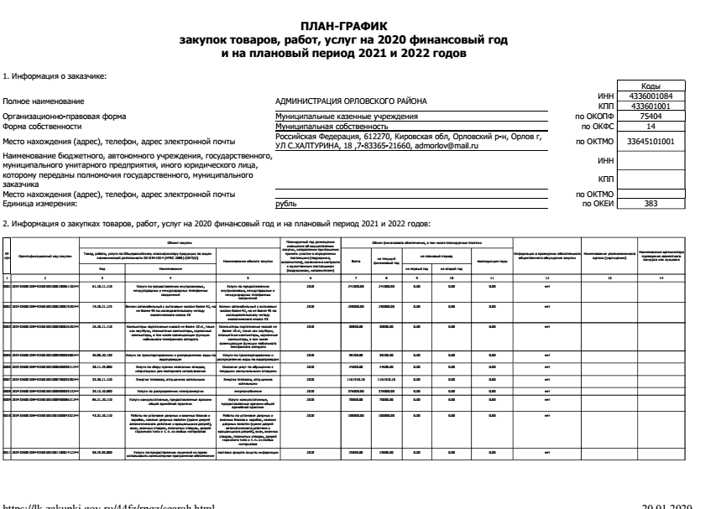

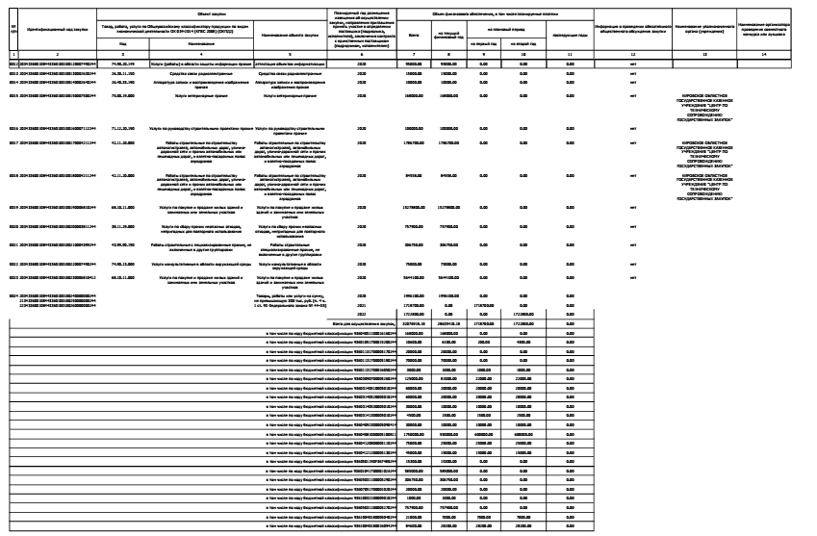

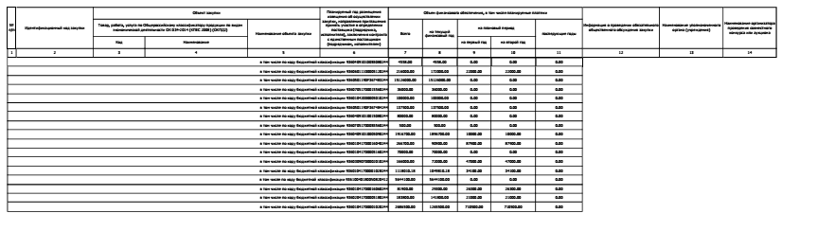

АДМИНИСТРАЦИЯ ОРЛОВСКОГО РАЙОНА
КИРОВСКОЙ ОБЛАСТИ

ПОСТАНОВЛЕНИЕ

20.12.2019 № 729-п
г. Орлов

О внесении изменений в административный регламент предоставления муниципальной услуги «Выдача градостроительного плана земельного участка на территории муниципального образования»

В целях приведения регламента предоставления муниципальной услуги «Выдача градостроительного плана земельного участка на территории муниципального образования» в соответствие с действующим законодательством администрация Орловского района ПОСТАНОВЛЯЕТ:
- Внести следующие изменения в административный регламент предоставления муниципальной услуги «Выдача градостроительного плана земельного участка на территории муниципального образования», (далее – Регламент), утвержденный постановлением администрации Орловского района от 19.11.2018 № 746-п «Об утверждении административного регламента предоставления муниципальной услуги «Выдача градостроительного плана земельного участка на территории муниципального образования»:
  - Пункт 3.3.2. Регламента изложить в новой редакции следующего содержания:
«3.3.2. Описание последовательности административных действий по взаимодействию с организациями, осуществляющими эксплуатацию сетей инженерно-технического обеспечения
Основанием для начала административной процедуры является поступление зарегистрированного в установленном порядке заявления специалисту, ответственному за предоставление муниципальной услуги.
Специалист, ответственный за предоставление муниципальной услуги, в течение 3 дней с даты получения заявления осуществляет подготовку и направление в организации, осуществляющие эксплуатацию сетей инженерно-технического обеспечения, запросов о предоставлении технических условий для подключения (технологического присоединения) планируемого к строительству или реконструкции объекта капитального строительства к сетям инженерно-технического обеспечения, если такие технические условия не были представлены заявителем по собственной инициативе.
Результатом выполнения административной процедуры будет являться поступление технических условий в распоряжение администрации, либо информации об отсутствии возможности их выдачи.
Максимальный срок выполнения административной процедуры не может превышать 7 дней.»
- Опубликовать постановление в Информационном бюллетене органов местного самоуправления муниципального образования Орловский муниципальный район Кировской области.
- Контроль за исполнением настоящего постановления оставляю за собой.
- Постановление вступает в силу с момента опубликования.

Глава администрации
Орловского района Т.В.Лесовая

АДМИНИСТРАЦИЯ ОРЛОВСКОГО РАЙОНА
КИРОВСКОЙ ОБЛАСТИ

ПОСТАНОВЛЕНИЕ
20.12.2019 № 732-п
г. Орлов

О внесении изменений в постановление администрации
Орловского района от 18.10.2016 № 551

Администрация Орловского района ПОСТАНОВЛЯЕТ:
- Внести изменения в постановление администрации Орловского района от 18.10.2016 № 551 «Об утверждении муниципальной программы «Управление муниципальным имуществом муниципального образования Орловский муниципальный район» на 2017-2020 годы» (далее – Постановление) следующие изменения:
1.1. Внести изменения в название постановления и изложить его в новой редакции «Управление муниципальным имуществом муниципального образования Орловский муниципальный район» на 2017-2022 годы».
1.2. По всему тексту постановления слова «на 2017 – 2020 годы» заменить словами на «2017 – 2022 годы».
1.3. Приложение № 2 «3.1. Работа с муниципальным имуществом и земельными ресурсами:» изложить в новой редакции. Приложение № 1.
1.4. Приложение № 3 «Расходы на управление муниципальным имуществом и земельными ресурсами в 2017 – 2022г.» изложить в новой редакции. Приложение №2.
1.5. Паспорт муниципальной программы «Управление муниципальным имуществом муниципального образования Орловский муниципальный район на 2017-2022 годы» изложить в новой редакции. Приложение №3.

2. Контроль за выполнением постановления возложить на и.о. заведующего отделом по имуществу и земельным ресурсам администрации Орловского района Мухаметзянову Ю.А.
3. Опубликовать постановление в Информационном бюллетене органов местного самоуправления муниципального образования Орловский район Кировской области.
4. Настоящее постановление вступает в силу с момента опубликования.

Глава администрации
Орловского района С.С.Целищев

Приложение № 1 к постановлению администрации Орловского района
от «20»декабря 2019 №732-П

«3.1. Работа с муниципальным имуществом и земельными ресурсами:
№ п/п | Мероприятия | Срок исполнения | Исполнители | Финансирование
 |  |  |  | 2017 тыс. руб. | 2018тыс.руб. | 2019тыс.руб. | 2020 тыс. руб. | 2021 тыс. руб. | 2022 тыс. руб.
3.1.1 | Проведение работы по государственной регистрации права собственности муниципального образования Орловский муниципальный район на объекты недвижимости и земельные участки | постоянно | Отдел по имуществу и земельным ресурсам (далее Отдел; | 0 | 0 | 0 | 0 | 0 | 0
3.1.2 | Организация работы по государственной регистрации права хозяйственного ведения и оперативного управления недвижимым имуществом, а также права постоянного (бессрочного) пользования земельными участками | постоянно | Отдел; муниципальные унитарные предприятия; муниципальные учреждения | 0 | 0 | 0 | 0 | 0 | 0
3.1.3 | Организация работы по выявлению бесхозяйного имущества, постановке его на учет и оформлению права муниципальной собственности | постоянно | Отдел | 0 | 0 | 0 | 0 | 0 | 0
3.1.4 | Оплата отопления пустующих помещений | по отдельному плану | Отдел | 0 | 0 | 0 | 0 | 0 | 0
3.1.5 | Обеспечение правовой защиты муниципальной собственности и изъятие ее из незаконного владения | постоянно | Отдел; юридический отдел | 0 | 0 | 0 | 0 | 0 | 0
3.1.6 | Организация информационного обеспечения деятельности администрации Орловского района по управлению муниципальным имуществом и земельными ресурсами | постоянно | Отдел; юридический отдел | 16,0 | 5,9 | 2,2 | 20 | 20 | 20
31.7 | Осуществление приема в муниципальную собственность имущества из государственной и федеральной собственности | по мере передачи имущества | Отдел | 0 | 0 | 0 | 0 | 0 | 0
3.1.8 | Совершенствование системы учета муниципального имущества путем ведения Реестра в автоматизированной информационной системе "Имущество" | постоянно | Отдел | 0 | 0 | 0 | 0 | 0 | 0
3.1.9 | Обеспечение контроля за работой муниципальных предприятий и учреждений по использованию муниципального имущества и его сохранности | постоянно | Отдел; структурные подразделения администрации района | 0 | 0 | 0 | 0 | 0 | 0
3.1.10 | Обеспечение исполнения получения в полном объеме доходов от использования муниципального имущества и проведения претензионной работы | постоянно | Отдел | 0 | 0 | 0 | 0 | 0 | 0
3.1.11 | Проведение инвентаризации муниципального имущества | ежегодно по отдельному плану | Отдел | 0 | 0 | 0 | 0 | 0 | 0
3.1.12 | Проведение независимой рыночной оценки муниципального имущества | ежегодно по отдельному плану | Отдел | 39,0 | 21,5 | 11,9 | 100 | 100 | 100
3.1.13 | Выполнение проектно-изыскательских работ по землеустройству (межевание) | постоянно | Отдел | 251 | 320 | 96,0 | 352 | 352 | 352
3.1.14 | Проведение независимой рыночной оценки права аренды земельных участков | постоянно | Отдел | 0 | 16 | 1 | 17,5 | 17,5 | 17,5
3.1.15. | Обслуживание программы по учету арендной платы за землю «БАРС» | постоянно | Отдел | 28,3 | 26,85 | 105,9 | 57 | 57 | 57
3.1.16. | Расходы, связанные с оплатой транспортного налога и государственной пошлины | постоянно | Отдел | 102 | 34,4 | 29,0 | 30,0 | 30,0 | 30,0
3.1.17. | Другие затраты связанные с процессом управления муниципальным имуществом | постоянно | Отдел | 22,4 | 166,37 | 193,8 | 405 | 360 | 360
3.1.18. | Оплата по тарифу на капитальный ремонт многоквартирных домов | постоянно | Отдел | 131 | 145,8 | 141,8 | 175 | 175 | 175

Приложение № 2 к постановлению администрации Орловского района
от «20» декабря 2019 № 732-П

Расходы на управление муниципальным имуществом и земельными ресурсами в 2017 – 2022 годы

- Мероприятия по работе с муниципальным имуществом:
(тыс. руб.)
Наименование мероприятия | 2017г. | 2018г. | 2019г. | 2020 г. | 2021г. | 2022г.
1.Инвентаризация муниципального имущества - изготовление технических и кадастровых паспортов на объекты недвижимости: | 0 | 20 | 0 | 40 | 40 | 40
2. Оценка муниципального имущества | 39 | 21,5 | 11,9 | 100 | 100 | 100
3.Установка уличного освещения (Полигон для ТБО) | 0 | 0 | 106,8 | 0 | 0 | 0
4. Объявления в средствах массовой информации | 16 | 0,67 | 0 | 10 | 10 | 10
5. Расходы, связанные с оплатой транспортного налога и государственной пошлины | 102 | 34,4 | 29 | 30 | 30 | 30
6. Другие затраты связанные с процессом управления муниципальным имуществом | 22,9 | 146,35 | 11,5 | 70 | 70 | 70
7. Капитальный и текущий ремонт муниципального имущества | 0 | 0 | 48,5 | 150 | 150 | 150
8. Оплата по тарифу на капитальный ремонт многоквартирных домов | 131 | 145,8 | 141,8 | 175 | 175 | 175
9. Подготовка зданий к консервации | 0 | 0 | 0 | 100 | 100 | 100
Итого | 310,9 | 368,72 | 349,5 | 675 | 675 | 675
Всего в 2017 году – 310,9 тыс. руб.; в 2018 году – 368,72 тыс. руб.; в 2019 году –349,5 тыс. руб., в 2020 году 675,0 тыс. руб, в 2021 году 675,0 тыс. руб, в 2022 году 675,0 тыс. руб.

2. Мероприятия по землеустройству и землепользованию:
(тыс. руб.)
Наименование мероприятия | 2017 г. | 2018 г. | 2019 г. | 2020г. | 2021 г. | 2022 г.
Выполнение проектно- изыскательских работ по землеустройству (межевание) | 251 | 320 | 96 | 352 | 352 | 352
Независимая оценка права аренды участка | 0 | 16 | 1 | 17,5 | 17,5 | 17,5
Объявление в средствах массовой информации. | 0 | 5,2 | 2,17 | 10 | 10 | 10
Обслуживание программы по учету арендной платы за землю «БАРС» | 28,3 | 26,85 | 105,93 | 57 | 57 | 57
Обоснование размера арендной платы | 0 | 0 | 27 | 0 | 0 | 0
Изготовление плана рекультивации земель (для карьера под полигон для ТБО) | 0 | 0 | 0 | 30 | 0 | 0
Приобретение программы Технокад | 0 | 0 | 0 | 15 | 0 | 0
Итого | 279,3 | 368,1 | 232,1 | 481,5 | 436,5 | 436,5
Всего в 2017 году 279,3 тыс. руб.; в 2018 году – 368,1 тыс. руб.; в 2019 году – 232,1 тыс. руб., в 2020 году 481,5 тыс. руб, в 2021 году 436,5 тыс. руб, в 2022 году 436,5 тыс. руб.
Итого расходов на сумму 5 288,12 тыс. руб.:
в 2017 году - 590,2тыс. рублей;
в 2018 году – 736,82 тыс. рублей;
в 2019 году – 581,6 тыс. рублей;
в 2020 году – 1 156,5 тыс. рублей;
в 2021 году – 1 111,5 тыс. рублей;
в 2022 году – 1 111,5 тыс. рублей.

_____________________________

Приложение № 2
к постановлению администрации Орловского района
от «20» декабря 2019 № 732-П

Муниципальная Программа
управления муниципальным имуществом
муниципального образования Орловский муниципальный район
на 2017 – 2022 годы

ПАСПОРТ
муниципальной Программы управления муниципальным имуществом муниципального образования Орловский муниципальный район
на 2017 - 2022 годы (далее - Программа)

Ответственный исполнитель муниципальной программы | Отдел по имуществу и земельным ресурсам администрации Орловского района
Соисполнители муниципальной программы | Структурные подразделения администрации Орловского района
Программно-целевые инструменты муниципальной программы | Программа Социально-экономического развития муниципального образования Орловского муниципального района 2017-2020;  Закон Кировской области «О порядке управления и распоряжения государственным имуществом»;  Положение «О порядке управления и распоряжения муниципальным имуществом МО Орловский муниципальный район»
Цели муниципальной программы | Эффективное управление и распоряжение муниципальным имуществом и земельными ресурсами
Задачи муниципальной программы | - обеспечение поступления неналоговых доходов в районный бюджет на основе эффективного управления муниципальным имуществом и земельными ресурсами;  - упорядочение и совершенствование системы учета муниципального имущества
Целевые показатели эффективности реализации муниципальной программы | - доля объектов недвижимости, в отношении которых проведена техническая инвентаризация, в общем количестве объектов недвижимости, учитываемых в реестре муниципального имущества и подлежащих технической инвентаризации;  - доля объектов недвижимости, на которые зарегистрировано право собственности Кировской области (хозяйственного ведения, оперативного управления), в общем количестве объектов недвижимости, учитываемых в реестре муниципального имущества подлежащих государственной регистрации; - поступление в районный бюджет доходов от управления и распоряжения муниципальным имуществом;  -удельный вес земельных участков, на которые зарегистрировано право собственности муниципального образования, по отношению к общему количеству земельных участков, обладающих признаком муниципальной собственности;  - доля муниципальных учреждений и муниципальных унитарных предприятий, в отношении которых проведены проверки использования муниципального имущества, в общем числе муниципальных учреждении муниципальных унитарных предприятий (доля муниципальных учреждений, ежегодно охваченных проверками);
Этапы и сроки реализации муниципальной программы | 2017 – 2022 годы
Объёмы ассигнований муниципальной программы | Для реализации Программы на 2017-2022годы за счет средств районного бюджета потребуется:  2017 год – 590,2 тыс. руб.;  2018 год – 736,82 тыс. руб.;  2019 год – 581,6 тыс. руб.;  2020 год – 1 156,5 тыс. руб.;  2021 год – 1 111,5тыс. руб.;  2022 год – 1 111,5 тыс. руб.
Ожидаемые конечные результаты реализации муниципальной программы | В результате реализации мероприятий Программы в районный бюджет планируется получение доходов:  2017 год - 1595,7 тыс. руб.;  2018 год – 1599,7 тыс. руб.;  2019 год – 1438,6 тыс. руб.;  2020 год – 1 156,5 тыс. руб.;  2021 год – 1 111,5тыс. руб.;  2022 год – 1 111,5 тыс. руб.

АДМИНИСТРАЦИЯ ОРЛОВСКОГО РАЙОНА
КИРОВСКОЙ ОБЛАСТИ

ПОСТАНОВЛЕНИЕ

23.12.2019 № 734-п
г. Орлов

О внесении изменений в постановление администрации Орловского района от 09.01.2019 № 1-П

В соответствии с Федеральным законом от 05.04.2013 №44-ФЗ «О контрактной системе в сфере закупок товаров, работ, услуг для обеспечения государственных и муниципальных нужд» администрация Орловского района ПОСТАНОВЛЯЕТ:
1. Внести изменения в постановление администрации Орловского района от 09.01.2019 № 1-П «Об утверждении плана закупок на 2019 финансовый год и на плановый период 2020 и 2021 годов»:
1.1 План закупок товаров, выполнение работ, оказание услуг для обеспечения муниципальных нужд на 2019 финансовый год и на плановый период 2020 и 2021 годов утвердить в новой редакции. Прилагается.
2. Опубликовать постановление в Информационном бюллетене органов местного самоуправления муниципального образования Орловский муниципальный район Кировской области
3. Постановление вступает в силу с момента опубликования.

Глава администрации
Орловского района С.С.Целищев

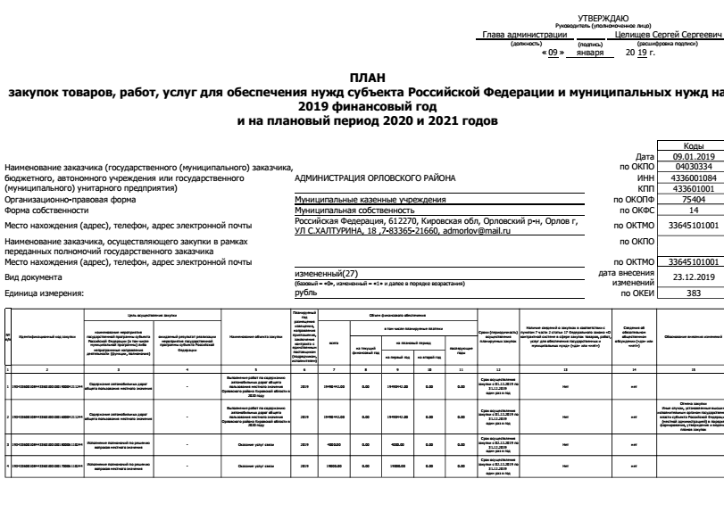

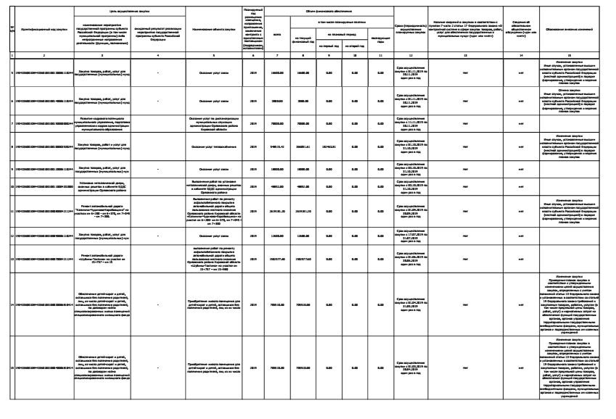
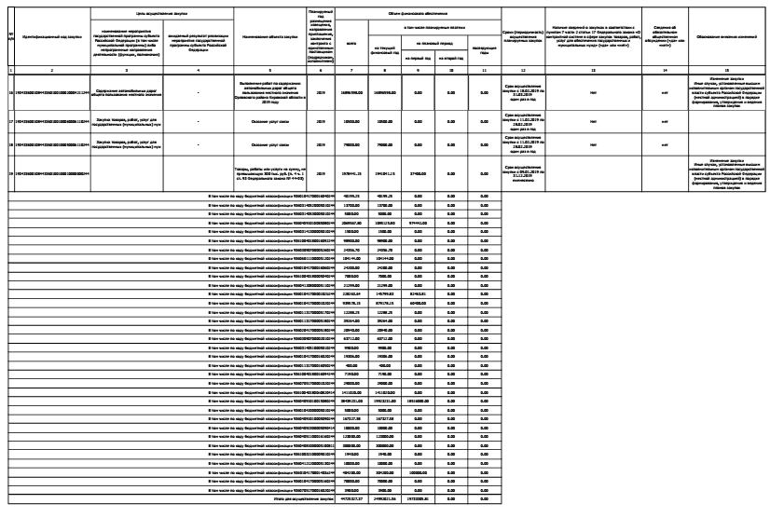

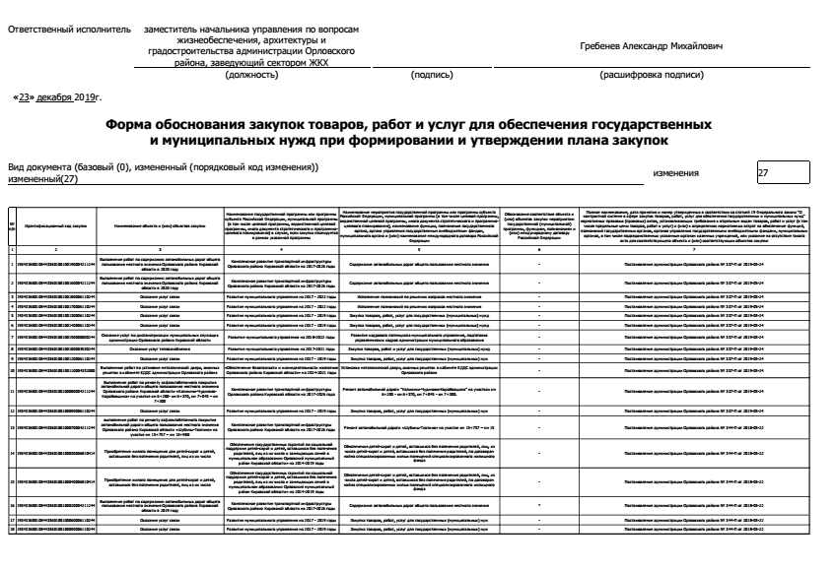

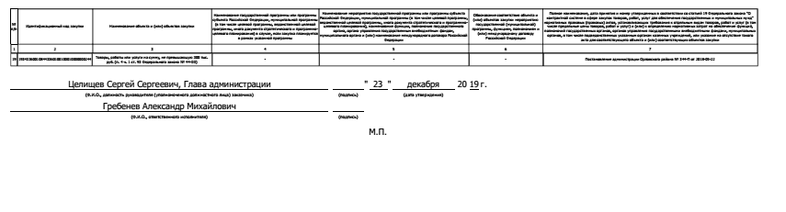

АДМИНИСТРАЦИЯ ОРЛОВСКОГО РАЙОНА
КИРОВСКОЙ ОБЛАСТИ

ПОСТАНОВЛЕНИЕ

23.12.2019 № 735-п
г. Орлов

О внесении изменений в постановление администрации Орловского района от 09.01.2019 № 2-П

В соответствии с Федеральным законом от 05.04.2013 №44-ФЗ «О контрактной системе в сфере закупок товаров, работ, услуг для обеспечения государственных и муниципальных нужд» администрация Орловского района ПОСТАНОВЛЯЕТ:
1. Внести изменения в постановление администрации Орловского района от 09.01.2019 № 2-П «Об утверждении плана-графика размещения заказов в 2019 году»:
1.1 1 План - график размещения заказов на поставку товаров, выполнение работ, оказание услуг для обеспечения муниципальных нужд на 2019 год утвердить в новой редакции. Прилагается.
2. Опубликовать постановление в Информационном бюллетене органов местного самоуправления муниципального образования Орловский муниципальный район Кировской области
3. Постановление вступает в силу с момента опубликования.

Глава администрации
Орловского района С.С.Целищев

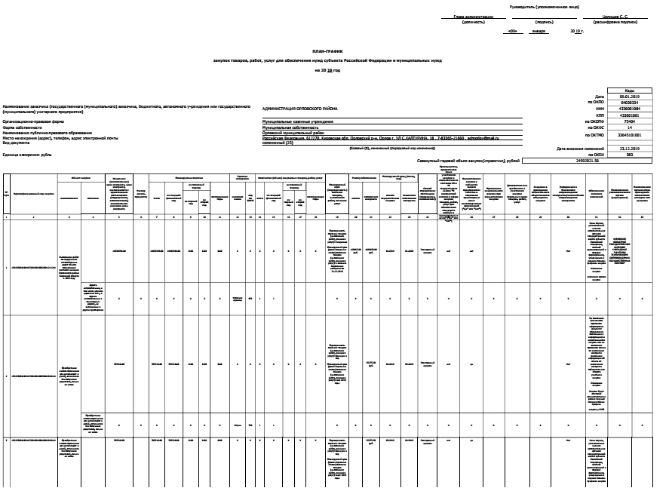
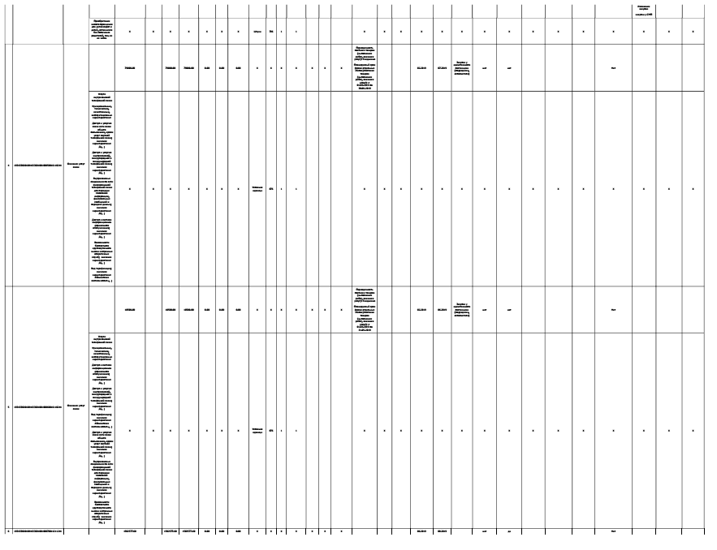
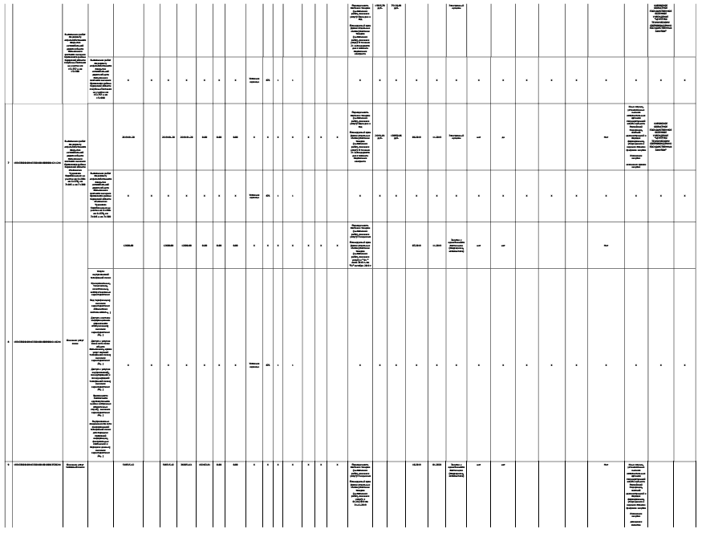
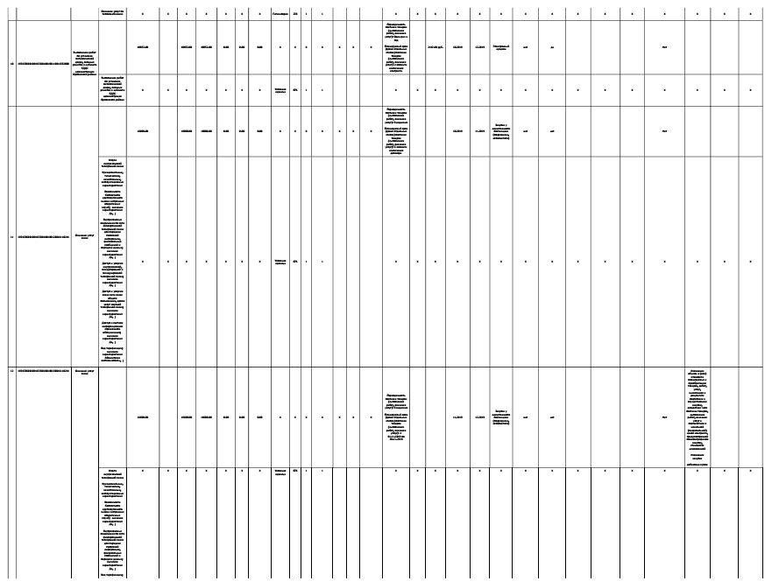
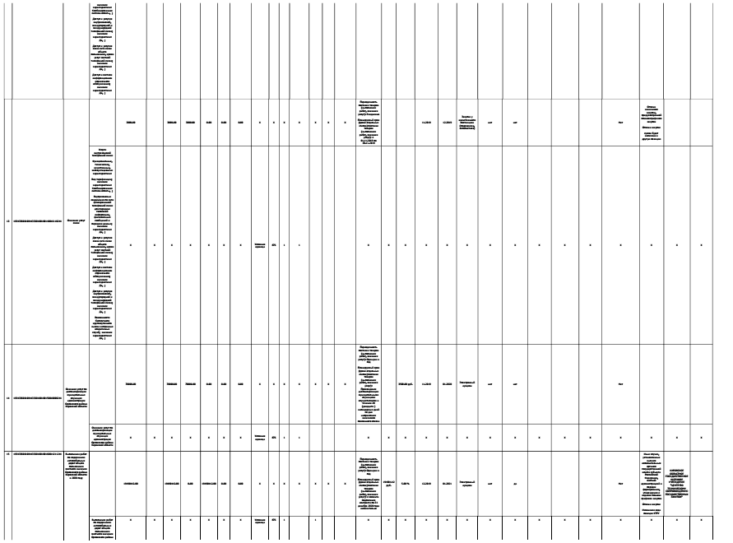
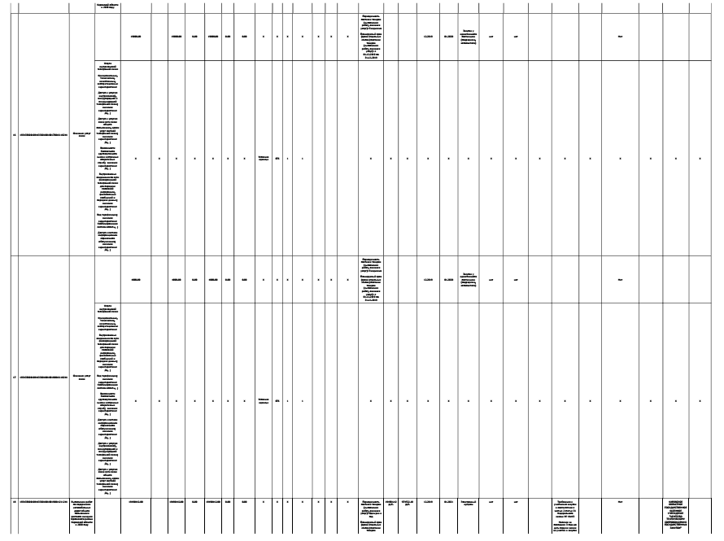
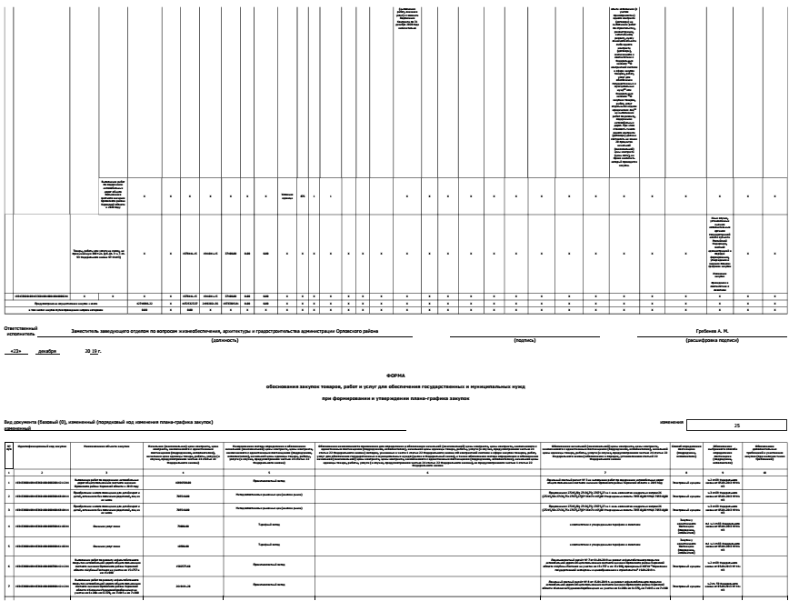

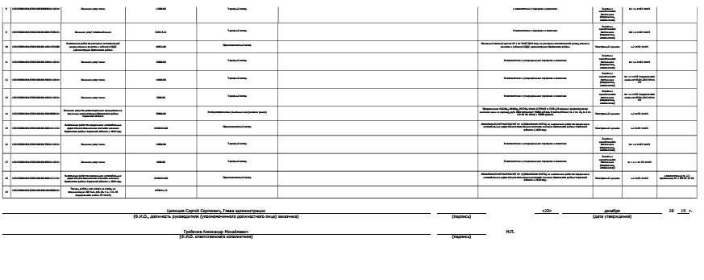

АДМИНИСТРАЦИЯ ОРЛОВСКОГО РАЙОНА
КИРОВСКОЙ ОБЛАСТИ

ПОСТАНОВЛЕНИЕ

24.12.2019 № 736-п
г. Орлов

О внесении изменений в постановление администрации Орловского района от 17.08.2018 № 538-п

В соответствии со статьей 179 бюджетного кодекса Российской Федерации, со статьями 7, 43 Федерального закона от 06.10.2003 № 131-ФЗ «Об общих принципах организации местного самоуправления в Российской Федерации», руководствуясь постановлением администрации Орловского района от 19.07.2013 № 465 «О разработке, реализации и оценке эффективности реализации муниципальных программ на территории Орловского района», администрация Орловского района ПОСТАНОВЛЯЕТ:
1. Внести в муниципальную программу «Содействие развитию институтов гражданского общества и поддержка социально - ориентированных некоммерческих организаций Орловского района на 2019-2022 годы» утвержденную постановлением администрации Орловского района от 17.08.2018 № 538-п (далее – Программа) следующие изменения:
1.1. В приложении № 3 к Программе «Информация по ресурсному обеспечению реализации муниципальной программы «Содействие развитию институтов гражданского общества и поддержка социально-ориентированных некоммерческих организаций»:
1.1.1. пункт 2 раздела 1 исключить;
1.1.2. в столбце 4 пункта 1 раздела 2 цифры «2,0» заменить цифрой «0»;
1.1.3. в столбце 4 пункта 4 раздела 2 цифры «3,0» заменить цифрами «5,0».
4. Контроль за выполнением настоящего постановления возложить на заместителя главы администрации Орловского района, заведующую отделом культуры и социальной работы Ашихмину Т.И.
5. Управляющему делами администрации Орловского района опубликовать настоящее постановление в Информационном бюллетене органов местного самоуправления муниципального образования Орловский муниципальный район Кировской области.
6. Постановление вступает в силу с момента опубликования.

Глава администрации
Орловского района С.С.Целищев

АДМИНИСТРАЦИЯ ОРЛОВСКОГО РАЙОНА
КИРОВСКОЙ ОБЛАСТИ

ПОСТАНОВЛЕНИЕ
24.12.2019 738-п
г. Орлов

О порядке рассмотрения документов для предоставления муниципальных гарантий муниципального образования «Орловский муниципальный район» Кировской области

В соответствии с Положением "О порядке предоставления муниципальных гарантий муниципального образования Орловский муниципальный район Кировской области", утвержденным постановлением Администрации Орловского района от 17.12.2019 № 717 - П, в целях формализации механизма предоставления муниципальных гарантий муниципального образования и создания условий снижения рисков невыполнения гарантируемых обязательств, администрация муниципального образования "Орловский муниципальный район" Кировской области ПОСТАНОВЛЯЕТ:
1. Утвердить Порядок рассмотрения документов для предоставления муниципальных гарантий муниципального образования "Орловский муниципальный район" Кировской области согласно приложению № 1.
2. Создать рабочую группу по рассмотрению документов для предоставления муниципальных гарантий муниципального образования "Орловский район" Кировской области и утвердить ее состав согласно приложению № 2.
3. Утвердить Положение о рабочей группе по рассмотрению документов для предоставления муниципальных гарантий муниципального образования "Орловский муниципальный район" Кировской области согласно приложению № 3.
4. Признать утратившим силу с 01.01.2020 года постановления администрации Орловского района:
- от 24.01.2011 года № 22-п «О порядке рассмотрения документов для предоставления муниципальных гарантий муниципального образования «Орловский муниципальный район» Кировской области;
- от 05.04.2012 года № 197 – п «О внесении изменений в постановление администрации Орловского района от 24.01.2011 № 22-П».
5. Контроль за исполнением данного постановления возложить на заместителя главы администрации, начальника финансового управления администрации Орловского района Лаптеву Н. К.
6. Опубликовать настоящее постановление в информационном бюллетене органов местного самоуправления муниципального образования Орловский муниципальный район Кировской области.
7. Постановление вступает в силу с 01.01.2020 года.

Глава администрации
Орловского района С.С.Целищев

Приложение № 1
к постановлению
администрации
Орловского района
от 24.12. 2019 № 738-П

ПОРЯДОК
рассмотрения документов для предоставления муниципальных гарантий муниципального образования «Орловский муниципальный район»
Кировской области

1. Общие положения

1.1. Настоящий Порядок устанавливает перечень документов и порядок их рассмотрения для предоставления муниципальных гарантий муниципального образования "Орловский муниципальный район" Кировской области (далее - муниципальное образование).
1.2. Настоящий Порядок разработан в целях повышения результативности использования муниципальных гарантий муниципального образования (далее - муниципальные гарантии) за счет формализации механизма их предоставления и создания условий снижения рисков невыполнения гарантируемых обязательств.
1.3. Администрация муниципального образования предоставляет муниципальные гарантии от имени муниципального образования юридическим лицам в соответствии с программой муниципальных гарантий, утвержденной решением Орловской районной Думы о бюджете муниципального образования на очередной финансовый год (очередной финансовый год и плановый период).
1.4. Предоставление муниципальных гарантий юридическим лицам производится на основании постановления администрации муниципального образования, которое принимается с учетом предложений рабочей группы по рассмотрению документов для предоставления муниципальных гарантий юридическим лицам (далее - рабочая группа), созданной администрацией муниципального образования.

2. Перечень документов для предоставления
муниципальных гарантий

2.1. Юридические лица (далее - заявители) представляют документы, необходимые для рассмотрения вопроса о предоставлении муниципальных гарантий, в финансовое управление администрации муниципального образования (далее - финансовое управление).
2.2. Заявителями представляются следующие документы:
2.2.1. Заявление о предоставлении муниципальной гарантии в адрес Администрации Орловского района области направляется по прилагаемой примерной форме № 1.
Заявление на имя главы администрации муниципального образования в произвольной форме с указанием предполагаемого размера и срока использования муниципальной гарантии, обязательства перед третьим лицом, исполнение которого предполагается обеспечить муниципальной гарантией, вида обеспечения обязательств заявителя по муниципальной гарантии.
2.2.2. Нотариально заверенные копии учредительных документов заявителя, а также всех изменений и дополнений к ним.
2.2.3. Протокол собрания учредителей (совета директоров (наблюдательного совета) акционерного общества, общества с ограниченной ответственностью) с решением о привлечении муниципальной гарантии с указанием предполагаемого размера и срока использования муниципальной гарантии, обязательства перед третьим лицом, исполнение которого предполагается обеспечить муниципальной гарантией, вида обеспечения обязательств заявителя по муниципальной гарантии.
2.2.4. Документы, подтверждающие полномочия должностного лица, подавшего заявку.
2.2.5. Выписку из Единого государственного реестра юридических лиц (или нотариально заверенную копию такой выписки), составленную не ранее чем на 1 число месяца, в котором подано заявление о предоставлении муниципальной гарантии.
2.2.6. Копии годового отчета за предыдущий финансовый год, бухгалтерского баланса и отчета о прибылях и убытках за последний отчетный период с отметками налогового органа.
2.2.7. Сведения о численности, заработной плате и движении работников по форме статистической отчетности N П4 за предыдущий финансовый год и последний отчетный период.
2.2.8. Справку налогового органа о состоянии расчетов юридического лица по налогам, сборам и иным обязательным платежам в бюджеты бюджетной системы Российской Федерации, составленную не ранее чем на 1-е число месяца, в котором подано заявление о предоставлении муниципальной гарантии. Если в период между датой подачи заявления о предоставлении муниципальной гарантии в адрес Администрации Орловского района и датой заключения договора о предоставлении муниципальной гарантии наступает очередная отчетная дата, вышеуказанная справка представляется на данную отчетную дату дополнительно.
2.2.9. Справки налогового органа обо всех открытых счетах заявителя, а также справки банков и иных кредитных учреждений, обслуживающих эти счета, об оборотах и средних остатках денежных средств по ним за последние 6 месяцев, предшествующих месяцу подачи заявления, сведения о наличии или отсутствии финансовых претензий к заявителю.
2.2.10. Сведения о ранее предоставленных юридическим лицом поручительствах, гарантиях, залоге принадлежащего ему имущества, действующих на дату подачи заявления о предоставлении муниципальной гарантии, заверенные главным бухгалтером и руководителем юридического лица.
2.2.11. Заверенную руководителем юридического лица справку об отсутствии просроченной задолженности по заработной плате на 1-е число месяца, в котором подано заявление о предоставлении муниципальной гарантии.
2.2.12. Письма контрагента (займодателя) о согласии заключить договор с заявителем при условии выдачи муниципальной гарантии.
В случае подачи заявки на предоставление муниципальной гарантии по обязательствам, по которым невозможно установить бенефициара в момент предоставления гарантии или бенефициарами является неопределенный круг лиц, письма контрагента (займодателя) о согласии заключить договор с заявителем при условии выдачи муниципальной гарантии могут не представляться.
2.2.13. Документы по обеспечению исполнения обязательств заявителя по удовлетворению регрессного требования к заявителю в связи с исполнением в полном объеме или в какой-либо части муниципальной гарантии.
2.2.14. Обоснования необходимости привлечения муниципальной гарантии с приложением сведений о прогнозе движения денежных средств и плане доходов и расходов заявителя за период действия обязательств, обеспеченных муниципальной гарантией.

3. Перечень документов
по обеспечению исполнения обязательств

3.1. Перечень документов по обеспечению исполнения обязательств заявителя (его поручителя, гаранта, залогодателя) по удовлетворению регрессного требования гаранта в связи с исполнением в полном объеме или в какой-либо части муниципальной гарантии определяется в зависимости от способа обеспечения исполнения обязательств.
3.2. При предоставлении залога в качестве способа обеспечения исполнения обязательств по муниципальной гарантии может быть предоставлено принадлежащее заявителю и (или) третьим лицам (далее - залогодатели) на праве собственности имущество, в том числе имущественные права, недвижимость, транспортные средства, акции и иные ценные бумаги, товарно-материальные ценности.
3.3. В качестве залога не может быть предоставлено:
3.3.1. Имущество, которое в соответствии с законодательством Российской Федерации не может являться предметом залога.
3.3.2. Сооружения, а также объекты, строительство которых не завершено (объекты незавершенного строительства).
3.3.3. Оборудование.
3.3.4. Имущество, степень износа которого на момент заключения договора о залоге имущества превышает 80% или которое к предусмотренной договором о предоставлении муниципальной гарантии дате полного исполнения обязательств будет полностью изношено.
3.3.5. Имущество, находящееся в собственности Орловского района
3.3.6. Имущество, являющееся предметом залога по другим обязательствам.
3.3.7. Право требования заявителя к третьему лицу, не исполнившему денежные обязательства перед заявителем, в том числе право требования по оплате фактически поставленных третьему лицу товаров, выполненных работ или оказанных услуг (дебиторская задолженность).
3.4. Оценка передаваемого в залог имущества осуществляется специализированными организациями, индивидуальными предпринимателями (оценщиками) в соответствии с требованиями, установленным Федеральным законом от 29.07.1998 года № 135 ФЗ «Об оценочной деятельности в Российской Федерации».
3.5. При залоге имущества залогодателем должны быть представлены:
письменное согласие залогодателя о предоставлении в качестве обеспечения обязательств заявителя имущества, принадлежащего ему на праве собственности;
документы, подтверждающие полномочия должностного лица залогодателя;
нотариально заверенные копии учредительных документов залогодателя, а также всех изменений и дополнений к ним;
копии документов, подтверждающих право собственности на имущество, передаваемое в залог, заверенные руководителем залогодателя в установленном порядке;
отчет и экспертное заключение независимого оценщика об оценке рыночной стоимости передаваемого в залог имущества и степени ликвидности предоставляемого в залог имущества;
Справка налогового органа о состоянии расчетов юридического лица по налогам, сборам и иным обязательным платежам в бюджеты бюджетной системы Российской Федерации, составленная не ранее чем на 1-е число месяца, в котором подано заявление о предоставлении муниципальной гарантии;
документы, подтверждающие отсутствие обременения на имущество, подлежащее залогу.
Помимо указанных в настоящем пункте документов залогодателем должны быть представлены:
3.5.1. При предоставлении в залог недвижимости:
3.5.1.1. Перечень объектов недвижимости с указанием года ввода в эксплуатацию, балансовой стоимости и степени износа.
3.5.1.2. Копия свидетельства о государственной регистрации прав на недвижимое имущество, заверенная руководителем залогодателя в установленном порядке.
3.5.1.3. Копия договора страхования, копия страхового полиса, заверенные страховой организацией (при предоставлении муниципальных гарантий на срок более 1 года).
3.5.2. При предоставлении в залог транспортных средств:
3.5.2.1. Перечень видов транспортных средств с указанием года выпуска, балансовой стоимости и степени износа.
3.5.2.2. Паспорт транспортного средства.
3.5.2.3. Технический паспорт транспортного средства.
3.5.2.4. Копия договора добровольного страхования транспортных средств (КАСКО), копия страхового полиса, заверенные страховой организацией в установленном порядке (при предоставлении муниципальных гарантий на срок более 1 года).
3.5.2.5. Копия договора обязательного страхования гражданской ответственности владельцев транспортных средств, заверенная страховой организацией в установленном порядке.
Оформление залога тракторов, самоходных машин, прицепов подлежит регистрации в органах государственного технического надзора в порядке, установленном законодательством Российской Федерации.
3.5.3. При предоставлении в залог акций и иных ценных бумаг:
3.5.3.1. Выписка из реестра акционеров с указанием владельца лицевого счета, количества ценных бумаг каждого выпуска, числящихся на этом счете на момент выдачи выписки, информации о наличии (отсутствии) обременения на ценные бумаги, другой информации, относящейся к ценным бумагам.
3.5.3.2. Копии сертификатов акций и иных ценных бумаг, а также копии решений о регистрации их выпуска.
3.5.4. При предоставлении в залог товарно-материальных ценностей - перечень товарно-материальных ценностей с указанием их характеристик, количества, балансовой и реализационной стоимости.
При залоге товарно-материальных ценностей залогодатель обязан в течение срока действия муниципальной гарантии ежемесячно подтверждать наличие неснижаемого остатка данных товарно-материальных ценностей на складах предприятия.
3.6. Размер залога определяется с учетом коэффициента не менее 1,2 к объему предоставляемой муниципальной гарантии.
3.7. При предоставлении банковской гарантии, поручительства юридического лица в качестве способа обеспечения исполнения обязательств должны быть представлены:
3.7.1. Письмо о согласии юридического лица выступить поручителем (гарантом) по обязательствам заявителя по муниципальной гарантии.
3.7.2. Документы, подтверждающие полномочия должностного лица поручителя (гаранта).
3.7.3. Нотариально заверенные копии учредительных документов поручителя (гаранта), а также всех изменений и дополнений к ним.
3.7.4. Копии годового отчета поручителя (гаранта) за предыдущий финансовый год и бухгалтерского баланса за последний отчетный период с отметками налогового органа.
3.7.5. Справка налогового органа об отсутствии просроченной задолженности по налоговым и иным обязательным платежам в бюджеты всех уровней и государственные внебюджетные фонды на 1 число месяца, в котором подано заявление.
3.7.6. Выписка из Единого государственного реестра юридических лиц (или нотариально заверенная копия такой выписки), составленная не ранее чем на 1 число месяца, в котором дано согласие поручителя (гаранта) выступить поручителем (гарантом) по обязательствам получателя муниципальной гарантии по муниципальной гарантии.
3.7.7. Сведения о ранее предоставленных поручительствах и гарантиях, действующих на момент подачи заявления.
3.8. При предоставлении в качестве обеспечения исполнения обязательств заявителя банковской гарантии и поручительства юридического лица величина чистых активов гаранта и поручителя должна быть не менее величины, равной трехкратной сумме предоставляемой муниципальной гарантии.

4. Порядок рассмотрения документов для предоставления
муниципальных гарантий

4.1. Финансовое управление рассматривает представленные заявителями документы в следующей последовательности:
4.1.1. Регистрирует заявки претендентов.
4.1.2. Проверяет полноту и комплектность представленных заявителями документов.
4.1.3. Запрашивает у заявителя недостающие документы, необходимые для рассмотрения вопроса о предоставлении муниципальной гарантии.
Заявка на предоставление муниципальной гарантии считается не поданной, если заявитель в течение 30 календарных дней с момента ее подачи:
не представил недостающие документы, необходимые для рассмотрения вопроса о предоставлении муниципальной гарантии;
не устранил выявленные в ходе проверки представленных документов нарушения требований действующего законодательства, настоящего Порядка к заявителю (его поручителю, гаранту, залогодателю).
4.1.4. В течение 10 рабочих дней с момента получения пакета документов в полном объеме проводит анализ финансового состояния заявителя (его поручителей, гарантов) и по итогам его проведения готовит заключение.
4.1.5. В течение 10 рабочих дней с момента получения пакета документов в полном объеме проводит оценку надежности (ликвидности) банковской гарантии, поручительства.
4.1.6. Направляет документы, представленные заявителями, в соответствующий отдел (управление, специалисту) администрации муниципального образования для проведения анализа (технического и (или) экономического).
4.1.7. Направляет документы, представленные заявителями, с заключениями соответствующих отделов (управлений, специалистов) администрации муниципального образования и заключением финансового управления для рассмотрения рабочей группой.
4.2. Отдел (управление, специалист) администрации муниципального образования в течение 10 рабочих дней с момента получения пакета документов от финансового управления проводит анализ (технический и (или) экономический), по результатам которого оформляет заключение и направляет его в финансовое управление. При необходимости анализ (технический и (или) экономический) проводится привлеченными специалистами.
4.3. Рабочая группа:
4.3.1. Рассматривает документы, представленные заявителями, заключения финансового управления и соответствующих отделов (управлений, специалистов) администрации муниципального образования.
4.3.2. Осуществляет проверку достаточности суммы предоставленного заявителями обеспечения его обязательств по удовлетворению регрессного требования в связи с исполнением в полном объеме или в какой-либо части муниципальной гарантии.
4.3.3. Подготавливает предложения по предоставлению (отказу в предоставлении) юридическим лицам муниципальной гарантий.
Основаниями для отказа в предоставлении муниципальной гарантий юридическим лицам являются:
- наличие просроченной задолженности по заработной плате;
- неудовлетворительное финансовое состояние юридического лица (его поручителя, гаранта);
- отрицательное заключение отдела администрации муниципального образования отраслевой компетенции;
- недостаточность предлагаемого юридическим лицом обеспечения исполнения обязательств по удовлетворению регрессного требования Гаранта.
4.4. По результатам рассмотрения документов, представленных заявителями, с учетом предложений рабочей группы финансовое управление готовит проекты постановлений администрации муниципального образования о предоставлении муниципальной гарантии либо в письменном виде уведомляет заявителей в течение 5 рабочих дней с момента рассмотрения документов об отказе в предоставлении муниципальной гарантии.
4.5. Администрация муниципального образования в течение 30 рабочих дней с момента принятия постановления администрации муниципального образования предоставляет муниципальную гарантию по прилагаемой примерной форме N 1 и заключает договор о предоставлении муниципальной гарантии по прилагаемой примерной форме N 2.
В случае если в установленный срок договор о предоставлении муниципальной гарантии не будет подписан заявителем и представлен в финансовое управление, финансовое управление готовит проект постановления администрации муниципального образования об отмене постановления администрации муниципального образования о предоставлении муниципальной гарантии.
4.6. Подготовку проектов муниципальных гарантий и договоров о предоставлении муниципальных гарантий осуществляет финансовое управление.

Примерная форма № 1
Утверждена
постановлением Администрации
Орловского района
от 24.12.2019 № 738-П

На бланке Юридического лица

ЗАЯВЛЕНИЕ
о предоставлении муниципальной гарантии
1. ________________________________________________________________
(полное наименование юридического лица)
в лице ____________________________________________________________
(наименование должности, фамилия, имя, отчество руководителя)
направляет настоящее заявление с просьбой предоставить муниципальную гарантию с правом (без права) регрессного требования гаранта к принципалу в сумме _______ тыс. рублей на срок до _________
в качестве обеспечения исполнения обязательств перед __________________
(наименование бенефициара)
по возврату основного долга (основного долга и процентов) по планируемому к привлечению кредиту в целях __________ __________________________________________________________________.
(реализации инвестиционного проекта, мероприятий программы Орловского района и др.)
2. В качестве обеспечения исполнения обязательств по муниципальной гарантии предлагаем __________________________________________________________________.
(вид обеспечения и наименование залогодателя (поручителя, гаранта)
3. Настоящим заявлением подтверждаем, что в отношении _________________________________ не проводится процедура ликвидации,
(полное наименование юридического лица)
реорганизации, банкротства, на имущество юридического лица не обращено взыскание в порядке, установленном действующим законодательством, отсутствует просроченная задолженность по заработной плате, по обязательным платежам в бюджеты бюджетной системы Российской Федерации, по бюджетным средствам, полученным из областного бюджета на возвратной основе, отсутствуют неурегулированные обязательства по ранее выданным государственным гарантиям Кировской области, в отношении __________________________________________ не возбуждено
(полное наименование юридического лица)
исполнительное производство.
Руководитель юридического лица ________________ ___________________
(подпись) (инициалы, фамилия)
М.П.
(при наличии)

Примерная форма №2
УТВЕРЖДЕНА
постановлением Администрации
Орловского района
от 24.12.2019 № 738-П

На бланке органа исполнительной
власти отраслевой компетенции
Дата, исходящий номер
Начальнику Финансового
управления администрации
Орловского района

ЗАКЛЮЧЕНИЕ
по предоставлению муниципальной гарантии муниципального образования Орловский муниципальный район

(Наименование получателя муниципальной гарантии)
Отделом (управлением) _________________проведена технико-экономическая (наименование департамента)
экспертиза документов, представленных _______________________________
(наименование получателя муниципальной гарантии) для получения муниципальной гарантии с правом (без права) регрессного требования гаранта к принципалу на сумму ____ тыс. рублей сроком действия до _____________, а также оценка правильности и обоснованности расчета социально-экономического эффекта деятельности получателя государственной гарантии, возможного к получению в результате удовлетворения заявления о предоставлении муниципальной гарантии.
Считаем предоставление муниципальной гарантии муниципального образования Орловский муниципальный район _______________________ целесообразным (нецелесообразным(1)), (наименование получателя государственной гарантии)
что позволит предприятию _________________________________________________
(указать основные характеристики технико-экономической экспертизы)
и повлечет за собой _______________________________________________________
(указать основные характеристики социально- экономического эффекта)

Начальник отдела __________________
(подпись, Ф.И.О.)

УТВЕРЖДЕН ПОСТАНОВЛЕНИЕМ
АДМИНИСТРАЦИИ ОРЛОВСКОГО РАЙОНА
от 24 декабря 2019 г. № 738-П

Муниципальная гарантия муниципального образования
"Орловский район" Кировской области N ____

г. Орлов "____" _____________ 202__ год

Администрация муниципального образования "Орловский район" Кировской области, именуемая в дальнейшем "Гарант", в лице ________________________,
действующего на основании ___________________, в соответствии с Положением "О порядке предоставления муниципальных гарантий муниципального образования "Орловский район" Кировской области", утвержденным постановлением администрации Орловского района от __.___.____ N ____, и на основании постановления администрации муниципального образования "Орловский район" Кировской области от __.__.20___ N __________ дает настоящее обязательство отвечать за исполнение __________________________________________________,
(наименование юридического лица)
именуемым в дальнейшем "Принципал", которому предоставляется настоящая
муниципальная гарантия муниципального образования, нижеуказанных
обязательств перед _______________________________________________________,
(наименование юридического лица)
именуемым в дальнейшем "Бенефициар", на следующих условиях:

1. Предмет (условия) муниципальной гарантии

1.1. Настоящая муниципальная гарантия муниципального образования "Орловский район" Кировской области (далее - Гарантия) выдается Гарантом Принципалу в пользу Бенефициара в соответствии с Договором о предоставлении муниципальной гарантии муниципального образования "Орловский район" Кировской области от __.__.20___ N _____, заключенным между Гарантом, Принципалом и Бенефициаром (далее - Договор) в обеспечение надлежащего исполнения Принципалом его обязательств по Кредитному договору (Муниципальному контракту)от __.__.20___ N ____, заключенному между Бенефициаром и Принципалом (далее - Кредитный договор (Муниципальный контракт)).
1.2. По настоящей Гарантии Гарант обеспечивает надлежащее исполнение
Принципалом его обязательств по возврату кредита (основного долга или его
части) по Кредитному договору (Муниципальному контракту) на сумму _________
(_______) рублей и уплате процентов по ставке ____ процентов годовых на
сумму ___________ (________) рублей в установленный Кредитным договором
(Муниципальным контрактом) срок.
1.3. По настоящей Гарантии Гарант не обеспечивает исполнение
Принципалом иных, кроме указанных в пунктах 1.2 и 1.5 настоящей Гарантии,
обязательств Принципала, вытекающих из условий Кредитного договора
(Муниципального контракта), в том числе Гарант не обеспечивает исполнение
обязательств Принципала по уплате процентов, штрафов, комиссий, пени за
просрочку погашения задолженности по возврату кредита (основного долга или
его части) и за просрочку уплаты процентов, а также других платежей и иных
обязательств Принципала по Кредитному договору (Муниципальному контракту).
1.4. По настоящей Гарантии Гарант обязуется уплатить Бенефициару по
его письменному требованию, соответствующему установленным настоящей
Гарантией условиям (требованиям) и предъявленному с соблюдением
установленных настоящей Гарантией порядка и сроков, денежную сумму в рублях
в порядке, размере и сроки, установленные настоящей Гарантией, если
Принципал в течение 30 (тридцати) календарных дней со дня предъявления ему
Бенефициаром требования об исполнении обязательств по возврату кредита
(основного долга или его части) и уплате процентов на сумму _________
(_______) рублей по Кредитному договору (Муниципальному контракту),
обеспеченных настоящей Гарантией и срок исполнения которых наступил, не
удовлетворит его или не направит Бенефициару ответ на данное требование,
предъявленное Бенефициаром Принципалу после наступления гарантийного случая
по настоящей Гарантии, но не позднее 30 (тридцати) календарных дней с даты
его наступления.
1.5. Настоящая Гарантия предоставляется на сумму не более _________
(_______) рублей, включающую сумму основного долга в размере _________
(_______) рублей и начисленных процентов в размере _________ (_______)
рублей, и предел ответственности (объем обязательств) Гаранта перед
Бенефициаром по настоящей Гарантии ограничивается названной суммой.
1.6. Настоящая Гарантия предоставляется на срок по "___" ________
20___ года включительно и вступает в силу с даты ее подписания Гарантом.
1.7. По настоящей Гарантии Гарант несет субсидиарную ответственность
перед Бенефициаром дополнительно к ответственности Принципала по
обязательствам, обеспеченным настоящей Гарантией, в пределах сумм,
указанных в пунктах 1.2 и 1.5 настоящей Гарантии.
1.8. Сумма настоящей Гарантии подлежит сокращению по мере выполнения
Принципалом своих денежных обязательств, обеспеченных Гарантией, в
отношении Бенефициара в соответствии с условиями Кредитного договора
(Муниципального контракта) в пропорциях, установленных в настоящем пункте,
и (или) по мере исполнения Гарантом своих обязательств по настоящей
Гарантии на соответствующие суммы платежей, осуществленных Гарантом. По
мере исполнения Принципалом обязательств, обеспеченных Гарантией,
обязательство Гаранта по Гарантии уменьшается на величину, равную
произведению суммы погашения обязательств и доли, которую составляет общий
объем обязательств по Гарантии по возврату суммы, установленной в
соответствии с условиями пункта 1.5 настоящей Гарантии, ко всей сумме
кредита по Кредитному договору (Муниципальному контракту): сумма погашения
обязательств x (сумма обязательств по Гарантии / сумма кредита по
Кредитному договору (Муниципальному контракту)). Сокращение суммы настоящей
Гарантии осуществляется без внесения изменений в настоящую Гарантию и
Договор.

2. Порядок предъявления требования об исполнении Гарантии
и порядок исполнения обязательств по Гарантии

2.1. Гарантийный случай по настоящей Гарантии наступает при
неисполнении Принципалом его обязательств перед Бенефициаром по возврату
кредита (основного долга или его части) и уплате процентов по Кредитному
договору (Муниципальному контракту) в срок, установленный Кредитным
договором (Муниципальным контрактом).
2.2. Требование об исполнении настоящей Гарантии может быть
предъявлено Бенефициаром Гаранту при условии, что после наступления
гарантийного случая, но до предъявления Гаранту требования об исполнении
настоящей Гарантии, Бенефициар не позднее 30 (тридцати) календарных дней с
даты наступления гарантийного случая предъявит Принципалу письменное
требование об исполнении обязательств Принципала по возврату кредита
(основного долга или его части) и уплате процентов по Кредитному договору
(Муниципальному контракту), обеспеченных настоящей Гарантией и срок
исполнения которых наступил, и Принципал в течение 30 (тридцати)
календарных дней со дня предъявления ему названного требования Бенефициара
не удовлетворит данное требование или не направит Бенефициару ответ на
предъявленное требование.
2.3. Требование Бенефициара об исполнении настоящей Гарантии должно
быть предъявлено Гаранту в течение срока, на который предоставлена
настоящая Гарантия.
2.4. Требование Бенефициара об исполнении настоящей Гарантии должно
быть предъявлено Гаранту в письменной форме с приложением указанных в
пункте 2.6 настоящей Гарантии документов.
2.5. В требовании Бенефициара об исполнении настоящей Гарантии должны
быть указаны:
2.5.1. Факт нарушения Принципалом его денежных обязательств по
возврату кредита (основного долга или его части) и уплате процентов по
Кредитному договору (Муниципальному контракту), обеспеченных настоящей
Гарантией и срок исполнения которых наступил.
2.5.2. График исполнения обязательств Принципала по Кредитному
договору (Муниципальному контракту), обеспеченных настоящей Гарантией.
2.5.3. Сумма кредита (основного долга) и начисленных процентов по
Кредитному договору (Муниципальному контракту), фактически предоставленная
Бенефициаром Принципалу по состоянию на дату наступления гарантийного
случая.
2.5.4. Сумма неисполненных по состоянию на дату предъявления
требования Бенефициара об исполнении настоящей Гарантии денежных
обязательств Принципала по возврату кредита (основного долга или его части)
и уплате процентов по Кредитному договору (Муниципальному контракту)
(текущая задолженность).
2.5.5. Сумма просроченных неисполненных по состоянию на дату
предъявления требования Бенефициара об исполнении настоящей Гарантии
денежных обязательств Принципала по возврату кредита (основного долга или
его части) и уплате процентов по Кредитному договору (Муниципальному
контракту) (просроченная задолженность).
2.5.6. Требуемая Бенефициаром к уплате сумма по настоящей Гарантии.
2.5.7. Основание для предъявления Бенефициаром требования об
исполнении настоящей Гарантии в виде ссылки на настоящую Гарантию.
2.5.8. Счет и платежные реквизиты Бенефициара для осуществления
Гарантом платежа.
Требование Бенефициара об исполнении настоящей Гарантии должно быть
подписано уполномоченным лицом Бенефициара и заверено печатью Бенефициара.
2.6. К требованию Бенефициара об исполнении настоящей Гарантии должны
быть приложены следующие документы:
2.6.1. Заверенные Бенефициаром выписки по ссудному счету и счетам
учета процентов Принципала, подтверждающие фактически предоставленную
Бенефициаром Принципалу сумму кредита и начисленные проценты, текущую и
просроченную задолженность Принципала по возврату кредита (основного долга
или его части) и уплате процентов по Кредитному договору (Муниципальному
контракту).
2.6.2. Заверенная Бенефициаром копия неисполненного требования
Бенефициара об исполнении обязательств Принципала по возврату кредита
(основного долга или его части) и уплате процентов по Кредитному договору
(Муниципальному контракту), предъявленного Бенефициаром Принципалу после
наступления гарантийного случая, а также документы, подтверждающие
получение этого требования Принципалом.
2.6.3. Ответ Принципала об отказе (невозможности) исполнения своих
обязательств по Кредитному договору (Муниципальному контракту) (если такой
ответ был получен Бенефициаром).
Все перечисленные документы должны быть подписаны уполномоченными
лицами Бенефициара и заверены печатью Бенефициара.
2.7. Датой предъявления Гаранту требования Бенефициара об исполнении
настоящей Гарантии является дата его поступления в администрацию
муниципального образования.
2.8. После получения требования Бенефициара об исполнении настоящей
Гарантии Гарант уведомляет Принципала о предъявлении названного требования
и направляет Принципалу копии требования и относящихся к нему документов.
2.9. Гарант рассматривает требование Бенефициара об исполнении
настоящей Гарантии с приложенными к нему документами на предмет
обоснованности данного требования и соответствия условиям (требованиям)
настоящей Гарантии в течение 10 (десяти) рабочих дней с даты его
предъявления.
2.10. Гарант вправе выдвигать против требования Бенефициара об
исполнении настоящей Гарантии возражения, в том числе возражения, которые
мог бы представить Принципал, даже в том случае, если Принципал отказался
их представить и (или) признал свой долг.
2.11. В случае признания требования Бенефициара об исполнении
настоящей Гарантии обоснованным и соответствующим условиям (требованиям)
настоящей Гарантии Гарант в течение 30 (тридцати) календарных дней с даты
предъявления ему такого требования осуществляет в пользу Бенефициара платеж
во исполнение своих обязательств по настоящей Гарантии.
2.12. Исполнение Гарантом обязательств по настоящей Гарантии
осуществляется в размере суммы неисполненных на момент предъявления
требования Бенефициара обязательств Принципала по возврату кредита
(основного долга или его части) и уплате процентов по Кредитному договору
(Муниципальному контракту), обеспеченных настоящей Гарантией и срок
исполнения которых наступил, но не более суммы, указанной в пунктах 1.2 и
1.5 настоящей Гарантии.
2.13. Исполнение обязательств Гаранта по настоящей Гарантии не может
осуществляться ранее первоначально установленных и действовавших на момент
заключения Кредитного договора (Муниципального контракта) сроков (графиков)
исполнения обязательств Принципала по Кредитному договору (Муниципальному
контракту), обеспеченных настоящей Гарантией.
2.14. Перечисление денежных средств в счет исполнения обязательств по
настоящей Гарантии осуществляется Гарантом на счета, указанные в требовании
Бенефициара об исполнении настоящей Гарантии.
2.15. Исполнение Гарантом в полном объеме или в какой-либо части
обязательств по настоящей Гарантии ведет к возникновению права Гаранта
потребовать от Принципала в порядке регресса возмещения сумм, уплаченных
Гарантом Бенефициару по настоящей Гарантии.
Требования Гаранта о возмещении Принципалом в порядке регресса сумм,
уплаченных Гарантом Бенефициару по настоящей Гарантии (регрессные
требования Гаранта к Принципалу), могут быть предъявлены Принципалу после
исполнения Гарантом в полном объеме или в какой-либо части обязательств по
настоящей Гарантии (после удовлетворения требования Бенефициара об
исполнении настоящей Гарантии).
Исполнение обязательств по Гарантии осуществляется за счет средств
бюджета муниципального образования, предусмотренных на указанные цели в
решении Орловской районной Думы на соответствующий финансовый год и плановый период, и учитывается в источниках финансирования дефицита бюджета муниципального образования (если исполнение обязательств по Гарантии ведет к возникновению регрессного права требования Гаранта к Принципалу) или в составе расходов бюджета муниципального образования (если исполнение обязательств по Гарантии не ведет к возникновению регрессного права требования Гаранта к Принципалу).
Исполнение регрессных требований Гаранта к Принципалу осуществляется
за счет предоставленного обеспечения исполнения своего обязательства.
2.16. Требование Бенефициара об исполнении настоящей Гарантии
признается необоснованным и Гарант отказывает Бенефициару в удовлетворении
его требования в следующих случаях:
2.16.1. Требование Бенефициара об исполнении настоящей Гарантии
предъявлено Гаранту по окончании срока, на который предоставлена настоящая
Гарантия.
2.16.2. Требование Бенефициара об исполнении настоящей Гарантии
предъявлено Гаранту с нарушением установленного настоящей Гарантией
порядка.
2.16.3. Требование Бенефициара об исполнении настоящей Гарантии и
(или) приложенные к нему документы не соответствуют установленным настоящей
Гарантией условиям (требованиям).
2.16.4. Если Бенефициар отказался принять надлежащее исполнение
обязательств Принципала, предложенное Принципалом и (или) третьими лицами.
2.16.5. Если обязательства Гаранта по настоящей Гарантии прекращены по
установленным настоящей Гарантией основаниям.
2.17. В случае признания требования Бенефициара об исполнении
настоящей Гарантии необоснованным Гарант в течение 30 (тридцати)
календарных дней с даты его предъявления направляет Бенефициару
мотивированное уведомление об отказе в удовлетворении этого требования.

3. Условия отзыва Гарантии. Прекращение Гарантии

3.1. Настоящая Гарантия может быть отозвана Гарантом в случаях:
3.1.1. Если Гарантия не будет передана Принципалом Бенефициару в
соответствии с условиями пункта 4.8 настоящей Гарантии.
3.1.2. Внесения в Кредитный договор (Муниципальный контракт)
не согласованных с Гарантом изменений, влекущих увеличение ответственности
или иные неблагоприятные последствия для Гаранта.
3.1.3. Непредоставления в указанных в пункте 7.3 Договора случаях
иного или дополнительного обеспечения исполнения обязательств Принципала по
удовлетворению регрессных требований Гаранта, удовлетворяющего
установленным требованиям.
Уведомление об отзыве настоящей Гарантии направляется Бенефициару и
Принципалу по адресам, указанным в Договоре.
3.2. В случае отзыва настоящей Гарантии после полного или частичного
исполнения Гарантом обязательств по ней Гарант не вправе требовать возврата
ранее уплаченных по настоящей Гарантии сумм.
3.3. Обязательства Гаранта перед Бенефициаром по настоящей Гарантии
прекращаются:
3.3.1. Истечением срока, на который предоставлена настоящая Гарантия.
3.3.2. Исполнением в полном объеме Гарантом обязательств по настоящей
Гарантии.
3.3.3. Исполнением в полном объеме Принципалом и (или) третьими лицами
денежных обязательств Принципала перед Бенефициаром по возврату кредита
(основного долга или его части) и уплате процентов по Кредитному договору
(Муниципальному контракту).
3.3.4. Если обязательства Принципала, в обеспечение которых
предоставлена настоящая Гарантия, не возникли.
3.3.5. Вследствие отказа Бенефициара от своих прав по настоящей
Гарантии путем возвращения ее Гаранту или письменного заявления Бенефициара
об освобождении Гаранта от его обязательств по настоящей Гарантии.
3.3.6. Вследствие отзыва настоящей Гарантии Гарантом.
3.4. В течение 5 (пяти) рабочих дней со дня, с которого Гаранту стало
известно о наступлении любого из событий, являющихся основанием прекращения
обязательств Гаранта по настоящей Гарантии, Гарант уведомляет Принципала о
прекращении настоящей Гарантии.
3.5. В течение 3 (трех) рабочих дней со дня наступления любого из
событий, являющихся основанием прекращения обязательств Гаранта по
настоящей Гарантии, она должна быть без дополнительных запросов со стороны
Гаранта возвращена ему.
Удержание Бенефициаром настоящей Гарантии после прекращения
обязательств Гаранта по ней не сохраняет за Бенефициаром каких-либо прав по
настоящей Гарантии.

4. Прочие условия Гарантии

4.1. Гарант обязуется в течение 5 (пяти) рабочих дней со дня
вступления в силу настоящей Гарантии сделать соответствующую запись в
муниципальной долговой книге муниципального образования "Орловский район" Кировской области далее - муниципальная долговая книга)об увеличении муниципального долга.
4.2. Гарант обязуется в течение 5 (пяти) рабочих дней со дня
исполнения им в полном объеме или в какой-либо части обязательств по
настоящей Гарантии, наступления либо получения сведений о наступлении
любого из событий, являющихся основанием прекращения обязательств Гаранта
по настоящей Гарантии, сделать соответствующую запись в муниципальной
долговой книге об уменьшении муниципального долга.
4.3. Принадлежащие Бенефициару по настоящей Гарантии права, требования
к Гаранту не могут быть переданы другим лицам.
4.4. Отношения между Гарантом, Бенефициаром и Принципалом, в том числе
права и обязанности Гаранта, Бенефициара и Принципала в связи с выдачей
настоящей Гарантии, порядок и сроки возмещения Принципалом Гаранту в
порядке регресса сумм, уплаченных Гарантом Бенефициару по настоящей
Гарантии (удовлетворения Принципалом регрессных требований Гаранта к
Принципалу), регулируются Договором.
4.5. Все споры и разногласия, которые могут возникнуть между Гарантом,
Бенефициаром и Принципалом по вопросам, не нашедшим своего решения в тексте
настоящей Гарантии, будут разрешаться путем переговоров.
При неурегулировании в процессе переговоров спорных вопросов споры
разрешаются в Арбитражном суде Кировской области в порядке, установленном
законодательством Российской Федерации.
4.6. К отношениям, основанным на настоящей Гарантии, применяется
бюджетное законодательство Российской Федерации, а также гражданское
законодательство Российской Федерации в части, не противоречащей бюджетному
законодательству Российской Федерации.
4.7. Настоящая Гарантия составлена в одном экземпляре на __ (_____)
листах.
4.8. Настоящая Гарантия передается по акту приема-передачи Принципалу
для дальнейшей передачи Бенефициару, которую Принципал обязан осуществить
не позднее 3 (трех) рабочих дней, следующих за днем подписания указанного
акта приема-передачи, по акту приема-передачи между Принципалом и
Бенефициаром.
4.9. Условия настоящей Гарантии действуют только в части, не
противоречащей Договору.

5. Юридический адрес и подпись Гаранта

Гарант: администрация муниципального образования "Орловский район" Кировской области

__________________
(подпись) М.П.

УТВЕРЖДЕН
Постановлением администрации
Орловского района
от 24 декабря 2019 г. № 738-П

Договор N ______________
о предоставлении муниципальной гарантии муниципального
образования "Орловский район" Кировской области

г. Орлов "_____" _____________ 20____ года

Администрация муниципального образования "Орловский район" Кировской области, именуемая в дальнейшем "Гарант",в лице _______________________, действующего на основании _________________________________, с одной стороны, ______________________________________________, именуемое
(наименование юридического лица)
в дальнейшем "Бенефициар", в лице ____________________________________,
действующего на основании _____________________, с другой стороны, и
_______________________________________________, созданное в соответствии
(наименование юридического лица)
с законодательством Российской Федерации, именуемое в дальнейшем
"Принципал", в лице ____________________________, действующего на основании
_______________, с третьей стороны, вместе именуемые Стороны, в
соответствии с Положением "О порядке предоставления муниципальных гарантий
муниципального образования Орловский муниципальный район Кировской области", утвержденным постановлением администрации Орловского района от ___.___.20___ года № __, и на основании постановления администрации муниципального образования "Орловский район" Кировской области от ___.___.201__ N _____ заключили настоящий договор о предоставлении муниципальной гарантии муниципального образования "Орловский район" Кировской области (далее - Договор)о нижеследующем:

1. Предмет Договора

1.1. В обеспечение надлежащего исполнения Принципалом его обязательств
по возврату кредита (основного долга или его части) по заключенному между
Бенефициаром и Принципалом Кредитному договору (Муниципальному контракту)
от _____.___.20____ N ______ (далее - Кредитный договор (Муниципальный
контракт)) на сумму _________ (_______) рублей и уплате процентов по ставке
____ процентов годовых на сумму _________ (_______) рублей Гарант обязуется
выдать муниципальную гарантию муниципального образования "Орловский район" Кировской области (далее - Гарантия) на установленных настоящим Договором условиях.
1.2. Гарантия предоставляется Гарантом на безвозмездной основе.
1.3. Исполнение Гарантом в полном объеме или в какой-либо части
обязательств по Гарантии ведет к возникновению права Гаранта потребовать от
Принципала в порядке регресса возмещения сумм, уплаченных Гарантом
Бенефициару по Гарантии.
Порядок и сроки возмещения Принципалом Гаранту в порядке регресса
сумм, уплаченных Гарантом Бенефициару по Гарантии (удовлетворения
Принципалом регрессных требований Гаранта к Принципалу), устанавливаются
настоящим Договором.
1.4. Обязательным условием предоставления Гарантии является
предоставление в пользу Гаранта соответствующего требованиям бюджетного и
гражданского законодательства Российской Федерации обеспечения надлежащего
исполнения Принципалом обязательств по удовлетворению регрессных требований
Гаранта к Принципалу в связи с исполнением Гарантом в полном объеме или в
какой-либо части обязательств по Гарантии, и Гарантия предоставляется
Гарантом при условии и не ранее предоставления Гаранту указанного в пункте
7.1 настоящего Договора обеспечения исполнения обязательств.

2. Условия Гарантии и порядок исполнения
обязательств по ней

2.1. Гарантия предоставляется на сумму не более _________ (_______)
рублей, включающую сумму основного долга в размере _________ (_______)
рублей и начисленных процентов в размере _________ (_______) рублей, и
предел ответственности (объем обязательств) Гаранта перед Бенефициаром по
настоящей Гарантии ограничивается названной суммой.
2.2. Гарантия предоставляется на срок по "___" _________ 20__ года
включительно и вступает в силу с даты ее подписания Гарантом.
2.3. По Гарантии Гарант несет субсидиарную ответственность перед
Бенефициаром дополнительно к ответственности Принципала по обязательствам,
обеспеченным Гарантией, в пределах сумм, указанных в пунктах 1.1 и 2.1
настоящего Договора.
2.4. Сумма Гарантии подлежит сокращению по мере выполнения Принципалом
своих денежных обязательств, обеспеченных Гарантией, в отношении
Бенефициара в соответствии с условиями Кредитного договора (Муниципального
контракта) и (или) по мере исполнения Гарантом своих обязательств по
Гарантии на соответствующие суммы платежей, осуществленных Принципалом и
(или) Гарантом, в пропорциях, установленных в настоящем пункте. По мере
исполнения Принципалом и (или) Гарантом обязательств, обеспеченных
Гарантией, обязательство Гаранта по Гарантии уменьшается на величину,
равную произведению суммы погашения обязательств и доли, которую составляет
общий объем обязательств по Гарантии по возврату суммы, установленной в
соответствии с условиями пункта 2.1 настоящего Договора, ко всей сумме
кредита по Кредитному договору (Муниципальному контракту): сумма погашения
обязательств x (сумма обязательств по Гарантии / сумма кредита по
Кредитному договору (Муниципальному контракту)). Сокращение суммы Гарантии
осуществляется без внесения изменений в Гарантию и настоящий Договор.
2.5. По Гарантии Гарант обеспечивает надлежащее исполнение Принципалом
его обязательств по возврату кредита (основного долга или его части) по
Кредитному договору (Муниципальному контракту) на сумму _________ (_______)
рублей и уплате процентов по ставке _______ процентов годовых на сумму
_________________________ (_________) рублей в установленный Кредитным
договором (Муниципальным контрактом) срок.
По Гарантии Гарант не обеспечивает исполнение Принципалом иных, кроме
указанных в пунктах 2.1 и 2.5 настоящего Договора, обязательств Принципала,
вытекающих из условий Кредитного договора (Муниципального контракта), в том
числе Гарант не обеспечивает исполнение обязательств Принципала по уплате
процентов, штрафов, комиссий, пени за просрочку погашения задолженности по
возврату кредита (основного долга или его части) и за просрочку уплаты
процентов, а также других платежей и иных обязательств Принципала по
Кредитному договору (Муниципальному контракту).
2.6. Гарантийный случай по Гарантии наступает при неисполнении
Принципалом его обязательств перед Бенефициаром по возврату кредита
(основного долга или его части) и уплате процентов по Кредитному договору
(Муниципальному контракту) в срок, установленный Кредитным договором
(Муниципальным контрактом) (далее - гарантийный случай).
2.7. По Гарантии Гарант обязуется уплатить Бенефициару по его
письменному требованию, соответствующему установленным Гарантией условиям
(требованиям) и предъявленному с соблюдением установленных Гарантией
порядка и сроков, денежную сумму в рублях в порядке, размере и сроки,
установленные Гарантией.
2.8. Требование об исполнении Гарантии может быть предъявлено
Бенефициаром Гаранту при условии, что после наступления гарантийного
случая, но до предъявления Гаранту требования об исполнении Гарантии,
Бенефициар не позднее 30 (тридцати) календарных дней с даты наступления
гарантийного случая предъявит Принципалу письменное требование об
исполнении обязательств Принципала по возврату кредита (основного долга или
его части) по Кредитному договору (Муниципальному контракту), обеспеченных
Гарантией и срок исполнения которых наступил, и Принципал в течение 30
(тридцати) календарных дней со дня предъявления ему названного требования
Бенефициара не удовлетворит данное требование или не направит Бенефициару
ответ на предъявленное требование.
2.9. Требование Бенефициара об исполнении Гарантии должно быть
предъявлено Гаранту в течение срока, на который предоставлена Гарантия.
2.10. Требование Бенефициара об исполнении Гарантии должно быть
предъявлено Гаранту в письменной форме с приложением указанных в Гарантии и
пункте 2.12 настоящего Договора документов.
2.11. В требовании Бенефициара об исполнении Гарантии должны быть
указаны:
2.11.1. Факт нарушения Принципалом его денежных обязательств по
возврату кредита (основного долга или его части) и уплате процентов по
Кредитному договору (Муниципальному контракту), обеспеченных настоящей
Гарантией и срок исполнения которых наступил.
2.11.2. График исполнения обязательств Принципала по Кредитному
договору (Муниципальному контракту), обеспеченных Гарантией.
2.11.3. Сумма кредита (основного долга) и начисленных процентов по
Кредитному договору (Муниципальному контракту), фактически предоставленная
Бенефициаром Принципалу по состоянию на дату наступления гарантийного
случая.
2.11.4. Сумма неисполненных по состоянию на дату предъявления
требования Бенефициара об исполнении настоящей Гарантии денежных
обязательств Принципала по возврату кредита (основного долга или его части)
и уплате процентов по Кредитному договору (Муниципальному контракту)
(текущая задолженность).
2.11.5. Сумма просроченных неисполненных по состоянию на дату
предъявления требования Бенефициара об исполнении Гарантии денежных
обязательств Принципала по возврату кредита (основного долга или его части)
и уплате процентов по Кредитному договору (Муниципальному контракту)
(просроченная задолженность).
2.11.6. Требуемая Бенефициаром к уплате сумма по Гарантии.
2.11.7. Основание для предъявления Бенефициаром требования об
исполнении Гарантии в виде ссылки на Гарантию.
2.11.8. Счет и платежные реквизиты Бенефициара для осуществления
Гарантом платежа.
Требование Бенефициара об исполнении Гарантии должно быть подписано
уполномоченным лицом Бенефициара и заверено печатью Бенефициара.
2.12. К требованию Бенефициара об исполнении Гарантии должны быть
приложены следующие документы:
2.12.1. Заверенные Бенефициаром выписки по ссудному счету и счетам
учета процентов Принципала, подтверждающие фактически предоставленную
Бенефициаром Принципалу сумму кредита и начисленные проценты, текущую и
просроченную задолженность Принципала по возврату кредита (основного долга
или его части) и уплате процентов по Кредитному договору (Муниципальному
контракту).
2.12.2. Заверенная Бенефициаром копия неисполненного требования
Бенефициара об исполнении обязательств Принципала по возврату кредита
(основного долга или его части) и уплате процентов по Кредитному договору
(Муниципальному контракту), предъявленного Бенефициаром Принципалу после
наступления гарантийного случая, а также документы, подтверждающие
получение этого требования Принципалом.
2.12.3. Ответ Принципала об отказе (невозможности) исполнения своих
обязательств по Кредитному договору (Муниципальному контракту) (если такой
ответ был получен Бенефициаром).
Все перечисленные документы должны быть подписаны уполномоченными
лицами Бенефициара и заверены печатью Бенефициара.
2.13. Датой предъявления Гаранту требования Бенефициара об исполнении
Гарантии является дата его поступления в администрацию муниципального
образования.
2.14. После получения требования Бенефициара об исполнении Гарантии
Гарант уведомляет Принципала о предъявлении названного требования и
направляет Принципалу копии требования и относящихся к нему документов.
2.15. Гарант рассматривает требование Бенефициара об исполнении
Гарантии с приложенными к нему документами на предмет обоснованности
данного требования и соответствия условиям (требованиям) Гарантии в течение
10 (десяти) рабочих дней с даты его предъявления.
2.16. Гарант вправе выдвигать против требования Бенефициара об
исполнении Гарантии возражения, в том числе возражения, которые мог бы
представить Принципал, даже в том случае, если Принципал отказался их
представить и (или) признал свой долг.
2.17. В случае признания требования Бенефициара об исполнении Гарантии
обоснованным и соответствующим условиям (требованиям) Гарантии Гарант в
течение 30 (тридцати) календарных дней с даты предъявления ему такого
требования осуществляет в пользу Бенефициара платеж во исполнение своих
обязательств по Гарантии.
2.18. Исполнение Гарантом обязательств по Гарантии осуществляется в
размере суммы неисполненных на момент предъявления требования Бенефициара
обязательств Принципала по возврату кредита (основного долга или его части)
и уплате процентов по Кредитному договору (Муниципальному контракту),
обеспеченных Гарантией и срок исполнения которых наступил, но не более
суммы, указанной в пунктах 2.1 и 2.5 настоящего Договора.
2.19. Исполнение обязательств Гаранта по Гарантии не может
осуществляться ранее первоначально установленных и действовавших на момент
заключения Кредитного договора (Муниципального контракта) сроков (графиков)
исполнения обязательств Принципала по Кредитному договору (Муниципальному
контракту), обеспеченных Гарантией.
2.20. Перечисление денежных средств в счет исполнения обязательств по
Гарантии осуществляется Гарантом на счета, указанные в требовании
Бенефициара об исполнении Гарантии.
2.21. Исполнение Гарантом в полном объеме или в какой-либо части
обязательств по Гарантии ведет к возникновению права Гаранта потребовать от
Принципала в порядке регресса возмещения сумм, уплаченных Гарантом
Бенефициару по Гарантии.
Требования Гаранта о возмещении Принципалом в порядке регресса сумм,
уплаченных Гарантом Бенефициару по Гарантии (регрессные требования Гаранта
к Принципалу), могут быть предъявлены Принципалу после исполнения Гарантом
в полном объеме или в какой-либо части обязательств по Гарантии (после
удовлетворения требования Бенефициара об исполнении Гарантии).
Исполнение обязательств по Гарантии осуществляется за счет средств
бюджета муниципального образования, предусмотренных на указанные цели в
решении Орловской районной Думы о бюджете муниципального образования на соответствующий финансовый год и плановый период, и учитывается в источниках финансирования дефицита бюджета муниципального образования (если исполнение обязательств по Гарантии ведет к возникновению регрессного права требования Гаранта к Принципалу) или в составе расходов бюджета муниципального образования (если исполнение обязательств по Гарантии не ведет к возникновению регрессного права требования Гаранта к Принципалу).
Исполнение регрессных требований Гаранта к Принципалу осуществляется
за счет предоставленного обеспечения исполнения своего обязательства.
2.22. Требование Бенефициара об исполнении настоящей Гарантии
признается необоснованным и Гарант отказывает Бенефициару в удовлетворении
его требования в следующих случаях:
2.22.1. Требование Бенефициара об исполнении Гарантии предъявлено
Гаранту по окончании срока, на который предоставлена Гарантия.
2.22.2. Требование Бенефициара об исполнении Гарантии предъявлено
Гаранту с нарушением установленного Гарантией порядка.
2.22.3. Требование Бенефициара об исполнении Гарантии и (или)
приложенные к нему документы не соответствуют установленным Гарантией
условиям (требованиям).
2.22.4. Если Бенефициар отказался принять надлежащее исполнение
обязательств Принципала, предложенное Принципалом и (или) третьими лицами.
2.22.5. Если обязательства Гаранта по Гарантии прекращены по
установленным Гарантией основаниям.
2.23. В случае признания требования Бенефициара об исполнении Гарантии
необоснованным Гарант в течение 30 (тридцати) календарных дней с даты его
предъявления направляет Бенефициару мотивированное уведомление об отказе в
удовлетворении этого требования.
2.24. Принадлежащие Бенефициару по Гарантии права требования к Гаранту
не могут быть переданы другим лицам.

3. Условия отзыва Гарантии. Прекращение Гарантии

3.1. Настоящая Гарантия может быть отозвана Гарантом в случае:
3.1.1. Если Гарантия не будет передана Принципалом Бенефициару в
соответствии с условиями пункта 4.8 Гарантии.
3.1.2. Внесения в Кредитный договор (Муниципальный контракт)
не согласованных с Гарантом изменений, влекущих увеличение ответственности
или иные неблагоприятные последствия для Гаранта.
3.1.3. Непредставления в указанных в пункте 7.3 настоящего Договора
случаях иного или дополнительного обеспечения исполнения обязательств
Принципала по удовлетворению регрессных требований Гаранта,
удовлетворяющего установленным требованиям.
Уведомление об отзыве Гарантии направляется Бенефициару и Принципалу
по адресам, указанным в настоящем Договоре.
3.2. В случае отзыва Гарантии после полного или частичного исполнения
Гарантом обязательств по ней Гарант не вправе требовать возврата ранее
уплаченных по Гарантии сумм.
3.3. Обязательства Гаранта перед Бенефициаром по Гарантии прекращаются:
3.3.1. Истечением срока, на который предоставлена Гарантия.
3.3.2. Исполнением в полном объеме Гарантом обязательств по Гарантии.
3.3.3. Исполнением в полном объеме Принципалом денежных обязательств
Принципала перед Бенефициаром по возврату кредита (основного долга или его
части) и уплате процентов по Кредитному договору (Муниципальному
контракту).
3.3.4. Если обязательства Принципала, в обеспечение которых
предоставлена Гарантия, не возникли.
3.3.5. Вследствие отказа Бенефициара от своих прав по Гарантии путем
возвращения ее Гаранту или письменного заявления Бенефициара об
освобождении Гаранта от его обязательств по Гарантии.
3.3.6. Вследствие отзыва Гарантии Гарантом.
3.4. В течение 5 (пяти) рабочих дней со дня, с которого Гаранту стало
известно о наступлении любого из событий, являющихся основанием прекращения
обязательств Гаранта по настоящей Гарантии, Гарант уведомляет Принципала о
прекращении настоящей Гарантии.
3.5. В течение 3 (трех) рабочих дней со дня наступления любого из
событий, являющихся основанием прекращения обязательств Гаранта по
Гарантии, она должна быть без дополнительных запросов со стороны Гаранта
возвращена ему.
Удержание Бенефициаром Гарантии после прекращения обязательств Гаранта
по ней не сохраняет за Бенефициаром каких-либо прав по Гарантии.

4. Права и обязанности Гаранта

4.1. Гарант обязуется в течение 5 (пяти) рабочих дней со дня
вступления в силу Гарантии сделать соответствующую запись в муниципальной
долговой книге муниципального образования "Орловский район" Кировской
области (далее - муниципальная долговая книга) об увеличении муниципального
долга.
4.2. Гарант обязуется в течение 5 (пяти) рабочих дней со дня
исполнения им в полном объеме или в какой-либо части обязательств по
Гарантии, наступления либо получения сведений о наступлении любого из
событий, являющихся основанием прекращения обязательств Гаранта по
Гарантии, сделать соответствующую запись в муниципальной долговой книге об
уменьшении муниципального долга.

5. Права и обязанности Бенефициара

5.1. Бенефициар обязуется предоставить Гаранту документы,
подтверждающие полномочия лиц, которые от имени Бенефициара будут
представлять и подписывать предусмотренные настоящим Договором и Гарантией
документы, совершать иные действия в качестве представителей Бенефициара
при исполнении настоящего Договора и реализации прав Бенефициара по
Гарантии.
5.2. Бенефициар обязуется незамедлительно уведомлять Гаранта об утрате
лицами, определенными в пункте 5.1 настоящего Договора, и о получении
каждым новым лицом полномочий представлять и подписывать от имени
Бенефициара предусмотренные настоящим Договором и Гарантией документы,
совершать иные действия в качестве представителей Бенефициара при
исполнении настоящего Договора и реализации прав Бенефициара по Гарантии (с
приложением документов, подтверждающих полномочия каждого нового лица).
5.3. Бенефициар обязуется в течение 2 (двух) рабочих дней после
осуществления им платежа информировать Гаранта в письменной форме о дате и
сумме предоставленных Принципалу денежных средств по Кредитному договору
(Муниципальному контракту), а также в течение 2 (двух) рабочих дней после
получения Бенефициаром платежа информировать Гаранта в письменной форме о
дате и сумме полученных от Принципала и (или) третьих лиц денежных средств
во исполнение обязательств Принципала по возврату кредита (основного долга
или его части) и уплате процентов по Кредитному договору (Муниципальному
контракту).
5.4. Бенефициар обязуется по первому требованию Гаранта представлять
ему информацию относительно исполнения Кредитного договора (Муниципального
контракта), других договоров и обязательств, подписанных в связи с
заключением Кредитного договора (Муниципального контракта), в том числе
относительно суммы текущей задолженности Принципала по Кредитному договору
(Муниципальному контракту), суммы и сроков его очередного платежа в
погашение задолженности по Кредитному договору (Муниципальному контракту).
5.5. В случае получения Бенефициаром от Принципала и (или) третьих лиц
платежа во исполнение (погашение) обязательств Принципала по Кредитном
договору (Муниципальному контракту), которые обеспечены Гарантией и
неисполнение которых явилось основанием для предъявления Гаранту требования
Бенефициара об исполнении Гарантии, Бенефициар обязан:
5.5.1. Уведомить Гаранта о дате и сумме осуществленного Принципалом и
(или) третьими лицами платежа не позднее следующего рабочего дня после его
получения Бенефициаром, если указанный платеж осуществлен после
предъявления Бенефициаром Гаранту требования об исполнении Гарантии, но до
удовлетворения этого требования Гарантом.
5.5.2. Возвратить Гаранту денежную сумму, полученную от Гаранта в
удовлетворение требования Бенефициара об исполнении Гарантии, не позднее
следующего рабочего дня после получения Бенефициаром платежа от Принципала
и (или) третьих лиц, если указанный платеж осуществлен Принципалом после
удовлетворения Гарантом требования Бенефициара об исполнении Гарантии.
Возврат названных денежных средств осуществляется на счет, указанный
Гарантом.
5.6. Бенефициар обязан в течение 10 (десяти) рабочих дней представлять
Гаранту копии соответствующих документов в случае принятия решений о
внесении изменений и дополнений в учредительные документы Бенефициара, о
реорганизации или ликвидации Бенефициара, о начатом в отношении Бенефициара
производстве о признании его несостоятельным (банкротом).
5.7. Бенефициар обязан согласовать с Гарантом и получить его
письменное согласие на внесение любых изменений или дополнений в Кредитный
договор (Муниципальный контракт).
5.8. Бенефициар не вправе уступать или каким-либо иным способом
передавать другим лицам свои права и обязанности по настоящему Договору и
Гарантии.
5.9. Какие-либо денежные обязательства Бенефициара перед Гарантом не
могут быть прекращены зачетом встречных требований Бенефициара к Гаранту об
исполнении Гарантии.

6. Права и обязанности Принципала

6.1. Любые изменения в Кредитный договор (Муниципальный контракт)
должны быть предварительно согласованы с Гарантом в письменной форме, и
копия этих изменений должна быть представлена Принципалом Гаранту не
позднее 5 (пяти) рабочих дней со дня внесения соответствующих изменений.
6.2. Принципал не вправе уступать или каким-либо иным способом
передавать другим лицам свои права и обязанности по настоящему Договору и
Гарантии.
6.3. Принципал обязан в течение 10 (десяти) рабочих дней представлять
Гаранту копии соответствующих документов в случае принятия решений о
внесении изменений и дополнений в учредительные документы Принципала, о
реорганизации или ликвидации Принципала, о начатом в отношении Принципала
производстве о признании его несостоятельным (банкротом).
6.4. В течение всего срока действия настоящего Договора и Гарантии
Гарант либо уполномоченное Гарантом лицо вправе в любое время осуществлять
проверку финансового состояния Принципала. По запросу Гаранта и (или)
уполномоченного Гарантом лица Принципал обязан незамедлительно и
беспрепятственно представлять все необходимые для осуществления названной
проверки документы.

7. Обеспечение исполнения обязательств Принципала
по удовлетворению регрессных требований Гаранта.
Порядок и срок удовлетворения регрессных требований Гаранта

7.1. В обеспечение надлежащего исполнения Принципалом обязательств по
удовлетворению регрессных требований Гаранта к Принципалу в связи с
исполнением Гарантом в полном объеме или в какой-либо части обязательств по
Гарантии должно быть предоставлено
___________________________________________________________.
(способ обеспечения исполнения обязательств по Гарантии)
7.2. Предоставление в срок до "___" __________ 20__ года указанного в
пункте 7.1 настоящего Договора обеспечения исполнения обязательств
Принципала является обязательным условием предоставления Гарантии.
Оформление обеспечения исполнения обязательств Принципала по удовлетворению
регрессных требований Гаранта к Принципалу осуществляется до выдачи
Гарантии.
Невыполнение в установленный срок названного условия, в том числе по
обстоятельствам, не зависящим от Принципала или Бенефициара, является
безусловным основанием для отказа в предоставлении Гарантии.
7.3. Если по каким-либо обстоятельствам, в том числе по
обстоятельствам, не зависящим от Принципала, обязательства Принципала по
удовлетворению регрессных требований Гаранта к Принципалу окажутся
необеспеченными полностью или в какой-либо части, Принципал обязан
предоставить Гаранту соответственно иное либо дополнительное (на
недостающую сумму) обеспечение исполнения обязательств Принципала по
удовлетворению регрессных требований Гаранта, удовлетворяющее требованиям
гражданского и бюджетного законодательства Российской Федерации, в том
числе требованиям, установленным Порядком рассмотрения документов для
предоставления муниципальных гарантий.
Для этих целей Принципал в течение 1 (одного) месяца со дня полной или
частичной утраты обеспечения обязан представить Гаранту мотивированные
предложения об ином либо дополнительном обеспечении исполнения обязательств
Принципала по удовлетворению регрессных требований Гаранта с приложением
всех необходимых для оформления соответствующего обеспечения документов,
установленных Порядком рассмотрения документов для предоставления
муниципальных гарантий, и совершить все необходимые для оформления такого
обеспечения действия.
При непредоставлении в указанных в настоящем пункте случаях иного или
дополнительного обеспечения исполнения обязательств Принципала,
удовлетворяющего установленным требованиям, Гарант вправе отозвать
Гарантию.
7.4. Требования Гаранта о возмещении Принципалом в порядке регресса
сумм, уплаченных Гарантом Бенефициару по Гарантии (регрессные требования
Гаранта к Принципалу), Принципал обязан исполнить в течение 5 (пяти)
рабочих дней с даты предъявления указанных требований Принципалу.
7.5. Исполнение регрессных требований Гаранта к Принципалу
осуществляется Принципалом путем перечисления денежных средств на счета,
указанные Гарантом.
7.6. Датой исполнения денежных обязательств Принципала перед Гарантом
по настоящему Договору (по удовлетворению регрессных требований Гаранта к
Принципалу, по уплате пени, начисленной в соответствии с пунктом 7.7
настоящего Договора) является дата поступления (зачисления) соответствующих
денежных средств на счет, указанный Гарантом.
Все банковские расходы в связи с осуществлением предусмотренных
настоящим Договором платежей Принципала в пользу Гаранта несет Принципал.
7.7. Непоступление Гаранту от Принципала сумм по требованию в срок,
предусмотренный пунктом 7.4 настоящего Договора, означает нарушение
Принципалом своих обязательств перед Гарантом по Гарантии и настоящему
Договору, и указанная сумма требования автоматически считается просроченной
задолженностью Принципала перед Гарантом. На сумму просроченной
задолженности Гарант будет начислять пеню из расчета одной трехсотой ставки
рефинансирования Центрального банка Российской Федерации, действующей на
первый день неисполнения требования, за каждый календарный день просрочки.
7.8. Обязательства Принципала перед Гарантом по настоящему Договору, в
том числе по удовлетворению регрессных требований Гаранта к Принципалу, по
уплате пени, начисленной в соответствии с пунктом 7.7 настоящего Договора,
не могут быть прекращены зачетом встречных требований Принципала к Гаранту.
7.9. Если сумма платежа, произведенного Принципалом, недостаточна для
исполнения денежных обязательств (погашения задолженности) Принципала
полностью (в установленном настоящим Договором размере), Гарант, независимо
от указанного в платежных документах назначения платежа, в первую очередь
засчитывает его в погашение задолженности по начисленной в соответствии с
пунктом 7.7 настоящего Договора пене, во вторую очередь - в удовлетворение
регрессных требований Гаранта к Принципалу.

8. Прочие условия Договора

8.1. Настоящий Договор составлен на ___ (__________) листах и подписан
Сторонами в трех экземплярах, имеющих одинаковую юридическую силу, по
одному экземпляру для каждой из Сторон.
8.2. Настоящий Договор вступает в силу со дня его подписания Сторонами.
8.3. Все изменения к настоящему Договору действительны при условии,
что они совершены в письменной форме и подписаны уполномоченными
представителями Сторон.
8.4. Все споры и разногласия, которые могут возникнуть между Сторонами
по вопросам, не нашедшим своего решения в тексте настоящего Договора и
Гарантии, будут разрешаться путем переговоров.
При неурегулировании в процессе переговоров спорных вопросов споры
разрешаются в Арбитражном суде Кировской области в порядке, установленном
законодательством Российской Федерации.
8.5. К отношениям Сторон по настоящему Договору и Гарантии применяется
бюджетное законодательство Российской Федерации, а также гражданское
законодательство Российской Федерации в части, не противоречащей бюджетному
законодательству Российской Федерации.

9. Юридические адреса Сторон

Гарант: Бенефициар: Принципал:

10. Подписи Сторон

Гарант: Бенефициар: Принципал:

Приложение № 2
к постановлению
администрации
Орловского района
от __________ N ___
СОСТАВ
рабочей группы по рассмотрению документов для предоставления муниципальных гарантий муниципального образования «Орловский муниципальный район» Кировской области

АБОТУРОВ  Андрей Валентинович | - Первый заместитель главы администрации Орловского района, заведующий отделом по вопросам жизнеобеспечения, архитектуры и градостроительства, председатель рабочей группы
ЛАПТЕВА  Надежда Клементьевна | - заместитель главы администрации Орловского района, начальник финансового управления, заместитель председателя рабочей группы
ХОХЛОВА  Марина Александровна | - главный специалист по доходам финансового управления администрации района, секретарь рабочей группы
Члены рабочей группы:

Колеватов  Егор Андреевич | - главный специалист, юрисконсульт сектора по планированию доходов финансового управления администрации Орловского района.
МАЛЫШЕВА  Татьяна Николаевна | - заведующая отделом экономического развития, торговли и предпринимательства администрации Орловского района
КРУТИНОВ  Роман Анатольевич | - заместитель председателя Орловской районной Думы (по согласованию)
Мухаметзянова  Юлия Андреевна | - и.о. заведующего отделом по имуществу и земельным ресурсам администрации Орловского района.

Приложение № 3
к постановлению
администрации
Орловского района
от 24. 12. 2019 № 738 -П
ПОЛОЖЕНИЕ
о рабочей группе по рассмотрению документов для предоставления муниципальных гарантий муниципального образования «Орловский муниципальный район» Кировской области

1. Общие положения

1.1. Рабочая группа по рассмотрению документов для предоставления муниципальных гарантий муниципального образования "Орловский муниципальный район" Кировской области (далее - рабочая группа) является постоянно действующим коллегиальным органом, осуществляющим рассмотрение документов для предоставления муниципальных гарантий муниципального образования "Орловский район" Кировской области (далее - муниципальное образование) юридическим лицам.
1.2. Рабочая группа в своей деятельности руководствуется Конституцией Российской Федерации, Бюджетным кодексом Российской Федерации, законодательством Российской Федерации и Кировской области, Порядком рассмотрения документов для предоставления муниципальных гарантий муниципального образования "Орловский район" Кировской области, Положением о рабочей группе по рассмотрению документов для предоставления муниципальных гарантий муниципального образования "Орловский район" Кировской области (далее - Положение).

2. Структура и состав рабочей группы

2.1. В состав рабочей группы входят председатель, заместитель председателя, секретарь и члены рабочей группы.
2.2. Рабочую группу возглавляет председатель, осуществляющий общее руководство деятельностью рабочей группы.
2.3. Состав рабочей группы утверждается постановлением администрации Орловского района.

3. Цель деятельности и функции рабочей группы

3.1. Целью деятельности рабочей группы является выработка решений, направленных на наиболее эффективное использование муниципальной поддержки юридических лиц в виде муниципальных гарантий муниципального образования (далее - муниципальная гарантия).
3.2. Рабочая группа осуществляет следующие функции:
3.2.1. Рассматривает документы по вопросам предоставления муниципальных гарантий.
3.2.2. Осуществляет проверку достаточности суммы предоставленного получателем муниципальной гарантии обеспечения обязательств принципала по удовлетворению регрессного требования к принципалу в связи с исполнением в полном объеме или частично муниципальной гарантии.
3.2.3. По итогам проведения заседания выносит следующие предложения:
о предоставлении муниципальной гарантии юридическому лицу;
об отказе в предоставлении муниципальной гарантии юридическому лицу;
о расторжении действующего договора о предоставлении муниципальной гарантии в случаях, предусмотренных действующим законодательством Российской Федерации;
об отзыве муниципальной гарантии в случаях, предусмотренных действующим законодательством;
иные предложения по вопросам предоставления муниципальных гарантий юридическим лицам.

4. Права рабочей группы

В целях осуществления своих функций рабочая группа имеет право:
4.1. Запрашивать и получать от органов местного самоуправления, иных заинтересованных лиц сведения, необходимые для выполнения возложенных на рабочую группу функций.
4.2. Давать поручения членам рабочей группы по подготовке конкретных вопросов, подлежащих рассмотрению на заседаниях рабочей группы.
4.3. Приглашать на заседания рабочей группы должностных лиц и специалистов органов местного самоуправления, представителей юридических лиц, претендующих на получение муниципальной гарантии.

5. Организация работы рабочей группы

5.1. Организационной формой деятельности рабочей группы являются заседания, проводимые по мере поступления заявок юридических лиц на предоставление муниципальных гарантий.
5.2. Повестка дня заседания рабочей группы формируется с учетом предложений ее членов и утверждается председателем рабочей группы, а в его отсутствие - заместителем председателя рабочей группы.
Информация о повестке дня, материалы по вопросам, планируемым к рассмотрению на заседании рабочей группы, рассылаются секретарем рабочей группы всем участникам заседания не позднее чем за 3 дня до его проведения.
5.3. Предложения, принятые на заседаниях рабочей группы, оформляются протоколом, который подписывается всеми членами рабочей группы и утверждается председателем рабочей группы, а в его отсутствие - заместителем председателя рабочей группы.
5.4. Предложения рабочей группы принимаются простым большинством голосов от списочного состава рабочей группы присутствующих на её заседании путем открытого голосования при наличии кворума, составляющего не менее половины состава рабочей группы. При равенстве голосов решающим является голос председателя рабочей группы, а в случае его отсутствия - заместителя председателя рабочей группы.
5.5. Организационно-техническое обеспечение деятельности рабочей группы осуществляется финансовым управлением администрации муниципального образования.

АДМИНИСТРАЦИЯ ОРЛОВСКОГО РАЙОНА

КИРОВСКОЙ ОБЛАСТИ

ПОСТАНОВЛЕНИЕ

26.12.2019 748-П

г. Орлов

Об отдельных вопросах, связанных с предоставлением
муниципальных гарантий муниципального образования
Орловский муниципальный район Кировской области

В соответствии со статьями 115.2 и 115.3 Бюджетного кодекса Российской Федерации, администрация Орловского района ПОСТАНОВЛЯЕТ:
1. Утвердить прилагаемые:
1.1. Порядок осуществления анализа финансового состояния принципала при предоставлении муниципальной гарантии муниципального образования Орловский муниципальный район Кировской области, а также мониторинга финансового состояния принципала после предоставления муниципальной гарантии муниципального образования Орловский муниципальный район Кировской области согласно Приложению № 1;
1.2. Порядок осуществления проверки достаточности, надежности и ликвидности обеспечения при предоставлении муниципальной гарантии муниципального образования Орловский муниципальный район Кировской области, а также контроля за достаточностью, надежностью и ликвидностью предоставленного обеспечения после предоставления муниципальной гарантии муниципального образования Орловский муниципальный район Кировской области согласно Приложению № 2;
1.3. Порядок определения минимального объема (суммы) обеспечения исполнения обязательств принципала по удовлетворению регрессного требования гаранта к принципалу по муниципальной гарантии муниципального образования Орловский муниципальный район Кировской области согласно Приложению № 3.
2. Установить, что при выявлении в течение срока действия муниципальной гарантии муниципального образования Орловский муниципальный район Кировской области недостаточности предоставленного обеспечения исполнения обязательств принципала по удовлетворению регрессного требования гаранта к принципалу (в том числе в случае существенного ухудшения финансового состояния принципала, юридического лица, предоставившего в обеспечение исполнения обязательств принципала по удовлетворению регрессного требования гаранта к принципалу банковскую гарантию или поручительство, уменьшения рыночной стоимости предмета залога), принципалом в трехмесячный срок осуществляется замена обеспечения (полная или частичная) либо предоставляется дополнительное (на недостающую сумму) обеспечение в целях приведения состава и общего объема (суммы) обеспечения в соответствие с требованиями, установленными Бюджетным кодексом Российской Федерации и принятыми в соответствии с ними иными нормативными правовыми актами.
3. Контроль за исполнением данного постановления возложить на заместителя главы администрации, начальника финансового управления администрации Орловского района Лаптева Н.К.
4. Опубликовать постановление в Информационном бюллетене органов местного самоуправления муниципального образования Орловский муниципальный район Кировской области.
5. Постановление вступает в силу с 01.01.2020 года.

Глава администрации
Орловского района С.С.Целищев
Приложение № 1
к постановлению
администрации Орловского района
Кировской области
от «26» декабря 2019 г. № 748-П

Порядок
осуществления анализа финансового состояния принципала при предоставлении муниципальной гарантии муниципального образования Орловский муниципальный район Кировской области, а также мониторинга финансового состояния принципала после предоставления муниципальной гарантии муниципального образования Орловский муниципальный район Кировской области

- Настоящий Порядок устанавливает требования к осуществлению анализа финансового состояния принципала при предоставлении муниципальной гарантии муниципального образования Орловский муниципальный район Кировской области (далее — предварительный анализ), а также мониторинга финансового состояния принципала после предоставления муниципальной гарантии муниципального образования Орловский муниципальный район Кировской области (далее — последующий анализ).
- Предварительный анализ финансового состояния принципала осуществляется финансовым управлением администрации Орловского района до предоставления муниципальной гарантии муниципального образования Орловский муниципальный район Кировской области (далее — гарантия).
- Последующий анализ финансового состояния принципала осуществляется финансовым управлением администрации Орловского района после предоставления гарантии в течение срока действия предоставленной гарантии ежегодно до прекращения обязательств по гарантии.
- Осуществление предварительного анализа финансового состояния принципала осуществляется на основе анализа документов, представляемых принципалом по Перечню документов, подлежащих представлению принципалом для получения гарантии и заключения договора о предоставлении гарантии, утвержденному постановлением администрации Орловского района от 24.12.2019 № 738-П «О порядке рассмотрения документов для предоставления муниципальных гарантий муниципального образования Орловский муниципальный район Кировской области».
- Последующий анализ финансового состояния принципала производится на основании следующих документов, представляемых принципалом в финансовое управление администрации Орловского района не позднее 1 мая текущего года:
копии бухгалтерского отчета о деятельности принципала за последний отчетный год по утвержденным Министерством финансов Российской Федерации формам и пояснительные записки к ним с отметками территориального налогового органа об их принятии (или с извещением территориального налогового органа об их принятии в электронном виде);
расшифровки дебиторской и кредиторской задолженности на начало текущего года и на конец последнего отчетного периода текущего года с указанием наиболее крупных дебиторов и кредиторов (более пяти процентов от общего объема задолженности) и сроков ее погашения;
нотариально заверенной копии аудиторского заключения о достоверности бухгалтерской отчетности принципала за отчетный год (распространяется на экономические субъекты, подлежащие в соответствии с законодательством Российской Федерации обязательной ежегодной аудиторской проверке);
справки налогового органа об отсутствии задолженности принципала по налоговым и иным обязательным платежам в бюджеты всех уровней и внебюджетные фонды, полученную не ранее чем за две недели до даты ее представления;
расчета стоимости чистых активов принципала на последнюю отчетную дату и на начало текущего года.
- Оценка финансового состояния принципала проводится на основе финансовых показателей в соответствии с Методикой оценки финансового состояния принципала согласно приложению к настоящему Порядку.
- По результатам предварительного и последующего анализа финансового состояния принципала финансовым управлением администрации Орловского района составляются соответствующие заключения.
- Анализ финансового состояния принципала, составление по его результатам заключения и представление заключения в администрацию Орловского района осуществляются в тридцатидневный срок со дня представления принципалом документов, предусмотренных в пунктах 4 и 5 настоящего Порядка.
Приложение
к Порядку осуществления анализа финансового состояния принципала при предоставлении муниципальной гарантии муниципального образования Орловский муниципальный район Кировской области, а также мониторинга финансового состояния принципала после предоставления муниципальной гарантии муниципального образования Орловский муниципальный район Кировской области

Методика оценки финансового состояния принципала

1.1. Для оценки финансового состояния принципала используются три группы базовых финансовых индикаторов:
коэффициенты ликвидности;
коэффициент соотношения собственных и заемных средств;
показатель рентабельности.

2. Коэффициенты ликвидности.
2.1. Группа коэффициентов ликвидности содержит три показателя:
коэффициент абсолютной ликвидности;
коэффициент быстрой ликвидности;
коэффициент текущей ликвидности.
2.2. Коэффициент абсолютной ликвидности (К₁) рассчитывается по следующей формуле:
где
денежные средства – денежные средства в кассе и на расчетном счете (строка № 1250),
краткосрочные финансовые вложения – сумма краткосрочных финансовых вложений (акций, векселей, облигаций, предоставленных займов и т.д.), сформировавшаяся по состоянию на конец отчетного периода (строка № 1240),
текущие обязательства – краткосрочные финансовые обязательства со сроком погашения менее 12 месяцев после отчетной даты. Значение находится как разность итога раздела V баланса (строка № 1500), доходов будущих периодов (строка № 1530) и оценочных обязательств (строка № 1540).
2.3. Коэффициент быстрой ликвидности (К₂) характеризует способность оперативно высвободить из хозяйственного оборота денежные средства и погасить существующие финансовые обязательства. Показатель определяется по следующей формуле:
где
дебиторская задолженность – дебиторская задолженность, погашение которой ожидается в течение года (строка № 1230),
краткосрочные финансовые вложения – сумма краткосрочных финансовых вложений (акций, векселей, облигаций, предоставленных займов и т.д.), сформировавшаяся по состоянию на конец отчетного периода (строка № 1240),
денежные средства – денежные средства в кассе и на расчетном счете (строка № 1250),
текущие обязательства – краткосрочные финансовые обязательства со сроком погашения менее 12 месяцев после отчетной даты. Значение находится как разность итога раздела V баланса (строка № 1500), доходов будущих периодов (строка № 1530) и оценочных обязательств (строка № 1540).
2.4. Коэффициент текущей ликвидности (К₃) вычисляется по следующей формуле:
где
оборотные активы – оборотные активы (строка № 1200),
краткосрочные обязательства – краткосрочные финансовые обязательства со сроком погашения менее 12 месяцев после отчетной даты. Значение находится как разность итога раздела V баланса (строка № 1500) и доходов будущих периодов (строка № 1530).

3. Коэффициент соотношения собственных и заемных средств.
3.1. Коэффициент соотношения собственных и заемных средств (К₄) определяется по следующей формуле:
где
собственный капитал – собственный капитал и резервы (строка № 1300),
заемный капитал – финансовые обязательства. Значение находится как сумма краткосрочных и долгосрочных обязательств (строки № 1500 и № 1400) без учета доходов будущих периодов (строка № 1530).

4. Показатель рентабельности
4.1. Процедура расчета показателя рентабельности (К₅) отличается для торговых и иных предприятий.
4.2. Для торговых предприятий показатель рентабельности определяется на основе финансового коэффициента рентабельности продукции по следующей формуле:
где
прибыль от продаж – прибыль от реализации продукции (строка № 2200 отчета о финансовых результатах),
валовая прибыль – валовая прибыль (строка № 2100 отчета о финансовых результатах).
4.3. Для неторговых предприятий показатель рентабельности совпадает с финансовым коэффициентом рентабельности основной деятельности и определяется по следующей формуле:
где
прибыль от продаж – прибыль от реализации продукции (строка № 2200 отчета о финансовых результатах),
выручка – выручка (строка № 2110 отчета о финансовых результатах).

5. Построение оценки финансового состояния.
5.1. Для каждого базового индикатора устанавливается наилучшее и наихудшее пороговые значения.
5.2. На основе полученного значения и пороговых значений для каждого показателя определяется одна из трех категорий. Пороговые значения показателей и правило выбора категории в зависимости от фактических значений показателей содержатся в таблице 1.

Таблица 1. Пороговые значения показателей и выбор категории в зависимости от фактических значений показателей.
Коэффициенты | 1 категория  (хорошее значение показателя) | 2 категория  (удовлетворительное значение показателя) | 3 категория  (неудовлетворительное значение показателя)
К₁ | более 0,2 | 0,1 – 0,2 | менее 0,1
К₂ | более 0,8 | 0,5 – 0,8 | менее 0,5
К₃ | более 2,0 | 1,0 – 2,0 | менее 1,0
К₄
предприятия торговли | более 0,6 | 0,4 – 0,6 | менее 0,4
предприятия других отраслей | более 1,0 | 0,7 – 1,0 | менее 0,7
К₅ | более 0,15 | 0,0 – 0,15 | менее 0,0 (нерентаб.)

5.3. Значение сводной оценки (S) вычисляется по следующей формуле:
где
Вес_{i} – вес показателя K_{i} в сводной оценке, i=1, 2, 3, 4 или 5. Значения весов представлены в таблице 2.
Категория_{i} – категория, к которой относится значение показателя K_{i}. Категория_{i} = 1, 2 или 3.

Таблица 2. Вес показателей, используемые при расчете сводной оценки.
Показатель | Вес показателя
Коэффициент абсолютной ликвидности (К₁) | 0,11
Коэффициент быстрой ликвидности (К₂) | 0,05
Коэффициент текущей ликвидности (К₃) | 0,42
Соотношение собственных и заемных средств (К₄) | 0,21
Коэффициент рентабельности (К₅) | 0,21

5.4. На основе значения сводной оценки определяется степень финансового состояния принципала.
Финансовое состояние принципала может иметь одну из следующих степеней:
хорошая степень финансового состояния — если значение сводной оценки не превышает 1,05;
удовлетворительная степень финансового состояния — если значение сводной оценки больше 1,05, однако, не превышает 2,4;
неудовлетворительная степень финансового состояния — если значение сводной оценки больше 2,4.

Приложение № 2
к постановлению
администрации Орловского района
Кировской области
от «26» декабря 2019 г. № 748-П

Порядок
осуществления проверки достаточности, надежности и ликвидности обеспечения при предоставлении муниципальной гарантии муниципального образования Орловский муниципальный район Кировской области, а также контроля за достаточностью, надежностью и ликвидностью предоставленного обеспечения после предоставления муниципальной гарантии муниципального образования Орловский муниципальный район Кировской области

1. Настоящий Порядок устанавливает требования к осуществлению проверки достаточности, надежности и ликвидности обеспечения при предоставлении муниципальной гарантии муниципального образования Орловский муниципальный район Кировской области (далее — гарантия), а также контроля за достаточностью, надежностью и ликвидностью предоставленного обеспечения после предоставления гарантии.
2. В качестве обеспечения исполнения обязательств принципала по удовлетворению регрессного требования гаранта к принципалу в связи с исполнением в полном объеме или в какой-либо части гарантии может приниматься один или несколько из следующих видов обеспечения:
- муниципальная гарантия;
- поручительство юридического лица;
- банковская гарантия кредитной организации, не являющейся кредитором принципала по кредиту, обеспечиваемому гарантией;
- залог имущества принципала или третьего лица.
3. Не допускается принятие в качестве обеспечения исполнения обязательств банковских гарантий и поручительств юридических лиц, имеющих просроченную (неурегулированную) задолженность по денежным обязательствам перед Орловским районом и неисполненную обязанность по уплате налогов, сборов, страховых взносов, пеней, штрафов, процентов, подлежащих уплате в соответствии с законодательством Российской Федерации о налогах и сборах, а также банковских гарантий и поручительств юридических лиц, стоимость чистых активов которых меньше величины, составляющей трехкратную сумму предоставляемой банковской гарантии (предоставляемого поручительства), юридических лиц, в отношении которых возбуждено производство по делу о несостоятельности (банкротстве), юридических лиц, которые находятся в процессе реорганизации или ликвидации.
4. Проверка достаточности, надежности и ликвидности обеспечения осуществляется финансовым управлением администрации Орловского района при предоставлении гарантии до ее предоставления, а также после предоставления гарантии в течение срока действия предоставленной гарантии ежегодно не позднее 1 июня до прекращения обязательств по гарантии.
5. Осуществление проверки достаточности, надежности и ликвидности обеспечения осуществляется на основе анализа документов, представляемых принципалом по Перечню документов, подлежащих представлению принципалом для получения муниципальной гарантии Орловского района и заключения договора о предоставлении муниципальной гарантии Орловского района, утвержденному постановлением администрации Орловского района Кировской области от 24.12.2019 № 738-П «О порядке рассмотрения документов для предоставления муниципальных гарантий муниципального образования Орловский муниципальный район Кировской области».
6. Проверка достаточности обеспечения заключается в определении соответствия предоставляемого (предоставленного) обеспечения требованиям к минимальному объему (сумме) обеспечения исполнения обязательств принципала по удовлетворению регрессного требования гаранта к принципалу по гарантии, предусмотренным Порядком определения минимального объема (суммы) обеспечения исполнения обязательств принципала по удовлетворению регрессного требования гаранта к принципалу по гарантии.
7. Надежность банковской гарантии и поручительства определяется устойчивостью финансового состояния банка или иной кредитной организации (далее — банк-гарант) и поручителя.
8. Финансовое состояние банка-гаранта признается устойчивым, и банковская гарантия признается надежной, если банк-гарант соответствует одновременно следующим требованиям:
а) наличие генеральной лицензии Центрального банка Российской Федерации на осуществление банковских операций;
б) участие кредитной организации в системе обязательного страхования вкладов физических лиц в банках Российской Федерации в соответствии с Федеральным законом от 23 декабря 2003 года № 177-ФЗ «О страховании вкладов физических лиц в банках Российской Федерации»;
в) наличие объема активов I, II категории в размере не менее 50% от общего объема активов;
г) наличие у кредитной организации собственных средств (капитала) в размере не менее 1 млрд. рублей;
д) выполнение требования Центрального банка Российской Федерации по соблюдению обязательных нормативов (в том числе с учетом долговой нагрузки, принимаемой в связи с предоставлением банковской гарантии);
е) отсутствие убытков по итогам деятельности за последний отчетный год и последний отчетный период текущего года;
ж) наличие кредитного рейтинга не ниже уровня «A-(RU)» по национальной рейтинговой шкале для Российской Федерации кредитного рейтингового агентства Аналитическое Кредитное Рейтинговое Агентство (Акционерное общество) или не ниже уровня «ruA-» по национальной рейтинговой шкале для Российской Федерации кредитного рейтингового агентства Акционерное общество «Рейтинговое Агентство «Эксперт РА» либо наличие кредитного рейтинга не ниже уровня «ВВ-» по классификации рейтинговых агентств «Standard & Poor's» или «Fitch Ratings» или не ниже уровня «Ва3» по классификации рейтингового агентства «Moody's».
9. Оценка финансового состояния поручителя осуществляется в соответствии с Методикой оценки финансового состояния принципала являющейся приложением к Порядку осуществления анализа финансового состояния принципала при предоставлении муниципальной гарантии Орловского района, а также мониторинга финансового состояния принципала после предоставления муниципальной гарантии Орловского района.
Финансовое состояние поручителя признается устойчивым и поручительство признается надежным, если финансовое состояние поручителя имеет хорошую или удовлетворительную степень оценки, а также если при наличии кредитного рейтинга (кредитных рейтингов) поручитель имеет кредитный рейтинг по национальной рейтинговой шкале для Российской Федерации не ниже уровня «A-(RU)» по национальной рейтинговой шкале для Российской Федерации кредитного рейтингового агентства Аналитическое Кредитное Рейтинговое Агентство (Акционерное общество) или не ниже уровня «ruA-» по национальной рейтинговой шкале для Российской Федерации кредитного рейтингового агентства Акционерное общество «Рейтинговое Агентство «Эксперт РА» либо наличие кредитного рейтинга не ниже уровня «ВВ-» по классификации рейтинговых агентств «Standard & Poor's» или «Fitch Ratings» или не ниже уровня «Ва3» по классификации рейтингового агентства «Moody's».
11. Оценка имущества, предоставляемого (предоставленного) принципалом или третьим лицом в залог в обеспечение обязательств принципала по удовлетворению регрессного требования гаранта к принципалу, и определение степени ликвидности данного имущества осуществляются в соответствии с абзацем седьмым пункта 3 статьи 93.2 Бюджетного кодекса Российской Федерации.
12. Финансовое управление администрации Орловского района в десятидневный срок после осуществления проверки достаточности, надежности и ликвидности обеспечения представляет соответствующее заключение в администрацию Орловского района.

Приложение № 3
к постановлению
администрации Орловского района
Кировской области
от «26» декабря 2019 г. № 748-П

Порядок
определения минимального объема (суммы) обеспечения исполнения обязательств принципала по удовлетворению регрессного требования гаранта к принципалу по муниципальной гарантии муниципального образования Орловский муниципальный район Кировской области

- Настоящий Порядок устанавливает требования к минимальному объему (сумме) обеспечения исполнения обязательств принципала по удовлетворению регрессного требования гаранта к принципалу при предоставлении муниципальной гарантии муниципального образования Орловский муниципальный район Кировской области, а также в течение срока действия муниципальной гарантии муниципального образования Орловский муниципальный район Кировской области.
- Минимальный объем (сумма) обеспечения исполнения обязательств принципала по удовлетворению регрессного требования гаранта к принципалу (далее — минимальный объем обеспечения) устанавливается в зависимости от степени удовлетворительности его финансового состояния, определяемой в соответствии с Методикой оценки финансового состояния принципала согласно приложению к настоящему Порядку. Методика оценки финансового состояния принципала в соответствии с приложением к Порядку осуществления анализа финансового состояния принципала при предоставлении муниципальной гарантии муниципального образования Орловский муниципальный район Кировской области, а также мониторинга финансового состояния принципала после предоставления муниципальной гарантии муниципального образования Орловский муниципальный район Кировской области, утвержденному настоящим постановлением.
3. Минимальный объем обеспечения соответствует:
- уровню 100 процентов от суммы муниципальной гарантии муниципального образования Орловский муниципальный район Кировской области — при хорошей степени финансового состояния принципала;
- уровню 120 процентов от суммы муниципальной гарантии муниципального образования Орловский муниципальный район Кировской области — при степени финансового состояния принципала не выше, чем удовлетворительная степень.
4. При оценке соответствия общего объема (суммы) обеспечения исполнения обязательств принципала по удовлетворению регрессного требования гаранта к принципалу по муниципальной гарантии муниципального образования Орловский муниципальный район Кировской области минимальному объему обеспечения:
- поручительства юридических лиц, банковские гарантии, муниципальные гарантии учитываются в той сумме, на которую они предоставлены;
- рыночная стоимость имущества, передаваемого (переданного) в залог, оценка которой осуществляется в соответствии с абзацем седьмым пункта 3 статьи 93.2 Бюджетного кодекса Российской Федерации, подлежит корректировке с использованием коэффициента 0,7.
_______________________________________________________

АДМИНИСТРАЦИЯ ОРЛОВСКОГО РАЙОНА
КИРОВСКОЙ ОБЛАСТИ

ПОСТАНОВЛЕНИЕ

28.12.2019 № 755-п

г. Орлов

Об итогах конкурса на лучшее новогоднее оформление предприятий среди субъектов малого и среднего предпринимательства Орловского района Кировской области

В соответствии с постановлением администрации Орловского района Кировской области от 06.12.2019 № 694 - п «О проведении конкурса на лучшее новогоднее оформление предприятий среди субъектов малого и среднего предпринимательства Орловского района Кировской области» (далее – конкурс), на основании решения комиссии по проведению конкурса, администрация Орловского района ПОСТАНОВЛЯЕТ:
1. Признать победителями конкурса:
1.1. в номинации «Предприятия розничной торговли»:
1 место - магазин «У Андрея» ИП Ершова Татьяна Владимировна, магазин «Раздолье» ООО «Орловское кооперативное предприятие», «Аптека» ООО «Новая аптека», магазин «Электролюкс» ИП Ананьин Алексей Михайлович;
2 место - магазин «СтройКа»» ИП Обухов Александр Валериевич, магазин «Меркурий» ООО «Лесстройкомплект»;
3 место - магазин «Продукты» ООО «Янтарь», магазин «Запчасти» ОАО «Орловагросервис»;
1.2. в номинации «Предприятия общественного питания»:
1 место - кулинария «Услада» ООО «Орловское кооперативное предприятие»;
2 место - кафе «Встреча» ООО «Орловское кооперативное предприятие».
2. Наградить дипломом за участие в конкурсе на лучшее новогоднее оформление:
- среди предприятий розничной торговли магазин «ТЕРЕМОК» ООО «ТЕРЕМОК»;
- среди предприятий бытового обслуживания парикмахерскую «Твой образ» ИП Кононова Евгения Михайловна.
3. Выразить благодарность ИП Давыдовой Владлене Николаевне магазин «Мир Детства» за творческий подход к новогоднему оформлению.
4. Опубликовать постановление в Информационном бюллетене органов местного самоуправления муниципального образования Орловский муниципальный район Кировской области.
5. Постановление вступает в силу с момента опубликования.

Глава администрации
Орловского района С.С. Целищев

АДМИНИСТРАЦИЯ ОРЛОВСКОГО РАЙОНА

КИРОВСКОЙ ОБЛАСТИ

ПОСТАНОВЛЕНИЕ

__30.12.2019 №___756-п

г. Орлов

О признании утратившими силу постановлений администрации Орловского района Кировской области

В целях совершенствования организации и осуществления внутреннего финансового контроля и внутреннего финансового аудита и реализации п.5 статьи 160.2-1 Бюджетного кодекса (п.5 в ред. Федерального закона от 26.07.2019 №199-ФЗ) администрация Орловского района Кировской области ПОСТАНОВЛЯЕТ:
- Признать утратившими силу:
  - постановление администрации Орловского района Кировской области от 20.11.2014 №739 «Об утверждении Порядка осуществления внутреннего финансового контроля и внутреннего финансового аудита»:
  - постановление администрации Орловского района Кировской области от 15.04.2015 №202 «О внесении изменений в Постановление администрации Орловского района Кировской области от 20.11.2014 №739»:
  - постановление администрации Орловского района Кировской области от 17.08.2015 №431»Об утверждении Порядка предоставления отчетов о результатах внутреннего финансового контроля и внутреннего финансового аудита»:
  - постановление администрации Орловского района Кировской области от 12.04.2017 №240 «О внесении изменений в постановление Администрации Орловского района Кировской области от 20.11.2014 №739»;
- Главным администраторам (администраторам) бюджетных средств пользоваться Методическими рекомендациями по осуществлению внутреннего финансового аудита, утвержденными рекомендациями по осуществлению внутреннего финансового аудита, утвержденными приказом Министерства финансов Российской Федерации от 30.12.2016 №822.
- Управляющему делами администрации Орловского района Князеву И.А. опубликовать настоящее постановление в Информационном бюллетене органов местного самоуправления Орловского района.
- Постановление вступает в силу с 01.01.2020 года.
- Контроль за выполнением постановления возложить на заместителя главы администрации Орловского района, начальника финансового управления Н.К. Лаптеву.

Глава администрации

Орловского района С.С. Целищев

АДМИНИСТРАЦИЯ ОРЛОВСКОГО РАЙОНА
КИРОВСКОЙ ОБЛАСТИ

ПОСТАНОВЛЕНИЕ
30.12.2019 758-п
г. Орлов

О порядке оценки надежности (ликвидности) банковской гарантии, поручительства

В соответствии с пунктом 3 статьи 93.2 Бюджетного кодекса Российской Федерации, в целях регламентации процедуры оценки надежности (ликвидности) банковской гарантии, поручительства Администрация Орловского муниципального образования ПОСТАНОВЛЯЕТ:
1. Утвердить Порядок оценки надежности (ликвидности) банковской гарантии, поручительства согласно Приложению № 1.
2. Контроль за исполнением данного постановления возложить на заместителя главы администрации, начальника финансового управления администрации Орловского района Лаптева Н.К.
3. Опубликовать постановление в Информационном бюллетене органов местного самоуправления муниципального образования Орловский муниципальный район Кировской области.
4. Постановление вступает в силу с 01.01.2020 года.

Глава администрации
Орловского района С.С.Целищев

Приложение № 1
к постановлению администрации
Орловского района
от «30» декабря 2019 № 758-п

Порядок оценки надежности (ликвидности) банковской гарантии, поручительства

Настоящий порядок регламентирует проведение оценки надежности (ликвидности) банковской гарантии, поручительства, предоставляемых в обеспечение исполнения обязательств юридического лица перед муниципальным образованием Орловский муниципальный район по муниципальным гарантиям.
I. Оценка надежности (ликвидности) банковской гарантии при предоставлении муниципальной гарантии.
1. Оценка надежности (ликвидности) банковской гарантии, предоставляемой в обеспечение исполнения обязательств по удовлетворению регрессных требований к принципалу в связи с исполнением в полном объеме или какой-либо части муниципальной гарантии Орловского муниципального района (далее - оценка надежности (ликвидности) банковской гарантии), проводится на основании анализа документов, предоставляемых юридическим лицом - получателем муниципальной гарантии Орловского муниципального района (далее - принципал).
2. Для проведения оценки надежности (ликвидности) банковской гарантии принципал представляет в Администрацию Орловского района документы в соответствии с постановлением Администрации Орловского района от 24 декабря 2019 года № 738 - П "О порядке рассмотрения документов для предоставления муниципальных гарантий муниципального образования «Орловский муниципальный район» Кировской области».
3. Дополнительно к документам, указанным в пункте 2 настоящего Порядка предоставляются:
- расчет собственных средств (капитала) кредитной организации;
- справка о выполнении кредитной организацией обязательных нормативов, установленных Инструкцией Банка России от 28.06.2017 N 180-И "Об обязательных нормативах банков";
- информация, подтверждающая наличие у кредитной организации долгосрочного кредитного рейтинга одного из международных рейтинговых агентств Standard & Poors, Fitch Ratings или Moody's Investors Service на уровне инвестиционного класса.
4. Уполномоченные специалисты финансового управления администрации Орловского района в рамках межведомственных отношений запрашивают в налоговом органе нижеуказанные документы, если принципал не представил их самостоятельно:
- справку налогового органа о состоянии расчетов кредитной организации по налогам, сборам и иным обязательным платежам в бюджеты бюджетной системы Российской Федерации, подтверждающую отсутствие недоимки по уплате налогов, сборов, обязательных платежей, а также задолженности по уплате процентов за пользование бюджетными средствами, пеней, штрафов, иных финансовых санкций;
- справку территориального органа Федеральной налоговой службы, подтверждающую, что в отношении кредитной организации не возбуждено дело о несостоятельности (банкротстве) и не введена процедура банкротства в установленном законодательством Российской Федерации о несостоятельности (банкротстве) порядке.
5. Банковская гарантия признается надежной (ликвидной) на основании анализа документов, представленных в соответствии с пунктами 2,3,4 настоящего Порядка, и подлежит принятию в качестве обеспечения обязательств, если кредитная организация, предоставившая указанную банковскую гарантию, отвечает одновременно следующим критериям:
- наличие у кредитной организации долгосрочного кредитного рейтинга, как минимум, одного из рейтинговых агентств на уровне не ниже "В-" по классификации рейтинговых агентств Standard & Poors или Fitch Ratings либо "ВЗ" по классификации рейтингового агентства Moody's Investors Service;
- выполнение кредитной организацией обязательных нормативов, установленных Инструкцией Банка России от 28.06.2017 N 180-И "Об обязательных нормативах банков";
- отсутствие у кредитной организации недоимки по уплате налогов, сборов, обязательных платежей, а также задолженности по уплате процентов за пользование бюджетными средствами, пеней, штрафов, иных финансовых санкций;
- величина собственных средств (чистых активов) кредитной организации, рассчитанная в соответствии с Положением о методике определения величины собственных средств (капитала) кредитных организаций ("Базель III"), утвержденным Банком России 28 декабря 2012 N 395-П, больше величины, равной трехкратной сумме обязательств принципала, которые обеспечиваются данной банковской гарантией.
II. Оценка надежности (ликвидности) поручительства при предоставлении муниципальной гарантии.
6. Оценка надежности (ликвидности) поручительства, предоставляемого в качестве обеспечения исполнения обязательств по удовлетворению регрессных требований к принципалу (далее - оценка надежности (ликвидности) поручительства), проводится:
- на основании анализа документов, представленных принципалом в Администрацию Орловского муниципального района в соответствии с постановлениями Администрации Орловского района от 24 декабря 2019 года № 738 - П «О порядке рассмотрения документов для предоставления муниципальных гарантий муниципального образования «Орловский муниципальный район» Кировской области и от 26.12.2019 года № 748-П «О Порядке осуществления анализа финансового состояния принципала при предоставлении муниципальной гарантии муниципального образования Орловский муниципальный район Кировской области»
Дополнительно к документам, указанным в постановлениях Администрации Орловского района от 24 декабря 2019 № 738 -П и от 26.12.2019 № 748-П, принципалом предоставляются:
- анкета, содержащая следующую информацию о поручителе:
а) полное наименование поручителя с указанием его организационно-правовой формы;
б) местонахождение и почтовый адрес, номера телефонов, факса, адреса электронной почты;
в) фамилии, имена и отчества руководителя, заместителей руководителя и главного бухгалтера поручителя;
г) размер уставного (складочного) капитала;
д) наименование основных акционеров (владеющих более 5 процентами акций поручителя);
е) доля акций, находящихся в государственной и муниципальной собственности (для акционерных обществ);
ж) вхождение в холдинг или иные организации в качестве дочернего или зависимого общества;
- нотариально заверенная копия документа, подтверждающего согласие уполномоченного органа управления поручителя на совершение сделки по предоставлению поручительства в обеспечение исполнения обязательств принципала (в случаях, установленных законодательством Российской Федерации, учредительными и иными документами поручителя);
- информация поручителя об отсутствии задолженности по выплате заработной платы работникам и выплате ее работникам, полностью отработавшим норму рабочего времени и выполнившим нормы труда, в размере не ниже минимального размера оплаты труда.
7. Поручительство признается надежным (ликвидным), если финансовое состояние поручителя, проанализированное в соответствии с постановлением Администрации Орловского муниципального района от 26.12.2019 № 748-П, отнесено к группе финансовой устойчивости "удовлетворительное" и подлежит принятию в качестве обеспечения обязательств при условии соответствия следующим критериям:
- отсутствие у поручителя недоимки по уплате налогов, сборов, обязательных платежей, а также задолженности по уплате процентов за пользование бюджетными средствами, пеней, штрафов, иных финансовых санкций;
- в отношении поручителя не проводится процедура ликвидации или процедура банкротства;
- отсутствие задолженности по выплате заработной платы работникам и выплате ее работникам, полностью отработавшим норму рабочего времени и выполнившим нормы труда, в размере не ниже минимального размера оплаты труда.
- величина ликвидных активов поручителя, рассчитанная в соответствии с постановлением администрации Орловского муниципального района от 26.12.2019 № 748-П, больше величины, равной трехкратной сумме обязательств принципала, которые обеспечиваются данным поручительством.
III. Форма и сроки проведения оценки надежности (ликвидности) банковской гарантии, поручительства.
8. Рассмотрение пакета документов к банковской гарантии и/или поручительству проводится в течение 10 рабочих дней со дня регистрации в Администрации Орловского муниципального района пакета документов к банковской гарантии и/или пакета документов к поручительству.
9. В случае представления пакета документов к банковской гарантии, поручительству не соответствующего перечням, установленным пунктами 2, 3 и 6 настоящего Порядка, уполномоченные специалисты финансового управления Администрации Орловского района запрашивают недостающие документы у принципала, направившего документы для оценки надежности (ликвидности) банковской гарантии, поручительства с указанием срока предоставления недостающих документов.
Непредставление в указанный срок отсутствующих документов является основанием для отказа в проведении оценки надежности (ликвидности) банковской гарантии, поручительства.
Мотивированное решение об отказе в проведении оценки надежности (ликвидности) банковской гарантии, поручительства направляется в адрес принципала в письменной форме в срок, не превышающий 3-х рабочих дней со дня принятия решения.
10. Результат оценки надежности (ликвидности) банковской гарантии и/или оценки надежности (ликвидности) поручительства оформляется заключением о надежности (ликвидности) банковской гарантии, поручительства, предоставляемых в обеспечение исполнения обязательств по удовлетворению регрессных требований к принципалу в связи с исполнением муниципальных гарантий Орловского муниципального района согласно Приложению к настоящему Порядку.

Приложение к Порядку
оценки надежности
(ликвидности)
банковской гарантии,
поручительства
Заключение о надежности (ликвидности) банковской гарантии, поручительства, предоставляемых в обеспечение исполнения обязательств по удовлетворению регрессных требований к принципалу в связи с исполнением муниципальных гарантий Орловского муниципального района
от "___" __________ г. № ____
1. Предоставляемая(ое) в обеспечение по удовлетворению регрессных требований к принципалу в связи с исполнением муниципальных гарантий Орловского муниципального района __________________________________________________________________
(наименование, ИНН принципала, юридический адрес)
банковская гарантия ________________________________________________________________
(наименование, ИНН кредитной организации, юридический адрес)
поручительство _________________________________________________________________
(наименование, ИНН поручителя, юридический адрес)
признана/не признана надежной(ым) (ликвидной(ым)).
2*. Предоставляемая(ое) в обеспечение по удовлетворению регрессных требований к принципалу в связи с исполнением муниципальных гарантий Орловского муниципального района __________________________________________________________________
(наименование, ИНН принципала, юридический адрес)
банковская гарантия/поручительство не признана(о) надежной(ым) (ликвидной(ым)) в связи со следующим:
__________________________________________________________________
__________________________________________________________________
Глава администрации Орловского района ______________/Расшифровка
(подпись) подписи/
М.П.
*) Пункт 2 заполняется в случае, если гарантия/поручительство не признана(о) надежной(ым).

АДМИНИСТРАЦИЯ ОРЛОВСКОГО РАЙОНА
КИРОВСКОЙ ОБЛАСТИ

ПОСТАНОВЛЕНИЕ

30.12.2019 № 759-п
г. Орлов

Об утверждении плана-графика размещения заказов в 2020 году

В соответствии с Федеральным законом от 05.04.2013 №44-ФЗ «О контрактной системе в сфере закупок товаров, работ, услуг для обеспечения государственных и муниципальных нужд» администрация Орловского района ПОСТАНОВЛЯЕТ:
1. Утвердить план - график размещения заказов на поставку товаров, выполнение работ, оказание услуг для обеспечения муниципальных нужд на 2020 год. Прилагается.
2. Опубликовать постановление в Информационном бюллетене органов местного самоуправления муниципального образования Орловский муниципальный район Кировской области
3. Постановление вступает в силу с момента опубликования.

Глава администрации
Орловского района С.С.Целищев
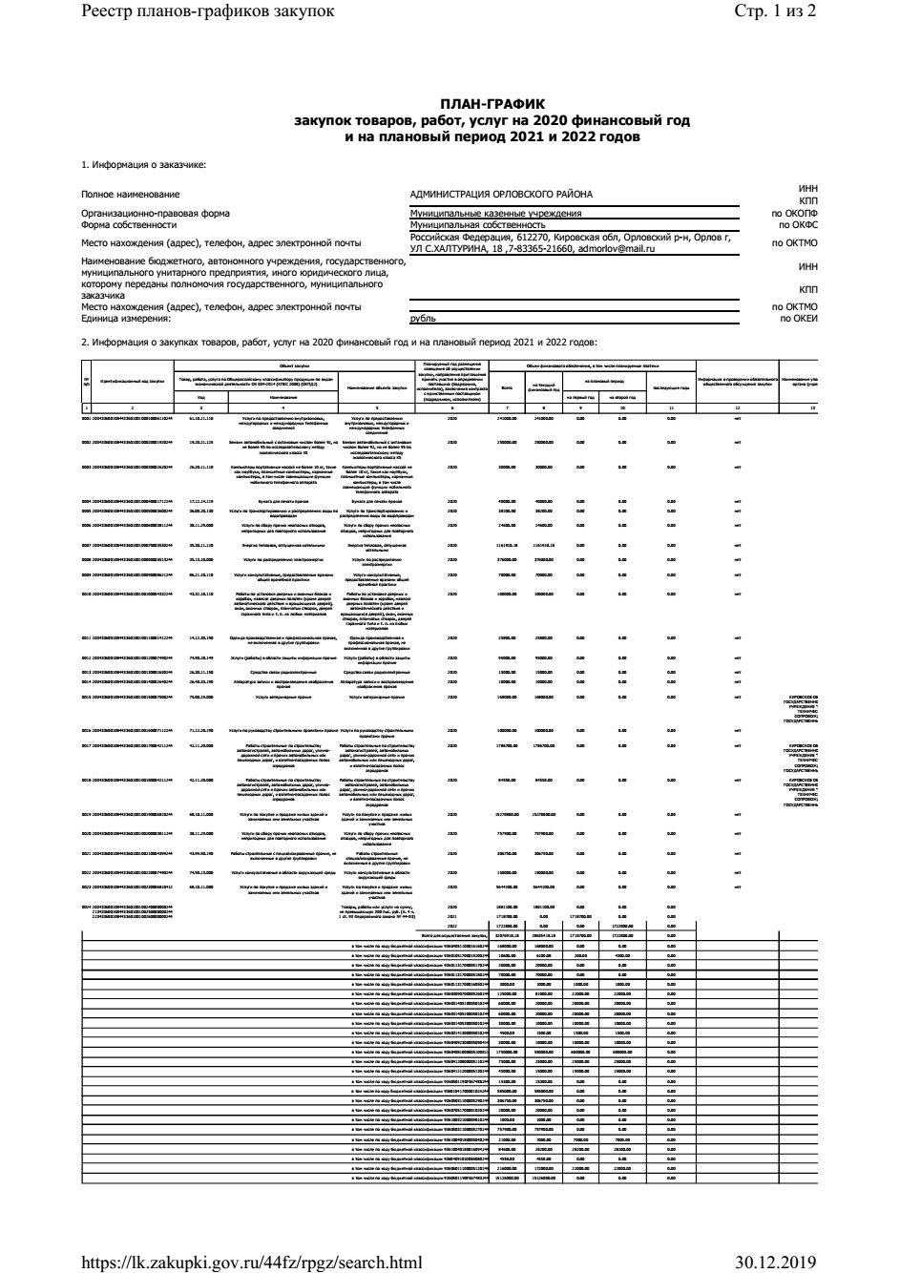

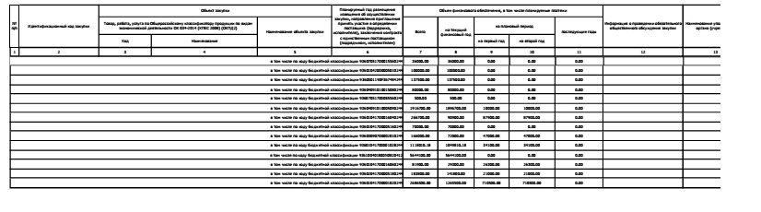

АДМИНИСТРАЦИЯ ОРЛОВСКОГО РАЙОНА
КИРОВСКОЙ ОБЛАСТИ

ПОСТАНОВЛЕНИЕ
30.12.2019 № 762-п
г. Орлов

О внесении изменений в постановление администрации
Орловского района от 18.10.2016 № 551

Администрация Орловского района ПОСТАНОВЛЯЕТ:
- Внести изменения в постановление администрации Орловского района от 18.10.2016 № 551 «Об утверждении муниципальной программы «Управление муниципальным имуществом муниципального образования Орловский муниципальный район» на 2017-2022 годы»:
1.1. Приложение № 2 программы «3.1. Работа с муниципальным имуществом и земельными ресурсами:» изложить в новой редакции, согласно приложения № 1.
1.2. Приложение № 3 программы «Расходы на управление муниципальным имуществом и земельными ресурсами в 2017 – 2022 годы» изложить в новой редакции, согласно приложению № 2.
1.3. Паспорт муниципальной программы «Управление муниципальным имуществом муниципального образования Орловский муниципальный район на 2017-2022 годы» изложить в новой редакции, согласно приложению № 3.

2. Контроль за выполнением постановления возложить на заведующую отделом по имуществу и земельным ресурсам администрации Орловского района Стужук Н.А.
3. Опубликовать постановление в Информационном бюллетене органов местного самоуправления муниципального образования Орловский район Кировской области.
4. Настоящее постановление вступает в силу с момента опубликования.

Глава администрации
Орловского района С.С.Целищев

Приложение № 1 к постановлению администрации Орловского района
от 30.12.2019 № 762-п

«3.1. Работа с муниципальным имуществом и земельными ресурсами:
№ п/п | Мероприятия | Срок исполнения | Исполнители | Финансирование
 |  |  |  | 2017 тыс. руб. | 2018тыс.руб. | 2019тыс.руб. | 2020 тыс. руб. | 2021 тыс. руб. | 2022 тыс. руб.
3.1.1 | Проведение работы по государственной регистрации права собственности муниципального образования Орловский муниципальный район на объекты недвижимости и земельные участки | постоянно | Отдел по имуществу и земельным ресурсам (далее Отдел; | 0 | 0 | 0 | 0 | 0 | 0
3.1.2 | Организация работы по государственной регистрации права хозяйственного ведения и оперативного управления недвижимым имуществом, а также права постоянного (бессрочного) пользования земельными участками | постоянно | Отдел; муниципальные унитарные предприятия; муниципальные учреждения | 0 | 0 | 0 | 0 | 0 | 0
3.1.3 | Организация работы по выявлению бесхозяйного имущества, постановке его на учет и оформлению права муниципальной собственности | постоянно | Отдел | 0 | 0 | 0 | 0 | 0 | 0
3.1.4 | Оплата отопления пустующих помещений | по отдельному плану | Отдел | 0 | 0 | 0 | 0 | 0 | 0
3.1.5 | Обеспечение правовой защиты муниципальной собственности и изъятие ее из незаконного владения | постоянно | Отдел; юридический отдел | 0 | 0 | 0 | 0 | 0 | 0
3.1.6 | Организация информационного обеспечения деятельности администрации Орловского района по управлению муниципальным имуществом и земельными ресурсами | постоянно | Отдел; юридический отдел | 16,0 | 5,9 | 0 | 20 | 20 | 20
31.7 | Осуществление приема в муниципальную собственность имущества из государственной и федеральной собственности | по мере передачи имущества | Отдел | 0 | 0 | 0 | 0 | 0 | 0
3.1.8 | Совершенствование системы учета муниципального имущества путем ведения Реестра в автоматизированной информационной системе "Имущество" | постоянно | Отдел | 0 | 0 | 0 | 0 | 0 | 0
3.1.9 | Обеспечение контроля за работой муниципальных предприятий и учреждений по использованию муниципального имущества и его сохранности | постоянно | Отдел; структурные подразделения администрации района | 0 | 0 | 0 | 0 | 0 | 0
3.1.10 | Обеспечение исполнения получения в полном объеме доходов от использования муниципального имущества и проведения претензионной работы | постоянно | Отдел | 0 | 0 | 0 | 0 | 0 | 0
3.1.11 | Проведение инвентаризации муниципального имущества | ежегодно по отдельному плану | Отдел | 0 | 0 | 0 | 0 | 0 | 0
3.1.12 | Проведение независимой рыночной оценки муниципального имущества | ежегодно по отдельному плану | Отдел | 39,0 | 21,5 | 5,0 | 100 | 100 | 100
3.1.13 | Выполнение проектно-изыскательских работ по землеустройству (межевание) | постоянно | Отдел | 251 | 320 | 106 | 352 | 352 | 352
3.1.14 | Проведение независимой рыночной оценки права аренды земельных участков | постоянно | Отдел | 0 | 16 | 0 | 17,5 | 17,5 | 17,5
3.1.15. | Обслуживание программы по учету арендной платы за землю «БАРС» | постоянно | Отдел | 28,3 | 26,85 | 105,9 | 57 | 57 | 57
3.1.16. | Расходы, связанные с оплатой транспортного налога и государственной пошлины | постоянно | Отдел | 102 | 34,4 | 25,0 | 30,0 | 30,0 | 30,0
3.1.17. | Другие затраты связанные с процессом управления муниципальным имуществом | постоянно | Отдел | 22,4 | 166,37 | 184,65 | 405 | 360 | 360
3.1.18. | Оплата по тарифу на капитальный ремонт многоквартирных домов | постоянно | Отдел | 131 | 145,8 | 143,7 | 175 | 175 | 175

Приложение № 2 к постановлению администрации Орловского района
от 30.12.2019№ 762-п

Расходы на управление муниципальным имуществом и земельными ресурсами в 2017 – 2022 годы

- Мероприятия по работе с муниципальным имуществом:
(тыс. руб.)
Наименование мероприятия | 2017г. | 2018г. | 2019г. | 2020 г. | 2021г. | 2022г.
1.Инвентаризация муниципального имущества - изготовление технических и кадастровых паспортов на объекты недвижимости: | 0 | 20 | 0 | 40 | 40 | 40
2. Оценка муниципального имущества | 39 | 21,5 | 5 | 100 | 100 | 100
3.Установка уличного освещения (Полигон для ТБО) | 0 | 0 | 106,1 | 0 | 0 | 0
4. Объявления в средствах массовой информации | 16 | 0,67 | 0 | 10 | 10 | 10
5. Расходы, связанные с оплатой транспортного налога и государственной пошлины | 102 | 34,4 | 25 | 30 | 30 | 30
6. Другие затраты связанные с процессом управления муниципальным имуществом | 22,9 | 146,35 | 30,5 | 70 | 70 | 70
7. Капитальный и текущий ремонт муниципального имущества | 0 | 0 | 48,5 | 150 | 150 | 150
8. Оплата по тарифу на капитальный ремонт многоквартирных домов | 131 | 145,8 | 143,7 | 175 | 175 | 175
9. Подготовка зданий к консервации | 0 | 0 | 0 | 100 | 100 | 100
Итого | 310,9 | 368,72 | 358,35 | 675 | 675 | 675
Всего в 2017 году – 310,9 тыс. руб.; в 2018 году – 368,72 тыс. руб.; в 2019 году –358,35 тыс. руб., в 2020 году 675,0 тыс. руб, в 2021 году 675,0 тыс. руб, в 2022 году 675,0 тыс. руб.

2. Мероприятия по землеустройству и землепользованию:
(тыс. руб.)
Наименование мероприятия | 2017 г. | 2018 г. | 2019 г. | 2020г. | 2021 г. | 2022 г.
Выполнение проектно- изыскательских работ по землеустройству (межевание) | 251 | 320 | 106 | 352 | 352 | 352
Независимая оценка права аренды участка | 0 | 16 | 0 | 17,5 | 17,5 | 17,5
Объявление в средствах массовой информации. | 0 | 5,2 | 0 | 10 | 10 | 10
Обслуживание программы по учету арендной платы за землю «БАРС» | 28,3 | 26,85 | 105,9 | 57 | 57 | 57
Обоснование размера арендной платы | 0 | 0 | 0 | 0 | 0 | 0
Изготовление плана рекультивации земель (для карьера под полигон для ТБО) | 0 | 0 | 0 | 30 | 0 | 0
Приобретение программы Технокад | 0 | 0 | 0 | 15 | 0 | 0
Итого | 279,3 | 368,1 | 211,9 | 481,5 | 436,5 | 436,5
Всего в 2017 году 279,3 тыс. руб.; в 2018 году – 368,1 тыс. руб.; в 2019 году – 211,9 тыс. руб., в 2020 году 481,5 тыс. руб, в 2021 году 436,5 тыс. руб, в 2022 году 436,5 тыс. руб.
Итого расходов на сумму 5 276,77 тыс. руб.:
в 2017 году - 590,2тыс. рублей;
в 2018 году – 736,82 тыс. рублей;
в 2019 году – 581,6 тыс. рублей;
в 2020 году – 1 156,5 тыс. рублей;
в 2021 году – 1 111,5 тыс. рублей;
в 2022 году – 1 111,5 тыс. рублей.

_____________________________

Приложение № 3 к постановлению администрации Орловского района
от 30.12.2019 № 762-п

Муниципальная Программа
управления муниципальным имуществом
муниципального образования Орловский муниципальный район
на 2017 – 2022 годы

ПАСПОРТ
муниципального образования Орловский муниципальный район  на 2017 - 2022 годы (далее - Программа)  Ответственный исполнитель муниципальной программы Отдел по имуществу и земельным ресурсам администрации Орловского района  Соисполнители муниципальной программы Структурные подразделения администрации Орловского района  Программно-целевые инструменты муниципальной программы Программа Социально-экономического развития муниципального образования Орловского муниципального района 2017-2020; Закон Кировской области «О порядке управления и распоряжения государственным имуществом»; Положение «О порядке управления и распоряжения муниципальным имуществом МО Орловский муниципальный район»  Цели муниципальной программы Эффективное управление и распоряжение муниципальным имуществом и земельными ресурсами  Задачи муниципальной программы - обеспечение поступления неналоговых доходов в районный бюджет на основе эффективного управления муниципальным имуществом и земельными ресурсами; - упорядочение и совершенствование системы учета муниципального имущества  Целевые показатели эффективности реализации муниципальной программы - доля объектов недвижимости, в отношении которых проведена техническая инвентаризация, в общем количестве объектов недвижимости, учитываемых в реестре муниципального имущества и подлежащих технической инвентаризации; - доля объектов недвижимости, на которые зарегистрировано право собственности Кировской области (хозяйственного ведения, оперативного управления), в общем количестве объектов недвижимости, учитываемых в реестре муниципального имущества подлежащих государственной регистрации; - поступление в районный бюджет доходов от управления и распоряжения муниципальным имуществом; -удельный вес земельных участков, на которые зарегистрировано право собственности муниципального образования, по отношению к общему количеству земельных участков, обладающих признаком муниципальной собственности; - доля муниципальных учреждений и муниципальных унитарных предприятий, в отношении которых проведены проверки использования муниципального имущества, в общем числе муниципальных учреждении муниципальных унитарных предприятий (доля муниципальных учреждений, ежегодно охваченных проверками);  Этапы и сроки реализации муниципальной программы 2017 – 2022 годы  Объёмы ассигнований муниципальной программы Для реализации Программы на 2017-2022годы за счет средств районного бюджета потребуется: 2017 год – 590,2 тыс. руб.; 2018 год – 736,82 тыс. руб.; 2019 год – 570,25 тыс. руб.; 2020 год – 1 156,5 тыс. руб.; 2021 год – 1 111,5тыс. руб.; 2022 год – 1 111,5 тыс. руб.  муниципальной Программы управления муниципальным имуществом Ожидаемые конечные результаты реализации муниципальной программы | В результате реализации мероприятий Программы в районный бюджет планируется получение доходов:  2017 год - 1595,7 тыс. руб.;  2018 год – 1599,7 тыс. руб.;  2019 год – 1438,6 тыс. руб.;  2020 год – 1 156,5 тыс. руб.;  2021 год – 1 111,5тыс. руб.;  2022 год – 1 111,5 тыс. руб.

ИНФОРМАЦИОННЫЙ
БЮЛЛЕТЕНЬ
ОРГАНОВ МЕСТНОГО САМОУПРАВЛЕНИЯ
МУНИЦИПАЛЬНОГО ОБРАЗОВАНИЯ
ОРЛОВСКИЙ МУНИЦИПАЛЬНЫЙ РАЙОН
КИРОВСКОЙ ОБЛАСТИ

(ОФИЦИАЛЬНОЕ ИЗДАНИЕ)

Отпечатано в администрации Орловского района 21.01.2020,
612270, г. Орлов Кировской области, ул. Ст. Халтурина, 18
тираж 20 экземпляров

